**C4221 Biochemická laboratorní technika**

Doc. Mgr. Jan Lochman, Ph.D.

Mgr. Vojtěch Sedláček, Ph.D.

**Ústav biochemie**

**Přírodovědecké fakulta**

**Masarykova univerzita**

**Brno 2020**

**Obsah**

1 ÚVOD 5

1.1 Laboratorní řád pro studenty a všeobecné zásady bezpečnosti práce v laboratoři 5

1.2 První pomoc 8

1.3 Bezpečnostní značky 8

1.4 Pokyny pro studenty MU k zajištění požární ochrany 14

1.5 Pokyny pro použití hasících přístrojů 15

2 Úloha č. 1 Pipetování a vážení 16

2.1 Stanovení fyzikálních vlastností 16

2.2 Měření objemů kapalin 17

2.3 Pipetování 19

2.4 Vážení 22

2.5 Praktická část A – příprava 3,0mM roztoku hexakyanoželezitanu draselného a 1,2mM roztoku hexakyanoželezitanu draselného 25

2.6 Praktická část B – použití pipet s nastavitelným objemem 1–10 l, 10–100 l a 100–1000 l 26

2.7 Praktická část C – stanovení hustoty kapalné látky 29

2.8 Praktická část D – kalibrace Pipet 29

3 Úloha č. 2 Stanovení disociačních konstant TRIS, k. fosforečné a k. citronové 32

3.1 Příprava roztoků 32

3.2 Pufry 33

3.3 Praktická část A – stanovení koncentrace HCl titrací roztokem NaOH 37

3.4 Praktická část B – stanovení disociační konstanty TRIS 38

3.5 Praktická část C – stanovení disociačních konstanty kyseliny fosforečné 41

3.6 Praktická část D – stanovení disociačních konstanty kyseliny citronové 45

4 Úloha č. 3 Stanovení vitamínu C 48

4.1 Filtrace 48

4.2 Ultrafiltace 50

4.3 Plyny v laboratoři 51

4.4 Princip úlohy 53

4.5 Praktická část – stanovení přesné koncentrace DCIP 55

4.6 Praktická část B - stanovení vitaminu C v džusu, ovoci a zelenině 56

5 Úloha č. 4 Dialýza a gelová chromatografie 59

5.1 Chromatografie 59

5.2 Gelová chromatografie 60

5.3 Izolace -laktalbuminu 61

5.4 Dialýza 61

5.5 Krystalizace 62

5.6 Centrifugace 64

5.7 Praktická část A - dialýza 66

5.8 Praktická část B – příprava syrovátky 68

5.9 Praktická část C – gelová chromatografie 68

6 Úloha č. 5 Počítaní buněk a test viability 70

6.1 Mikroskopie 70

6.2 Počítání buněk 73

6.3 Stanovení životaschopnosti buněk 74

6.4 Barvení bakterií ve vzorku jogurtu dle grama 75

6.5 Praktická část A – stanovení koncentrace buněk v suspenzi 76

6.6 Praktická část B – hodnocení viability buněk trypanovou modří 77

6.7 Praktická část C – příprava preparátu bakterií z jogurtu 78

6.8 Praktická část D – barvení bakterií podle Grama 78

7 Úloha č. 6 Izolace lipidů z muškátového oříšku 80

7.1 Extrakce 80

7.2 Destilace za sníženého tlaku 83

7.3 Sublimace 86

7.4 Vakuum a jeho zdroje 87

7.5 Praktická část A – izolace lipidů 90

7.6 Praktická část B – chromatografie na silika matrici 90

7.7 Praktická část C – tenkovrstvá chromatografie na silika desce 91

8 Úloha č. 7 Stanovení koncentrace proteinů 93

8.1 UV-VIS spektrofotometrie 93

8.2 Stanovení koncentrace proteinů z absorpce UV světla 94

8.3 Stanovení koncentrace proteinů Lowryho metodou 95

8.4 Stanovení koncentrace proteinů dle Bradforda 96

8.5 Praktická část A – stanovení koncentrace proteinů z absorpce UV světla 97

8.6 Praktická část B – stanovení koncentrace proteinů Lowryho metodou 98

8.7 Praktická část C - stanovení koncentrace proteinů metodou dle Bradforda 100

9 Úloha č. 8 Destilace s vodní parou 103

9.1 Chemické sklo 103

9.2 Destilace s vodní parou 109

9.3 Prostá destilace 110

9.4 Praktická část 113

10 Úloha č. 9 Chemická preparace 116

10.1 Porcelán 116

10.2 Plasty 117

10.3 Zahřívání 119

10.4 Sušení pevných látek 121

10.5 Praktická část A – Izolace kyseliny citronové 122

10.6 Praktická část B - dehydratace CuSO4.5H2O 124

# ÚVOD

Vztah předpisů bezpečnosti a ochrany zdraví při práci (BOZP) ke studentům se řídí dle vysokoškolského zákona č. 111/1998 Sb. - §62 odst. 2. Na studenty při výkonu praktické výuky a praxe se vztahují obecné předpisy o BOZP a pracovních podmínkách žen. Podrobné informace lze nalézt ve výukovém materiálu na následujících odkazu: http://orion.sci.muni.cz/BOZP_UBch.pdf.

## Laboratorní řád pro studenty a všeobecné zásady bezpečnosti práce v laboratoři

1. Studenti jsou povinni přicházet do cvičení včas a řádně připraveni, tzn. mít provedeny výpočty, rozumět postupu práce a být seznámeni s vlastnostmi látek, s kterými přijdou do kontaktu. Pokud se prokáže, že posluchač není připraven, nebude mu dovoleno úlohu v daném termínu vykonat a bude si ji muset nahradit.
2. Student musí mít pracovní plášť, vhodnou pracovní obuv k přezutí a případně používat předepsané pracovní pomůcky.
3. V laboratoři pracují studenti pod dozorem vedoucího cvičení nebo pověřené osoby s odbornou erudicí a je jim dovoleno vykonávat jen práci, která souvisí s náplní cvičení. K práci používá pouze vyhrazený prostor a pomůcky, které jsou pro danou úlohu vyhrazeny, za něž současně odpovídá. Je zakázáno vynášet laboratorní pomůcky a chemikálie z prostor, která jsou pro konání cvičení vyhrazena.
4. Student se musí řídit při práci pokyny vedoucího nebo instruktora a případné škody je při případném hrubém porušení laboratorního řádu povinen uhradit.
5. Studenti nesmí samovolně měnit předepsaný postup práce a v případě nejasností je třeba případný problém řešit s vedoucím cvičení nebo instruktorem.
6. Před zahájením práce studenti zkontrolují úplnost vybavení náležejícího k dané úloze a po skončení uvedou pracovní místo do původního stavu. Případné závady v průběhu cvičení je nutné neprodleně nahlásit vedoucímu cvičení.
7. V laboratoři je zakázáno pít, jíst a kouřit.
8. Žíravé a jedovaté látky se smí odměřovat pipetami s bezpečnostním nástavce, nikdy nenasáváme tyto roztoky ústy. Při manipulaci s těmito látkami v otevřených nádobách, musí být ústí nádob vždy odvráceno od vlastního obličeje i obličeje sousedních pracovníků.
9. Na pracovním stole je nutné udržovat pořádek, odpad odstraňují studenti průběžně.
10. Tuhé chemikálie se nesmí nikdy brát nechráněnou rukou.
11. Manipulace s dýmavými, dráždivými a těkavými látkami stejně jako s jedy se musí provádět v digestoři při spuštěném odtahu ventilace.
12. Pokud některá z chemikálií je zároveň hořlavinou, výbušninou a jedem, musí být uchovávány dle platných předpisů vydanými pro tyto látky současně.
13. Nádoby, v kterých se přechovávají agresivní látky jako třeba žíraviny, se nesmí umísťovat do větší výšky nad podlahou, než je 1.65 m.
14. Při nalévání chemikálií z velkých zásobních skleněných lahví (balóny, demižóny) se musí používat stojanů, do kterých se tyto nádoby zavěšují a z nichž se dají bezpečně naklánět při přelévání do menších nádob. Jiným způsobem je přečerpávání s pomocí násoskového zařízení nepůsobícího přetlak.
15. Při zřeďování kyselin nebo hydroxidů se tyto látky nalévají pomalu a opatrně obvykle po skleněné tyčince do vody, nikdy ne naopak.
16. Rozlitá kyselina dusičná se nesmí odstraňovat pilinami, hadrami ani jinými organickými látkami z důvodu možné bouřlivé reakce s následným samovznícením. Před odstraněním musí být zneutralizována nebo alespoň maximálně zředěna.
17. Rozlité koncentrované kyseliny je třeba nejprve zředit vodou, zneutralizovat uhličitanem nebo zředěným hydroxidem s následovným zředěním vodou. Roztok se potom nechá vsáknout do pilin, hadrů apod.
18. Rozlitá kyselina chloristá se musí zředit velkým množstvím vody a setření je vždy nutné použít nehořlavý materiál (nikdy bavlna nebo celulosa).
19. Kyselina chloristá se musí uchovávat ve skleněných lahvích se zabroušeným hrdlem a odděleně od ostatních chemikálií, zejména organických. Stejně tak se nesmí přechovávat na dřevěných regálech.
20. Při destilaci hořlavin je nezbytné z okolí předem odstranit zásobní láhve s hořlavinami a přemístit je do bezpečné vzdálenosti. Současně je zakázáno hořlaviny zahřívat nad kahanem. K zahřívání hořlavin je nutné používat vodní nebo jiné lázně, popř. topná hnízda.
21. Před započetím destilace je nutné zkontrolovat přívod chladiva, aby nedošlo k případnému úniku par do okolního prostředí.
22. Roztoky těžkých kovů, organická rozpouštědla, odpadní oleje a jiné s vodou nemísitelné látky je zakázáno vylévat do výlevky. Kyseliny a zásady je možné vylévat do odpadu po dostatečném zředění vodou. K likvidaci takových to odpadů jakožto i nebezpečných odpadů slouží předem připravené odpadní nádoby. Likvidace takových to odpadů se následně zajišťuje centrálně.
23. Skleněný odpad a obecně odpad s ostrými hranami musí být odstraňován do nádob zvlášť k těmto účelům určených.
24. Zátky lahví se nesmějí pokládat potřísněnou plochou na desku pracovního stolu, čímž se obecně snižuje riziko poleptání, otravy nebo kontaminace.
25. Každé poranění, bolest hlavy, hučení v uších apod. je třeba neprodleně hlásit vedoucímu cvičení.
26. Po skončení práce je třeba zkontrolovat uzavření plynu, vody a vypnutí všech elektrických spotřebičů. Současně je nutné zkontrolovat uzavření všech nádob s chemikáliemi a jejich navrácení na vyhrazené místo. Pracovní místo i použité sklo musí zůstat čisté.
27. Práce v chemické laboratoři je zakázána těhotným ženám a matkám do konce 9. měsíce po porodu. Gravidní posluchačky jsou povinny svůj stav vedoucímu cvičení nahlásit.

## První pomoc

Při poskytování první pomoci je nezbytné zajistit bezpečnost zachraňující i zachraňované osoby. Postižená osoba by neměla během první pomoci prochladnout a měla by mít duševní i tělesný klid. Vždy je nutné situaci posoudit s ohledem na vlastní bezpečnost a bezpečnost postiženého. Při stavech ohrožujících život se nejdříve provádí resuscitace a zajistí lékařská pomoc. Při zástavě dechu se provádí umělé dýchání, při zástavě srdce nepřímá masáž srdce a při bezvědomí se postižený ukládá do stabilizované polohy na bok. Pro účinnou pomoc musí být na místě potřebné prostředky a pomůcky v podobě dostatku vody, přikrývka umožňující ochranu postiženého před prochladnutím a lékárnička, jejichž vybavení se řídí druhem nebezpečných látek, která se vyskytují na pracovišti. Obsah lékárničky se musí obměňovat před uplynutím expirační doby léčiv a dalšího materiálu v ní obsažených. V případě nejistoty ohledně látky, která způsobila nehodu, se na správný postup lze informovat v Toxikologickém informačním středisku (Na Bojišti 1, 120 00 Praha 2, tel: +420 224 919 293). Při nutnosti lékařského vyšetření je vždy vhodné vzít originální obal látky nebo přípravku s etiketou spolu s bezpečnostním listem.

## Bezpečnostní značky

Pracoviště, na kterých jsou vykonávány práce, při nichž může dojít k poškození zdraví, jsou označeny bezpečnostními značkami.

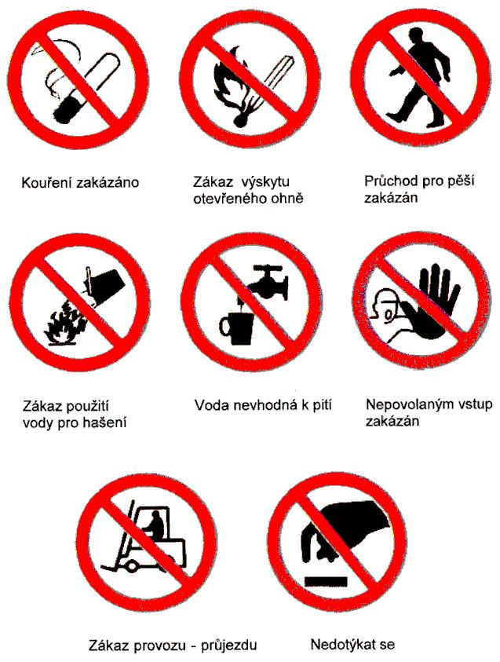

*Značky zákazu mají kruhový tvar s černým piktogramem na bílém pozadí*

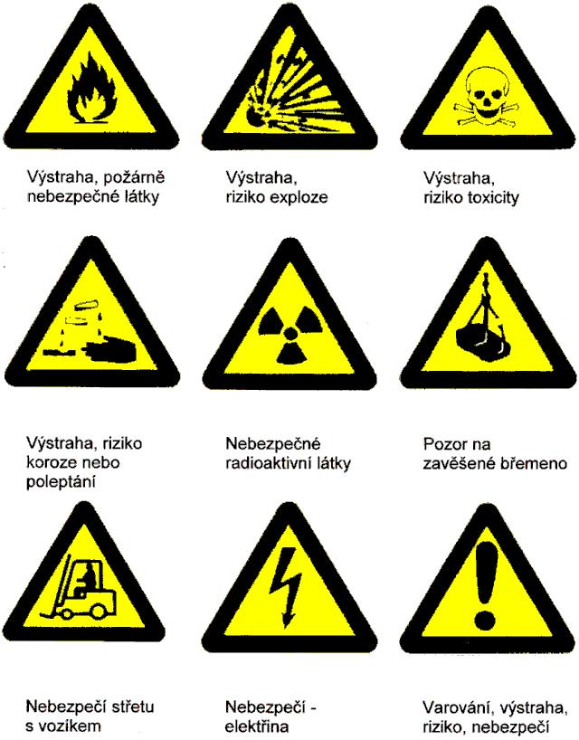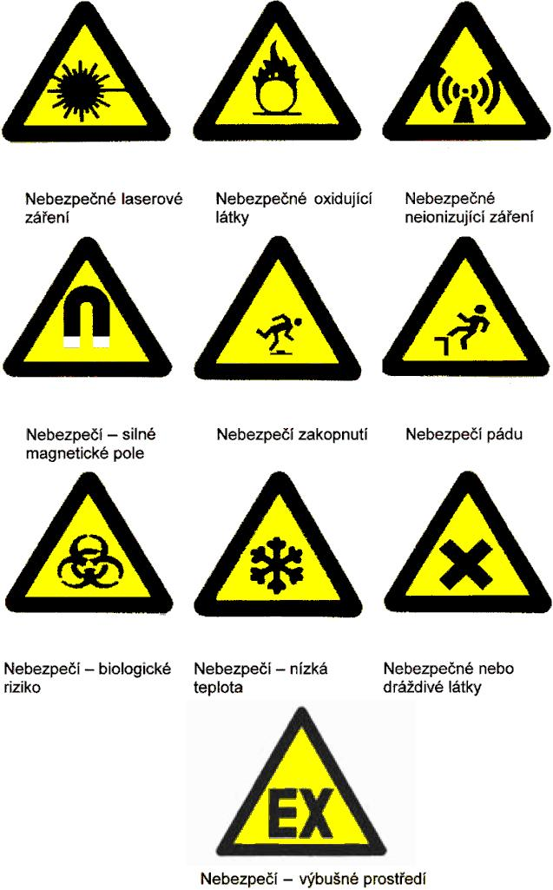

*Značky výstrahy mají trojúhelníkový tvar s černým piktogramem na žlutém pozadí*

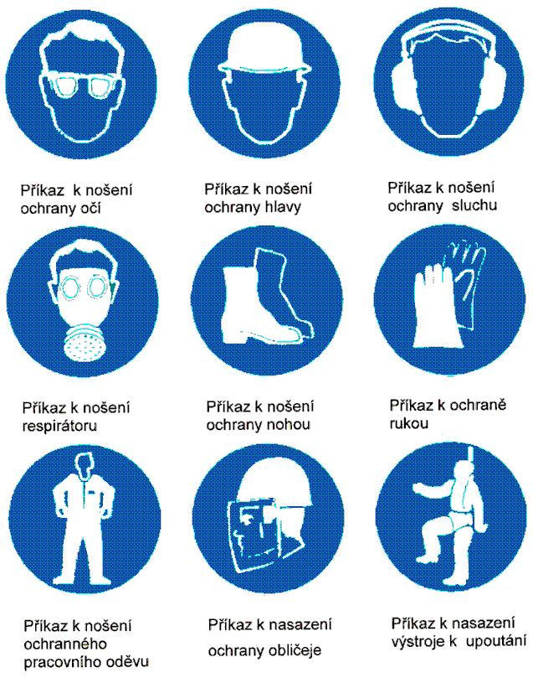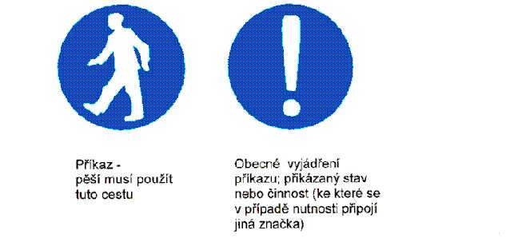

*Značky příkazu mají kruhový tvar s bílým piktogramem na modrém pozadí*

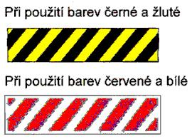

*Značky označující riziko střetu osob nebo jejich pádu*

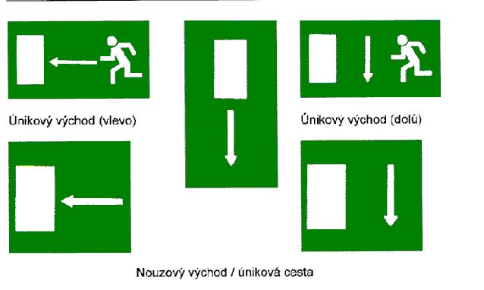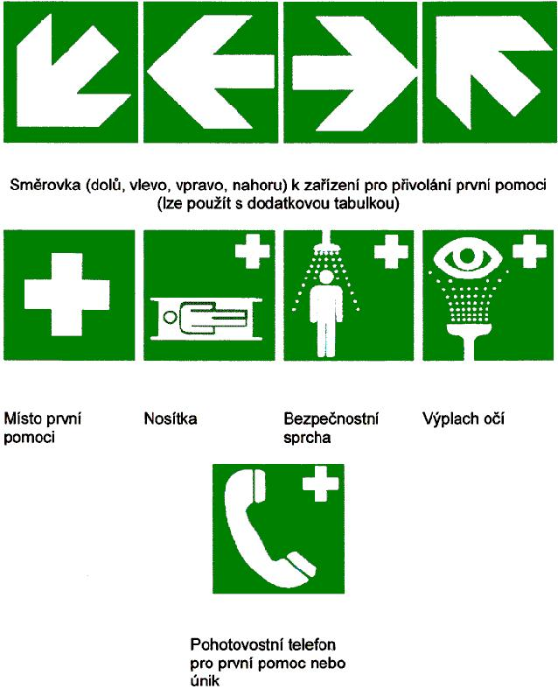

*Značky informativní pro označení únikové cesty a únikového nebo místa první pomoci*

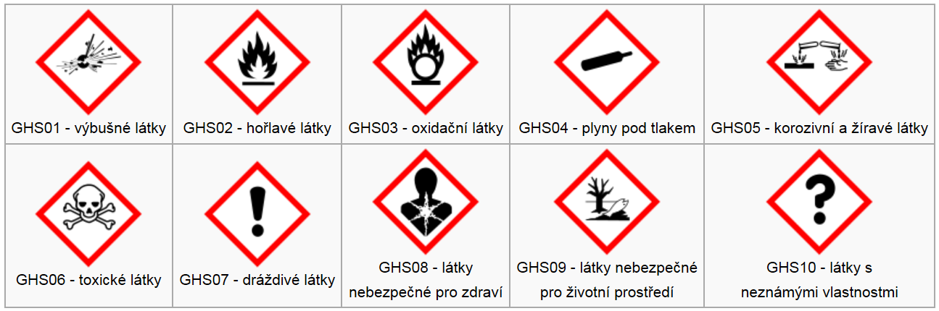

*Výstražné symboly nebezpečnosti pro označování nebezpečných chemických látek a směsi*

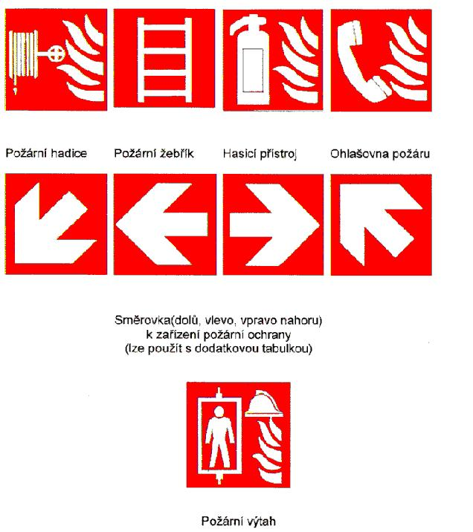

*Informativní značky pro označení věcných prostředků požární ochrany a požárně bezpečnostních zařízení*

## Pokyny pro studenty MU k zajištění požární ochrany

Student stejně jako jiné osoby je povinen si počínat tak, aby jeho činnost nebyla příčinou vzniku požáru. Na označených místech musí plnit příkazy a dodržovat zákazy týkající se požární ochrany. Při zjištění požárních závad kdekoliv v prostorách fakulty oznámit nedostatky pedagogickému dozoru nebo správě budovy fakulty. Při zpozorování požáru je dotyčná osoba povinna provést nutná opatření pro záchranu ohrožených osob a opatření k zamezení požáru. Pokud se osoba nevystaví váženému nebezpečí nebo ohrožení, je povinna na výzvu velitele požárního zásah poskytnout přiměřenou osobní pomoc. Studenti jsou povinni se seznámit s čísly tísňových linek a požárními poplachovými směrnicemi, které jsou umístěny na viditelných místech v prostoře objektu. Při použití přenosných hasících přístrojů k likvidaci požáru je nutné postupovat obezřetně a použít vždy vhodný přístroj pro hořící látku k tomu určený. Během požáru je nezbytné zachovat klid a rozvahu a opustit objekt podle pokynů únikovou cestou. Je zakázáno provádět práce, které mohou vést ke vzniku požáru, pokud pro výkon takových prací nemá osoba požadovanou odbornou způsobilost. Dále je zakázáno poškozovat, zneužívat nebo jiným způsobem znemožňovat použití hasících přístrojů nebo jiných prostředků požární ochrany a požárně bezpečnostních zařízení. V prostorách fakulty je **zakázáno kouřit** a **manipulovat s otevřeným ohněm** vyjma prostor k tomu vyhrazených. Každý, kdo zpozoruje požár, je povinen provést nutná opatření pro záchranu ohrožených osob. Je-li to možné, musí požár uhasit, nebo provést nutná opatření k zamezení jeho šíření. Nestačí-li daná osoba na zvládnutí požáru vlastními silami nebo dostupnými prostředky, je povinna **vyhlásit požární poplach** a uvědomit případné další osoby v okolí požáru. Požární poplach se vyhlašuje automaticky čidlem elektronické požární signalizace, použitím tísňového tlačítka EPS nebo voláním „hoří-hoří!“. Poslední povinností je ohlásit neodkladně zjištěný požár nebo zabezpečit jeho ohlášení na ohlašovnu požáru objektu telefonicky nebo osobně, případně zajistit ohlášení na tísňové lince hasičů **150** nebo emergency call **112** a sdělit kde hoří, co hoří, kdo a odkud volá. Osoba, která nahlašuje, nikdy nezavěšuje jako první, ale vyčká na případné upřesňující dotazy operátora.

## Pokyny pro použití hasících přístrojů

Návod na použití hasícího přístroje je vždy umístěn na plášti přístroje. Při likvidaci požáru přístrojem je vždy třeba hasit ve směru větru, stříkat od spodu do žhavého jádra, hasit přerušovaně a hasit vždy tak, aby osoba měla za zády dveře tedy únikovou cestu.

*Typy hasících přístrojů*

**Vodní** – slouží k hašení pevných organických látek (papír, dřevo, textil) a alkoholů. Nelze jím hasit zařízení pod elektrickým napětím, kyseliny, rostlinné živočišné tuky a oleje.

**Práškový** – slouží k hašení hořlavých pevných látek, kapalin, olejů, benzínu a zařízení pod elektrickým napětím. Nelze s ním hasit lehké a hořlavé alkalické kovy.

**Pěnový** – slouží k hašení pevných organických látek, benzínu, nafty, minerálních olejů a tuků. Nelze jím hasit zařízení pod elektrickým napětím a lehké a hořlavé alkalické kovy.

**Oxid uhličitý** – slouží pro hašení zařízení pod elektrickým napětím. Nelze s ním hasit hořlavý prach a sypké látky.

*Čísla pro tísňová volání*

150 – hasiči, 155 – zdravotnická záchranná služba, 158 – policie ČR, 156 – městská policie Brno, 112 – tísňové volání, 1239 – plyn, 543 212 537 – voda, 800 225 577 – elektrický proud, 800 100 312 – technické sítě Brno, 549 49 2222 – KŘ, PO a BOZP RMU

# Úloha č. 1 Pipetování a vážení

## Stanovení fyzikálních vlastností

K charakterizaci chemických látek je nutné stanovit jejich fyzikální vlastnosti. V chemii a biochemii jsou to především **index lomu světla**, **bod tání**, **bod varu a hustota**. Tyto veličiny slouží také jako kritéria čistoty.

**Bod tání** je teplota, při níž je tuhá látka v rovnováze se svojí taveninou. Čím je látka čistější, tím je bod tání ostřejší. Bod tání se v laboratoři stanovuje v **bodotávcích**. Malé množství stanovované látky se zataví do skleněné tenkostěnné kapiláry a umístí do lázně dobře vodící teplo (kapalina, kovový blok), která se postupně zahřívá, aby se podmínky co nejvíce přiblížily rovnovážným. Přitom se sleduje teplota lázně a současně se pozoruje látka v bodotávku. Teplotu tání se následně označí taková teplota, při níž se objeví kapalná fáze. Pro látky s teplotou tání nižší než 120 °C se využívají skleněné bodotávky. Jsou to skleněné nádobky, které se plní kapalinami s vysokou tepelnou kapacitou (silikonový olej, glycerol atd). Vhodným tvarem nádobky se dosahuje toho, že při pozvolném zahřívání dochází k proudění kapaliny a současnému prohřívání vzorku a teploměru, na kterém je kapilára se vzorkem upevněna. U látek s vyšší teplotou tání se používají kovové bodotávky tzv. Thieleho bloky. Jsou to bloky z kovu dobře vedoucího teplo, do kterých jsou vyvrtány svisle tři otvory. Do prostředního otvoru se vkládá teploměr, do zbývající kapiláry se vzorkem. U kovového bloku je pomalého zahřívání dosaženo tím, že se nezahřívá přímo blok, ale tyč, kterou je blok zároveň upevněn do stojanu. Vzorek se pozoruje v procházejícím světle lampičky upevněné na stojanu za vzorkem.

V laboratorní praxi se v současnosti používají speciálních zařízení v podobě upravených mikroskopů s elektricky vyhřívaným stolkem, v kterém je zabudován teploměrem. Na mikrovýhřevný stolek se následně pokládá vzorek v uspořádání běžném pro mikroskopování a během zahřívání se sleduje v mikroskopu stav, při kterém se krystaly změní v rovnovážnou směs pevné a kapalné fáze.

**Bod varu** je teplota, při které se vyrovná tlak par kapaliny s tlakem okolního plynu. Bod varu je možné stanovit pomocí **ebuliometrů**. V nich se zahřívá stanovovaná kapalina pod zpětným chladičem k varu a následně se stanoví teplota varu. Ke stanovení je třeba alespoň objem několika mililitrů. Menší množství je možné stanovit v zařízeních podle Siwoloboffa nebo Emischa. Jedná se v obou metodách o varné kapiláry, do kterých se stanovovaná látka zataví. V bodotávku se kapilára spojí s teploměrem a sleduje se teplota, při které začnou v kapiláře unikat bublinky plynu. Dle Emischa je kapilára navíc zcela identická konstrukčně kapilárám používaným pro stanovení bodu tání.

K identifikaci kapalných látek a stanovení jejich čistoty je také možné použít **index lomu n**. Podle Snellova zákona se monochromatické světlo šířící se ve dvou odlišných optických prostředí láme pod určitým úhlem, což popisuje rovnice (1).

c1 a c2 je rychlost světla v prostředí 1 nebo 2 a  a  jsou úhly, které svírá paprsek s kolmicí vztyčenou k rovině dopadu v místě dopadu. Prostředí, ke kterému se vztahuje index lomu, je vzduch. Index lomu závisí na teplotě a mění se se změnou vlnové délky použitého světla. Teplota a spektrální čára se udávají jako horní a dolní indexy za indexem lomu, např. nD25 je index lomu pro paprsek s vlnovou délkou 589 nm, což je spektrální čára sodíku, a 25 °C. V laboratoři se používá **Abbéův refraktometr**, který je konstruován na principu stanovení **mezného úhlu** úplného odrazu na rozhraní. Pro stanovení postačí obvykle několik kapek látky a přesnost měření je 0,0001. Vzhledem ke skutečnosti, že se mění index lomu s koncentrací látek, lze refraktometrii využívat i ke kvantitativní analýze.

## Měření objemů kapalin

K odměřování objemů kapalin slouží v laboratořích odměrné sklo ve formě skleněných nebo plastových pomůcek jako **odměrné válce, pipety, byrety, pyknometry** a **odměrné baňky**. **Odměrné válce** lze použít pouze k přibližnému odměřování kapalin (např. pro syntézy, vyvíjecí lázně apod.). Pro analytické účely, respektive pro přesné odměření požadovaného objemu, slouží **pipety** nebo **byrety**, které jsou vždy kalibrovány na **vylití**, tzn. že z těchto nádob vyteče přesně vyznačený objem. Pipety jsou vyráběny buď pro jeden určitý předem daný objem nebo jako dělené, u kterých si lze zvolit příslušný objem dle dané přesnosti určené výrobcem. Plnění pipet se provádí nasátím s pomocí úst, přičemž je nutné vždy dbát, aby ústí pipety bylo stále ponořeno pod hladinou nasávané kapaliny. Po nasátí požadovaného objemu nad rysku označující požadovaný objem se horní konec pipety uzavře ukazovákem a obezřetným uvolňováním prstu po kapkách se vypouští kapalina s tím, že pro odečtení přesného objemu je nutné mít zorné pole očí v úrovní značky vyznačující požadovaný objem. Následně se kapalina nechá z pipety volně vytéct a její špička se otře o dno nebo stěnu nádoby, do které se kapalina odměřuje. Odečítá se vždy spodní okraj menisku kapaliny. **Kyseliny, zásady a jedovaté látky se ústy nikdy nenasávají!** Pro tento účel se používají speciální pipetovací nástavce.

**Byrety** se používají k přesnému odběru kapalin při titracích a jsou stejně jako dělené pipety opatřeny dělícími značkami. Před ústím je umístěn kohout a plní se shora s pomocí nálevky. Pro lepší odečítání objemu bývá zadní stěna byret z bílého skla s modrým nebo černým Schelbachovým pruhem vedený středem stěny.

**Odměrné baňky** a **pyknometry** jsou naopak kalibrovány na **dolití**, tzn. že při jejich naplnění po danou značku obsahují požadovaný objem. Baňky se opět plní tak, aby se spodní okraj menisku dotýkal rysky a při plnění měla dotyčná osoba oko v úrovní rysky.

Odměrné nádobí je kalibrováno na určitou **teplotu** a **objem** a obě veličiny jsou vždy na nádobách vždy vyznačeny.

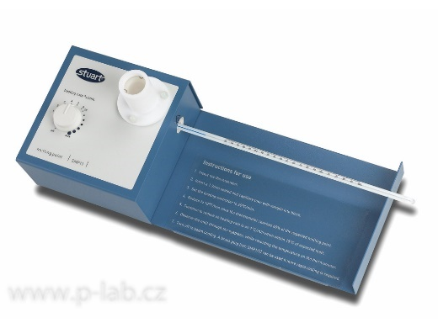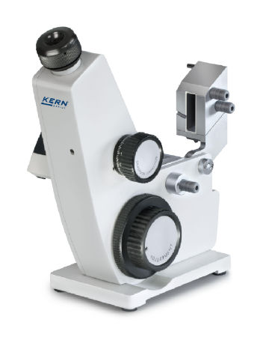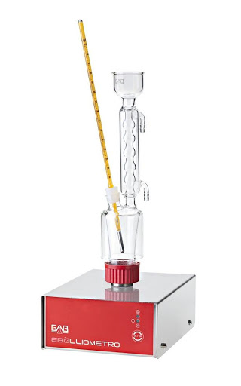

*Bodotávek, Abbéův refraktometr, ebuliometr*

## Pipetování

V současnosti se v biochemické a molekulárně biologické laboratoři skleněné pipety téměř nepoužívají. Nahradily je **pipety automatické**, které umožňují přesnější, pohodlnější a rychlejší odměřování požadovaných objemů. Automatické pipety pracují na principu **nasávání a vytlačování vzduchu pomocí pístu** pohybujícím se ve válci nebo kapiláře. Tento princip poskytuje velmi přesné dávkování roztoků, i když velmi viskózní roztoky mohou ovlivnit parametry pipetování. Automatické pipety podobně jako jejich sklenění předchůdci jsou vyráběny buď pro jeden určitý fixní objem nebo s možností odměřovat různé objemy v určitých objemových rozsazích, které jsou nejčastěji následující: 0,1–2,5 l, 0,5–10 l, 2–20 l, 20–200 l, 100–1000 l, 1–5 ml). Objem se u těchto pipet nastavuje pomocí **šroubu** na škálované stupnici. U elektronických pipet je šroub nahrazen **elektrickým** **krokovacím motorem**.

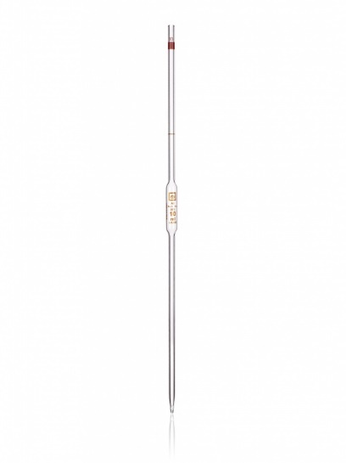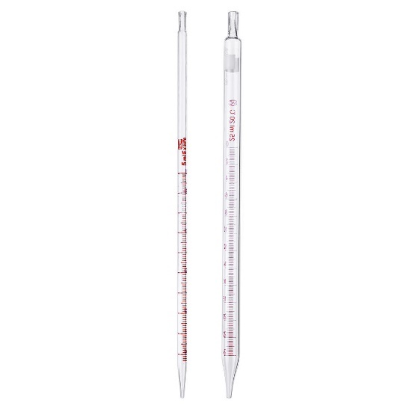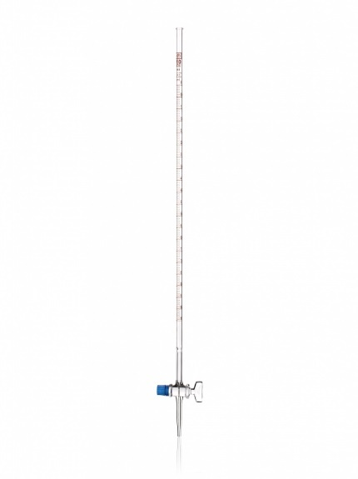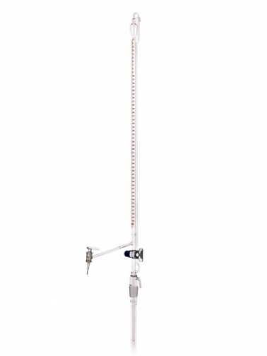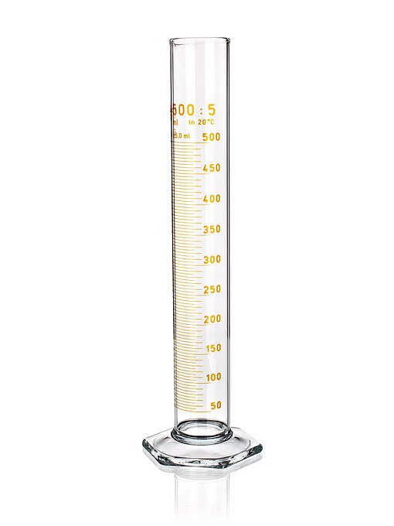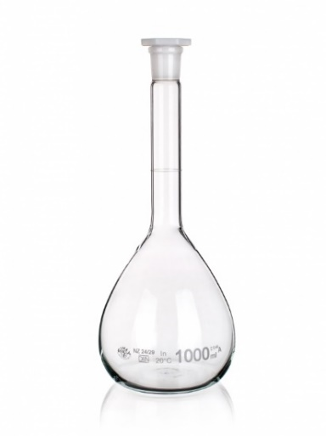

*Nedělená pipeta, dělené pipety, byreta, automatická byreta, odměrný válec a odměrná baňka*

*Princip pipety*

1. Při nastavení objemu se píst pohne do příslušné pozice.
2. Když se pipeta namáčkne do první pozice, píst vytlačí stejné množství vzduchu, jako je nastavený objem.
3. Po ponoření pipetovací špičky do kapaliny se pipetovací píst uvolní, což vytvoří částečné vakuum, pomocí kterého dojde k nasátí zvoleného objemu kapaliny do špičky.
4. Když je pipeta poté znovu namáčknuta do první pozice, dojde k vytlačení kapaliny pomocí vzduchu v pipetě. K úplnému vyprázdnění špičky je pipeta domáčknuta do druhé pozice.

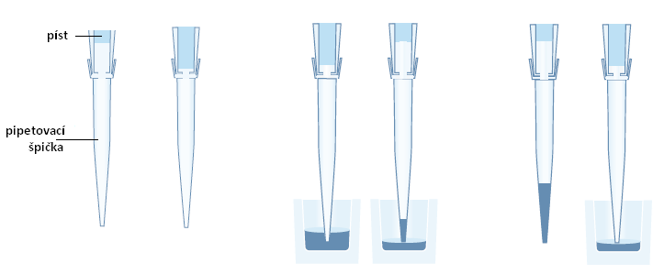

*Nasátí tekutiny (krok 1-3) Vypuštění tekutiny (krok 4)*

*Faktory ovlivňující správnost pipety*

**Teplota** je jedním z nejdůležitějších faktorů hrajících roli pro správnost pipetovaného objemu. Teplota pipety, pipetované kapaliny a okolního vzduchu by měla být při pipetování přibližně stejná.

**Hustota** hraje rovněž roli při správnosti pipetování. Hustota kapaliny by měla být přibližně stejná, jako hustota kapaliny, na kterou byla pipeta kalibrována (destilovaná voda).

**Nadmořská výška** hraje roli při správnosti pipetovaného objemu kvůli měnícímu se tlaku vzduchu. Jednak tlak vzduchu s nadmořskou výškou klesá a rovněž bod varu blízký laboratorní teplotě dramaticky zvyšuje ztráty způsobené odparem.

**V rámci pipetování existují tři základní techniky:**

*Přímá technika pipetování*

Doporučená pro vodné roztoky jakými jsou např. pufry, zředěné kyseliny nebo zředěné zásady (pipetování reagens do roztoků).

|  |  |  |  |  |  |
| --- | --- | --- | --- | --- | --- |
| Klidová pozice | **1** | **2** | **3** | **4** | |
| První pozice | ↓ | ↑ | ↓ | ↑ |
| Druhá pozice |  |  | ↓ | ↑ | |

*Repetitivní technika pipetování*

* Doporučená technika pro opakované dávkování stejného objemu (přidávání do zkumavek nebo destiček).

|  |  |  |  |  |  |
| --- | --- | --- | --- | --- | --- |
| Klidová pozice | **1** | **2** | **3** | **4** | |
| První pozice | ↓ | ↑ | ↓ | ↑ |
| Druhá pozice | ↓ | ↑ |  |  | |

*Reverzní technika pipetování*

* Doporučená technika pro pipetování vzorků, které se nepřidávají nebo nemíchají s jinými roztoky. Tato technika předchází riziku tvorby pěny a bublin a využívá se tedy pro pipetování viskózních roztoků a roztoků s tendencí pěnit.

|  |  |  |  |  |  |  |
| --- | --- | --- | --- | --- | --- | --- |
| Klidová pozice | **1** | **2** | **3** | **4** | **5** | |
| První pozice | ↓ | ↑ | ↓ |  | ↑ |
| Druhá pozice | ↓ | ↑ |  | ↓ | ↑ | |

## Vážení

Jednou ze základních operací v biochemické laboratoři je **vážení**, které slouží ke stanovení **hmotnosti** látky. Vážení je **srovnávací metoda**, která je založena na srovnání neznámé hmotnosti nějakého předmětu se známou hmotností závaží (hmotnostní standard). Mechanická zařízení srovnání prováděla pomocí dosažení rovnováhy na páce ve dvoumiskovém uspořádání. V současné době se již v laboratoři setkáme s elektronickými jednomiskovými váhami, jejichž hlavní výhodou oproti klasickým mechanickým je snadná obsluha a nenáročná údržba. Ve většině případů právě přesnost a správnost navažovaného množství látky má vliv na výsledek celého experimentu. Váhy jsou citlivá zařízení, a proto se s nimi musí pracovat správně a udržovat je v čistotě. Z tohoto důvodu se většinou váhy umísťují na speciální váhový stolek mající kamennou vážící desku. Na základě váživosti a citlivosti se laboratorní váhy dělí do dvou základních typů – předvážky a analytické váhy.

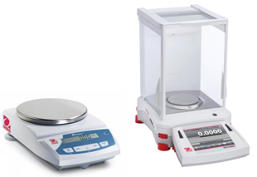**Předvážky (technické váhy)** jsou zpravidla váhy s váživostí do 200–400 g s přesností na 0,01 g. Tyto váhy jsou primárně určeny k navažování výchozích látek pro přípravu roztoků nebo v některých případech k vážení meziproduktů a preparátů.

**Analytické váhy** jsou váhy s váživostí do 200 g a s přesností na 0,0001 g. Tyto váhy používáme pro velmi přesná navažování látek nebo pro navažování velmi malých množství látek (< 0,1 g).

*Ukázka předvážek a analytických vah*

Elektronické váhy jsou vybaveny buď **externí** nebo **interní kalibrací,** a kromě standardních funkcí zahrnujících táru, vážení v hmotnostních procentech nebo postupné dovažování obsahují i funkce jako počítání kusů, volitelné váhové jednotky anebo statistické výpočty.

*Základními vlastnostmi vah jsou:*

**Váživost** – udává maximální dovolené zatížení vah

**Přesnost** – udává nejmenší váhový rozdíl, který může být vahami přesně a správně stanoven

**Citlivost** – udává poměr výchylky ukazatele vah k přívažku, který výchylku způsobil

Pro vážení látek na vahách se musí používat pomůcky určené k navažování: hodinové sklo – pouze při vážení na předvážkách, skleněná nebo porcelánové lodička a váženka. Vážená látka se nabírá laboratorní lžičkou (předvážky) nebo špachtlí na práškové materiály (analytické váhy).

Při vážení lze použít dva základní způsoby, **přímé vážení** nebo tzv. **diferenční vážení**. Přímý způsob vážení je vhodný pro látky na vzduchu stabilní a používá se vždy při přípravě roztoků o přesné koncentraci. Pokud je v návodech uvedeno, že může být navážka jen přibližná, lze použít diferenční vážení. Při diferenčním vážení se látka naváží přesně na čtyři desetinná místa, ale její množství se může pohybovat v určitém rozmezí, které se musí zaznamenat.

**Hustota ρ** homogenní látky je definována jako podíl její hmotnosti m a jejího objemu V dle rovnice (2) a má jednotku kg.m-3.

Hustota látek závisí na **teplotě** a **tlaku**, avšak u látek kapalných se uvažuje pouze vliv teploty, protože vliv tlaku je vzhledem k malé stlačitelnosti těchto látek zanedbatelný. Pokud chceme stanovit hustotu látky podle vzorce (2), musí se stanovit její přesná hmotnost a objem. Hmotnost látky se stanovuje vždy vážením a objem u kapalných látek lze určit přímým měřením jejích objemů v kalibrovaných nádobách. Přímé měření objemu bývá však často málo přesné, a proto se častěji pro zjištění objemu používá nepřímých metod stanovující objem kapaliny vážením látky o známé hustotě. Stejnost objemů se u kapalin realizuje pomocí **pyknometru**. 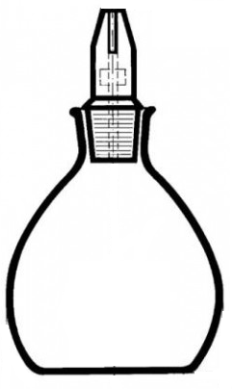 Princip pyknometru je založen na tom, že při úplném naplnění a uzavření zátkou s kapilárou pojme vždy stejný, snadno reprodukovatelný objem kapaliny. Přesná reprodukovatelnost objemu kapaliny v pyknometru je dána jednak velmi úzkou kapilárou v zátce pyknometru a jednak tím, že se pyknometr plní nadbytečným množstvím kapaliny, přičemž kapalina přebývající nad požadovaný výsledný objem z pyknometru po uzavření vyteče. Ke zjištění hustoty lze také využít **hustoměrů**, což jsou na obou koncích uzavřené skleněné trubice, které jsou zatížené na jednom konci rtutí nebo olověnými kuličkami. Trubice je opatřena stupnicí pro odečet hustoty měřené kapaliny. Hustoměr se na začátku měření ponoří do kapaliny, jejíž hustota se stanovuje, a odečte se na stupnici dolní meniskus kapaliny. Důležité je, aby se hustoměr volně vznášel a měrná kapalina musí být vytemperovaná na teplotu, na kterou je daný hustoměr kalibrován.

*Pyknometr podle Gay-Lussaca*

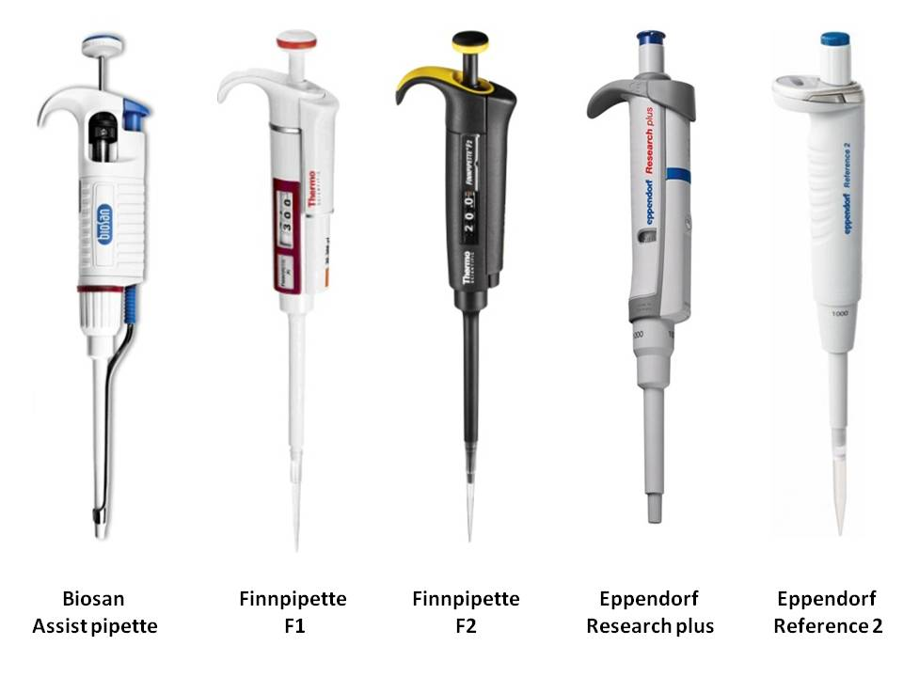

*Různé automatické digitální pipety*

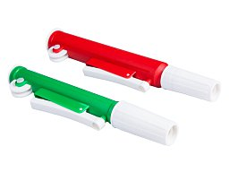 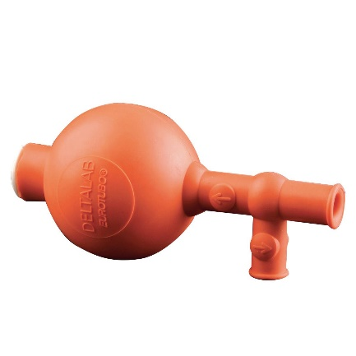

*Pístové nástavce na skleněné pipety a pipetovací balónek*

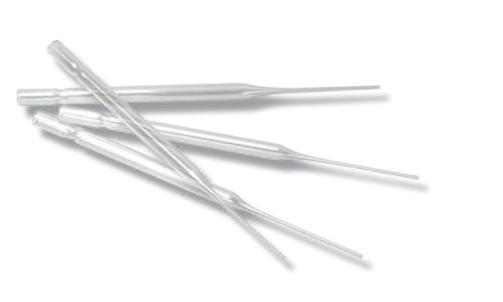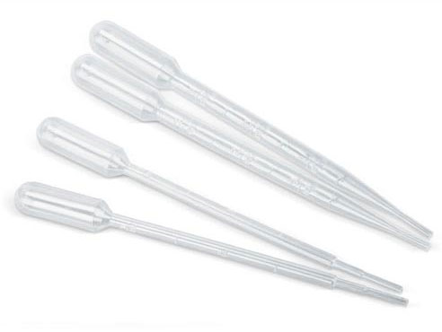

*Skleněné a plastové Pasteurovy pipety*

|  |  |
| --- | --- |
| **Jméno a UČO:** | |
| **Obor:** | **Datum provedení:** |

## Praktická část A – příprava 3,0mM roztoku hexakyanoželezitanu draselného a 1,2mM roztoku hexakyanoželezitanu draselného

*Postup práce:*

1. Do 25 ml odměrné baňky napipetujte 2,5 ml zásobního roztoku 30mmol.l-1 hexakyanoželezitanu draselného, doplňte odměrnou baňku destilovanou vodou po značku a dobře promíchejte.
2. Zředěný roztok hexakyanoželezitanu draselného přelijte do kádinky a označte.
3. Do 25ml odměrné baňky napipetujte 1,0 ml zásobního roztoku 30mmol.l-1 hexakyanoželezitanu draselného, doplňte odměrnou baňku destilovanou vodou po značku a dobře promíchejte.
4. Zředěný roztok hexakyanoželezitanu draselného přelijte do kádinky a označte.
5. Změřte absorbance 3,0mM a 1,2mM roztoku hexakyanoželezitanu draselného při 420 nm. Jako blank použijte vodu. Roztoky v kyvetách zřeďte a absorbanci změřte znovu v případě, že absorbance bude vyšší než 1 a absorbance přepočítejte na původní neředěné roztoky 3,0mM a 1,2mM roztoku hexakyanoželezitanu draselného.
6. Z Lambert-Beerova zákona dle rovnice (3) vypočítejte molární absorpční koeficient (ε) pro hexakyanoželezitan draselný.

$$A=ε .c . l (3)$$

A – absorbance látky; ε – molární absorpční koeficient [l.mol-1.cm-1]; c – koncentrace látky v měřeném roztoku [mol.l-1]; l – délka optické dráhy v kyvetě

*Výsledky:*

|  |  |  |
| --- | --- | --- |
| **K3[Fe(CN)6]** | **A420** | **ε (l.mol-1.cm-1)** |
| 3,0mM |  |  |
| 1,2mM |  |  |

## Praktická část B – použití pipet s nastavitelným objemem 1–10 l, 10–100 l a 100–1000 l

*Postup práce:*

1. Do sady mikrozkumavek pipetujte reagencie podle rozpisu v Tabulkách 1, 2 a 3. Použijte přímou techniku pipetování.
2. Vzorky promíchejte na vortexu.
3. Změřte jejich absorbanci při vlnové délce 420 nm. Jako slepý vzorek použijte destilovanou vodu.

*Výpočty:*

1. Na základě známého extinkčního koeficientu hexakyanoželezitanu zjištěného v předchozí části úlohy vypočítejte dle naměřených absorbancí koncentrace hexakyanoželezitanu draselného ve zkumavkách.
2. Vypočtěte průměry ze tří naměřených hodnot.
3. Následně pro určení přesnosti vaší práce vypočítejte směrodatnou odchylku dle vztahu (4).

$s=\sqrt{\frac{\sum_{i=1}^{N}{(c_{i}- c̅)^{2}}}{N-1}}$ (**4**)

1. Pro Tabulku č. 2 sestrojte graf závislosti A420 na koncentraci K3[Fe(CN)6] ve zkumavce (například v programu MS Excel použijte XY bodový graf a body proložte lineární spojnicí trendu). Vzhledem k tomu, že jste vynulováním na slepý vzorek přiřadili nulové koncentraci K3[Fe(CN)6] nulovou absorbanci, musí přímka procházet počátkem grafu [0;0] (v programu MS Excel: Formát spojnice trendu/Možnosti/Hodnota Y=0).
2. Z rovnice přímky, kterou zobrazíte v grafu, následně na základě Lambert-Beerova zákona určete molární absorpční koeficient ε a uveďte jeho fyzikální rozměr.

**Tabulka 1**

|  |  |  |  |  |  |  |
| --- | --- | --- | --- | --- | --- | --- |
| **zkumavka**  **č.** | **pipetovaný objem** | | **A420** | **c (mmol.l-1)**  **K3[Fe(CN)6]** | **Ø c (mmol.l-1)** | **s** |
| **30mM K3[Fe(CN)6] [l]** | **destilovaná voda [l]** |
| **1** | 5 | 995 |  |  |  |  |
| **2** | 5 | 995 |  |  |
| **3** | 5 | 995 |  |  |
| **4** | 10 | 990 |  |  |  |  |
| **5** | 10 | 990 |  |  |
| **6** | 10 | 990 |  |  |
| **7** | 15 | 985 |  |  |  |  |
| **8** | 15 | 985 |  |  |
| **9** | 15 | 985 |  |  |
| **10** | 20 | 980 |  |  |  |  |
| **11** | 20 | 980 |  |  |
| **12** | 20 | 980 |  |  |

**Tabulka 2**

|  |  |  |  |  |  |  |
| --- | --- | --- | --- | --- | --- | --- |
| **zkumavka**  **č.** | **pipetovaný objem** | | **A420** | **c (mmol.l-1)**  **K3[Fe(CN)6]** | **Ø c (mmol.l-1)** | **s** |
| **3mM K3[Fe(CN)6] [l]** | **destilovaná voda [l]** |
| **1** | 50 | 950 |  |  |  |  |
| **2** | 50 | 950 |  |  |
| **3** | 50 | 950 |  |  |
| **4** | 100 | 900 |  |  |  |  |
| **5** | 100 | 900 |  |  |
| **6** | 100 | 900 |  |  |
| **7** | 150 | 850 |  |  |  |  |
| **8** | 150 | 850 |  |  |
| **9** | 150 | 850 |  |  |
| **10** | 200 | 800 |  |  |  |  |
| **11** | 200 | 800 |  |  |
| **12** | 200 | 800 |  |  |

**Tabulka 3**

|  |  |  |  |  |  |  |
| --- | --- | --- | --- | --- | --- | --- |
| **zkumavka**  **č.** | **pipetovaný objem** | | **A420** | **c (mmol.l-1)**  **K3[Fe(CN)6]** | **Ø c (mmol.l-1)** | **s** |
| **1,2mM K3[Fe(CN)6] [l]** | **destilovaná voda [l]** |
| **1** | 150 | 850 |  |  |  |  |
| **2** | 150 | 850 |  |  |
| **3** | 150 | 850 |  |  |
| **4** | 300 | 700 |  |  |  |  |
| **5** | 300 | 700 |  |  |
| **6** | 300 | 700 |  |  |
| **7** | 450 | 550 |  |  |  |  |
| **8** | 450 | 550 |  |  |
| **9** | 450 | 550 |  |  |
| **10** | 600 | 400 |  |  |  |  |
| **11** | 600 | 400 |  |  |
| **12** | 600 | 400 |  |  |

**Okomentujte přesnost vaší práce:**

**Vložte graf závislosti A420 na koncentraci K3[Fe(CN)6] ve zkumavce (nezapomeňte uvést jednotky a popisy os!) a srovnejte molární absorpční koeficient určený na základě odečtu z rovnice přímky s tím, určeným v první části úlohy:**

## Praktická část C – stanovení hustoty kapalné látky

*Postup práce:*

1. Zvažte prázdný suchý pyknometr (hmotnost m1).
2. Pyknometr naplňte až po okraj destilovanou vodou a zazátkujte, přičemž přebytečná kapalina vystříkne otvorem v zátce. Pyknometr velice pečlivě osušte tamponem tak, abyste neodsáli žádný roztok z kapiláry a zvážte naplněný pyknometr (hmotnost m2).
3. Z pyknometru vylijte destilovanou vodu a propláchněte pyknometr kapalinou o neznámé hustotě (ρk).
4. Pyknometr naplňte až po okraj kapalinou o neznámé hustotě a pyknometr zazátkujte, přičemž přebytečná kapalina vystříkne otvorem v zátce. Pyknometr velice pečlivě osušte tamponem tak, abyste neodsáli roztok z kapiláry, a plný pyknometr zvažte (hmotnost m3).
5. Hustotu měřené kapaliny získáte pomocí vztahu (5), kdy teploty měřené a srovnávací kapaliny se nesmějí lišit více než o 2 °C. Hustota destilované vody při 20 °C je 998,205 kg.m-3 (ρv).

(**5**)

*Výsledky:*

|  |  |  |  |  |
| --- | --- | --- | --- | --- |
| **m1 (g)** | **m2 (g)** | **m3 (g)** | **ρk (kg.m-3)** | **Kapalina*a*** |
|  |  |  |  |  |

*a Na základě známých hustot uveďte, o kterou kapalinu se jedná*

## Praktická část D – kalibrace Pipet

Pokud se běžná laboratorní pipeta používá správně, měla by dávkovat kapaliny s dobrou přesností a správností. V rámci tohoto experimentu zjistíte přesnost a správnost pipet pro objemy 10–100 l a 100–1000 l. Všechny zmíněné parametry pipety budete stanovovat pomocí analytických vah, kde budete stanovovat přesnou hmotnost dávkované kapaliny. Na základě známé hustoty destilované vody (998,205 kg.m-3) následně určíte dávkované objemy. Kalibrace pipety se provádí při třech různých dávkovaných objemech:

* Nejmenším možném dávkovaném objemu (10 l respektive 100 l)
* Nejvyšším možném dávkovaném objemu (100 l respektive 1000 l)
* Středním dávkovaném objemu (50 l respektive 500 l)

Každé měření proveďte 3×, kdy z naměřených hodnot následně vypočtěte chybu pipety a směrodatnou odchylku v jednotlivých dávkovaných objemech.

*Postup práce:*

1. Vezměte čistou a suchou váženku a položte ji na misku analytických vah.
2. Váhy vytárujte.
3. Na váženku napipetujte stanovované množství destilované vody a zvažte ho s přesností na desetiny miligramu (± 0,0001 g).
4. Váhy vytárujte a na váženku znovu napipetujte stejné množství destilované vody jako v bodě 3. a zvažte ho s přesností na desetiny miligramu (± 0,0001 g).
5. Opakujte bod 4, dokud nedostanete tři hodnoty.
6. Poté váženku omyjte, vysušte a pokračujte od bodu 1 s dalším stanovovaným množstvím destilované vody.

*Výpočty:*

Objem můžete vypočíst ze známé hustoty vody (998,205 kg.m-3). Abyste dostali zcela přesné hodnoty, musíte ještě provést korekci naměřené váhy na vztlak vzduchu působící na kapalinu během vážení. V případě destilované vody činí tento koeficient 1,06 mg na každý navážený gram.

1. Vypočtěte průměry z pěti naměřených hodnot (Vi) a proveďte korekci na vztlak vzduchu.
2. Vypočítejte průměrné objemy‾V.
3. Okomentujte správnost pipety na základě zjištěných hodnot.
4. Následně pro určení přesnosti pipety vypočítejte směrodatnou odchylku dle vztahu (6).

$s=\sqrt{\frac{\sum_{i=1}^{N}{(V_{i}-\overline{V})^{2}}}{N-1}}$ (**6**)

*Výsledky:*

|  |  |  |  |  |  |  |  |
| --- | --- | --- | --- | --- | --- | --- | --- |
| **Objem (ul)** | **mvody/mg** | **mkor vody/mg** | **Vi vody (l)** | **‾V (l)** | **Vi -‾V (l)** | **(Vi -‾V)2** | **s** |
|  | **Pipeta 10–100 l** | | | | | | |
| **10** |  |  |  |  |  |  |  |
|  |  |  |  |  |  |
|  |  |  |  |  |  |
| **50** |  |  |  |  |  |  |  |
|  |  |  |  |  |  |
|  |  |  |  |  |  |
| **100** |  |  |  |  |  |  |  |
|  |  |  |  |  |  |
|  |  |  |  |  |  |
| **Objem (l)** | **mvody/mg** | **mkor vody/mg (kor** | **Vi vody (l)** | **‾V (l)** | **Vi -‾V (l)** | **(Vi -‾V)2** | **s** |
|  | **Pipeta 100–1000 l** | | | | | | |
| **100** |  |  |  |  |  |  |  |
|  |  |  |  |  |  |
|  |  |  |  |  |  |
| **500** |  |  |  |  |  |  |  |
|  |  |  |  |  |  |
|  |  |  |  |  |  |
| **1000** |  |  |  |  |  |  |  |
|  |  |  |  |  |  |
|  |  |  |  |  |  |

**Okomentujte správnost a přesnost pipet:**

# Úloha č. 2 Stanovení disociačních konstant TRIS, k. fosforečné a k. citronové

## Příprava roztoků

Koncentraci určité látky v roztoku lze vyjádřit několika způsoby. **Hmotnostními procenty** (w/w) se vyjadřuje počet gramů dané látky na celkovou hmotnost směsi. Obdobně lze uvádět množství s pomocí **objemových procent** (v/v), která vyjadřují objem dané látky v celkovém objemu směsi. V technické praxi se lze často setkat s vyjádřením koncentrace v gramech rozpuštěné látky na 1 dm3 roztoku (w/v), nicméně pro analytické účely je vhodnější udávat **koncentraci molární**, která je dána počtem molů látky rozpuštěné v 1 dm3 roztoku. Při práci s roztoky platí již ze samotné definice, že pouze koncentrace vztažená na hmotnost rozpouštědla roztoku je konstantní při všech teplotách. Koncentrace, které jsou vyjadřovány pomocí objemu se mění s teplotou v závislosti na tepelné roztažnosti směsi. K přepočtu mezi koncentracemi hmotnostními a objemovými je třeba vždy zjistit hustotu roztoku při aktuální teplotě. Míra **rozpustnosti** látky v roztoku je vyjádřena maximální koncentrací, které je schopna dosáhnout v jejím nasyceném roztoku. Nasycený roztok dané látky pro danou teplotu a tlak je potom takový, v kterém se další podíl této látky nerozpustí. U pevných látek se **koncentrace** vyjadřuje v gramech rozpuštěné látky na 100 gramů rozpouštědla. Rozpustnost závisí na teplotě a ke každému údaji o rozpustnosti látky v určitém rozpouštědle se připojuje vždy teplota k niž se vztahuje. Závislost na teplotě se vyjadřuje graficky pomocí křivek rozpustnosti. Různé látky se svou rozpustností v daném rozpouštědle mohou výrazně lišit. Definuje se, že látky **rozpustné** jsou ty, které se při 25 °C rozpustí v množství minimálně 1,0 g na 100 g rozpouštědla. Látky, které jsou schopné se rozpustit maximálně do 0,1 g se označují za **nerozpustné** v daném rozpouštědle. Látky, které se rozpouštějí v rozmezí 0,1–1,0 g se označují jako **částečně rozpustné**.

## Pufry

**Pufry (tlumivé roztoky), jsou roztoky slabých kyselin a jejich solí (konjugovaných zásad) nebo slabých zásad a jejich solí (konjugovaných kyselin).** Výběr vhodného pufru se řídí požadovanou hodnotou **pH**, která se má udržet v určitém rozsahu po přidání kyseliny nebo zásady, **iontovou silou**, možnými **interakcemi** s ostatními komponentami reakční směsi atd. Vhodně zvolený pufr musí mít dostatečnou **pufrační kapacitu** a z toho důvodu se musí vybrat taková slabá kyselina nebo zásada, z které se pufr připravuje, aby se neodlišovala svým pKa od požadované hodnoty **pH o více než 1**. Současně platí, že pufrační kapacita závisí také na celkové koncentraci pufru. Složení vhodného pufru lze většinou nalézt v různých laboratorních příručkách, návodech nebo tabulkách. Vždy je ovšem nutné skutečnou hodnotu pH ověřit a případně upravit na požadované pH. Je možné také připravit pufr **prostou úpravou** pH roztoku zvolené soli, kyseliny nebo zásady. Po výběru vhodné slabé kyseliny nebo zásady se vypočítá navážka tak, aby se získal potřebný objem pufru o zvolené koncentraci s tím, že navážené množství se rozpustí vždy v menším objemu rozpouštědla. Potom se nastaví požadované pH roztokem silné kyseliny či zásady a doplní se vodou na vypočtený objem. Pro vícesložkové pufry pokrývajících širší rozmezí pH nelze výše popsaný postup využít. Jelikož většina pufrů podléhá mikrobiální kontaminaci, musí se buď konzervovat (azid sodný) nebo uchovávat v ledničce bez konzervace. Velké objemy pufru se uchovávají ve zmraženém stavu pod –20 °C v plastových lahvích. Pokud se daný pufr teplotně nerozkládá, je možné pufr autoklávovat. Následně ovšem při manipulaci s takto ošetřenými pufrem je nutné dodržet zásady pro práci v sterilních podmínkách, aby se roztok zpětně nekontaminoval. **Teplota** ovlivňuje pH pufru změnou **pKA** slabé kyseliny nebo báze. Tabelované hodnoty pH jsou obvykle vztaženy na 20 nebo 25 °C. V biochemii se často pracuje za chladu, kdy se pH může lišit od hodnoty původně nastavené při přípravě pufru za laboratorní místnosti (měření pH závislosti enzymů s nižším teplotním optimem). V takovém případě je nutné upravit hodnotu pH za příslušné teploty. Nejběžnější kyseliny a báze, užívané k přípravě pufrů v biochemii, jsou v přehledu uvedeny v Tabulce 1. Vedle požadované hodnoty pH se výběr složek řídí také jejich možnými specifickými vlivy na reakční směs. Může dojít k vysrážení některých komponent směsi, k interakci složek pufru s bílkovinami, k reakci s analytickými činidly a k inhibici enzymů. Naopak někdy mohou složky pufru sloužit jako substráty enzymu.

**Koncentrace oxoniových iontů** v roztoku se stanovuje **spektrálními** či **elektrochemickými** metodami. První z nich využívají faktu, že změna pH vyvolá v některých organických sloučeninách, tzv. acidobazických indikátorech, změnu struktury, která se liší svými spektrálními vlastnostmi. Ve druhém případě se využívá **změny elektrochemického potenciálu** vlivem **pH** (**pH metry**). Nejjednodušší spektrální metody měření pH jsou **vizuální metody**. Pozoruje se **změna zbarvení acidobazického indikátoru** při změně pH, při které dochází u jednotlivých indikátorů v určité oblasti pH (nalezneme v chemických laboratorních tabulkách). Pro stanovení hodnoty pH se musí vybrat indikátor, u kterého dochází k barevné změně v přesně definovaném intervalu pH. Pro universální použití slouží směsi indikátorů pokrývající svými barevnými přechody celou škálu pH nebo její část. Užívají se ve formě papírků napuštěných příslušnou směsí indikátorů. Souprava je doplněna barevnou stupnicí, s kterou se porovnává zbarvení papírku po namočení do vzorku a ustálení zbarvení.

**Tabulka 1**

|  |  |  |  |
| --- | --- | --- | --- |
| Pufrovací systém | Rozsah pH | Pufrovací systém | Rozsah pH |
| KH2PO4/Na2HPO4 | 6,0 – 8,0 | Tricin/NaOH | 7,2 – 9,1 |
| Tris/HCl | 6,8 – 8,6 | Glycin/HCl | 1,1 – 3,7 |
| Imidazol/HCl | 6,0 – 8,0 | Glycin/NaOH | 8,2 – 10,0 |
| MES/NaOH | 5,2 – 7,2 | Kys. citronová/NaOH | 2,2 – 6,2 |
| MOPS/NaOH | 5,2 – 7,1 | NaHCO3/Na2CO3 | 9,0 – 11,0 |
| TES/NaOH | 6,5 – 8,5 | Na2HPO4/NaOH | 11,0 – 12,0 |
| HEPES/NaOH | 6,5 – 8,5 | NaClO4/NaOH | 1,8 – 12,0 |
| H3BO3/NaBH4 | 7,0 – 9,3 | Kys. citronová/Na2HPO4 | 2,2 – 8,0 |

Tris - Tris(hydroxymetyl)aminomethan,

MES - kyselina 2-(N-morfolino)etansulfonová,

MOPS - kyselina 3-(N-morfolino)propansulfonová,

TES - kyselina N-Tris(hydroxymetyl)metyl-2-aminoetansulfonová,

HEPES - kyselina N-2-hydroxyetylpiperazin-N’-2-etansulfonová,

Tricin - N-Tris(hydroxymetyl)metylglycin.

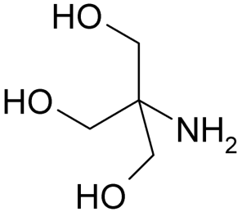TRIS je triviálním označením organické sloučeniny tris(hydroxymetyl)aminometan, která je velmi často požívána v biochemii a molekulární biologii jako pufrační látka. Z chemického hlediska se jedná o primární amin, který se ve vodném roztoku chová podle disociační rovnováhy:

*Struktura TRIS*

Tris–NH3+ → H+ + Tris–NH2

Z hlediska Brönstedovy teorie kyselin a zásad lze i na protonizované báze pohlížet jako na kyseliny a lze tudíž definovat následující disociační konstantu dle rovnice 1.

${K_{A}}_{\left(Tris-{NH}_{3}^{+}\right)}= \frac{\left[H^{+}\right].[Tris-{NH}_{2}]}{[Tris-{NH}_{3}^{+}]}$ (**1**)

Protože hodnoty disociačních konstant mohou být různého řádu, udávají se z praktického hlediska v podobě svých logaritmů (resp. záporných logaritmů) jako **pKA***.*

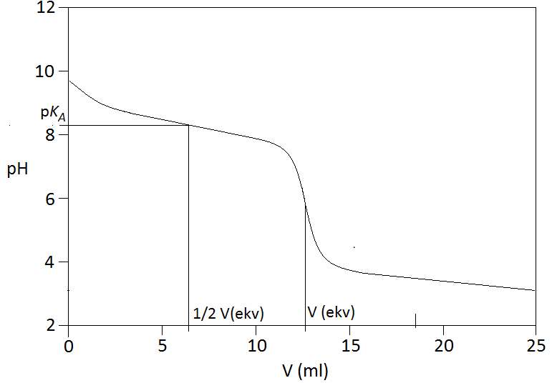Na Obrázku 1 je znázorněn průběh acidobazické titrace, kdy, pokud je k bazickému roztoku postupně přidávána kyselina, dochází k neutralizaci a pH roztoku se snižuje jen zvolna. Tato části titrační křivky se často označuje jako oblast pufrační, kdy s přídavkem titračního činidla (báze nebo kyseliny) se pH roztoku mění jen pozvolna. Bod, kdy je látkové množství kyseliny rovno látkovému množství báze nazýváme **bodem ekvivalence**. V oblasti bodu ekvivalence se směrnice titrační křivky významně mění a následně v oblasti velkého nadbytku kyseliny se pH mění opět jen zvolna.

***Obrázek 1*** *Titrační křivka slabé zásady silnou kyselinou*

Dalším velmi často používaným pufrem je poté fosfátový pufr. Kyselina fosforečná je vícesytná kyselina mající tři různé p*K*A hodnoty a poskytující tak více oblastí s dobrou pufrační kapacitou:

H3PO4 H2PO4– + H+ p*KA*1

H2PO4– HPO42– + H+ p*KA*2

HPO42– PO43– + H+ p*KA*3

Na Obrázku 2 je znázorněn průběh acidobazické titrace k. fosforečné, kdy při postupném přídavku hydroxidu můžeme pozorovat tři inflexní body odpovídající příslušným bodům ekvivalence.

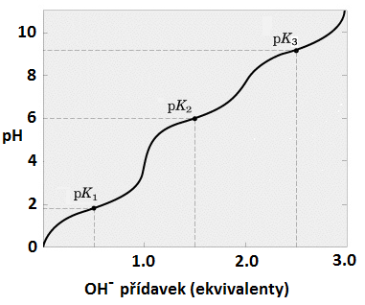

***Obrázek 2*** *Titrační křivka kyseliny fosforečné hydroxidem sodným*

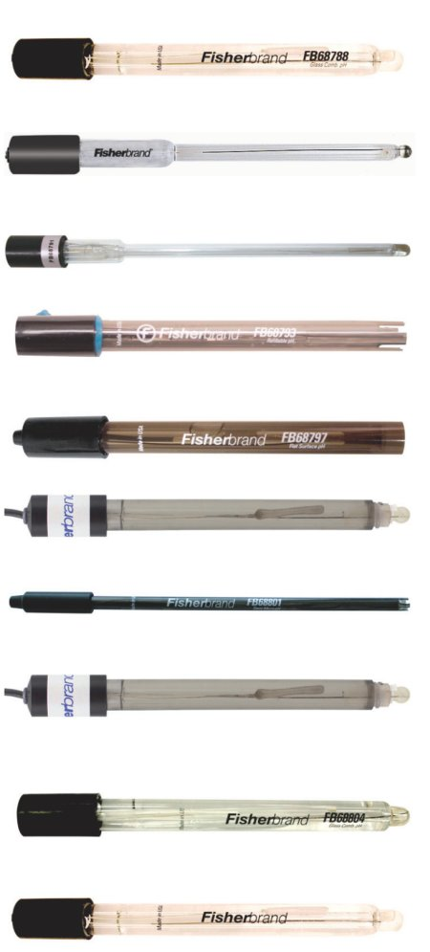

*Ukázka různých pH elektrod*

|  |  |
| --- | --- |
| **Jméno a UČO:** | |
| **Obor:** | **Datum provedení:** |

## Praktická část A – stanovení koncentrace HCl titrací roztokem NaOH

Při smíchání k. chlorovodíkové a hydroxidu sodného probíhá neutralizační reakce podle rovnice:

HCl + NaOH H2O + NaCl

Během neutralizační reakce reagují ionty H+ kyseliny přítomné v roztoku s přidávanými OH– ionty hydroxidu za vzniku molekuly H2O. Jakmile je veškerá kyselina zneutralizována, dojde při dalším přídavku hydroxidu ke vzniku nadbytku OH– iontů v roztoku. Tento stav lze určit pomocí vhodného indikátoru, v našem případě fenolftaleinu.

*Postup práce:*

1. Do titrační baňky odpipetujte 5 ml roztoku HCl a přidejte 2-3 kapky fenolftaleinu.
2. Titrujte 0,1M roztokem NaOH. Titrace je ukončena v okamžiku, když se poslední kapkou přidávaného činidla z byrety zbarví titrovaný roztok HCl dočervena. Barevné změně indikátoru odpovídá bod ekvivalence.
3. Titraci opakujte třikrát a na základě průměrné hodnoty ze tří titrací vypočítejte přesnou koncentraci roztoku HCl.

*Výsledky:*

|  |  |  |  |  |
| --- | --- | --- | --- | --- |
| **VNaOH (ml)** | | | **Vprům (ml)** | **cHCl (M)** |
|  |  |  |  |  |

## Praktická část B – stanovení disociační konstanty TRIS

*Postup práce:*

**Před každým ponořením pH metru do nového roztoku elektrodu opláchněte destilovanou vodou!**

*Kalibrace pH metru*

1. Stiskněte klávesu **CAL**. Zobrazí se indikátory **„CAL“** a **„BUF“**. Na sekundárním displeji LCD se zobrazí **„7.01“**.

2. Ponořte elektrodu přibližně 4 cm do kalibračního roztoku o pH 7.01 (frita musí být v roztoku), umístěte teplotní sondu co nejblíže k elektrodě a míchejte.

3. Na LCD displeji bude po dobu 12 sekund blikat **„NOT READY“**. Pokud se hodnota nenachází blízko zvoleného pH, budou blikat **„WRONG“** a **„WRONG BUF“**. Pokud je v blízkosti pH měřeného kalibračního roztoku, displej se změní na **„READY“** a bliká **„CFM“**.

4. Stisknutím klávesy **CFM** potvrďte kalibraci. Primární LCD displej zobrazí kalibrovanou hodnotu, zatímco sekundární LCD zobrazí druhý pufr, který se má použít pro kalibraci (pH 4,01).

5. Ponořte elektrodu přibližně 4 cm do druhého kalibračního roztoku o pH 4.01, umístěte teplotní sondu co nejblíže k elektrodě a míchejte.

6. Na LCD displeji bude po dobu 12 sekund blikat **„NOT READY“**. Pokud se hodnota nenachází blízko zvoleného pH, budou blikat **„WRONG“** a **„WRONG BUF“**. Pokud je v blízkosti pH kalibračního roztoku, displej se změní na **„READY“** a bliká **„CFM“**.

7. Stiskněte klávesu **CFM**. Přístroj se vrátí do normálního režimu. Hodnoty odpovídající pufrům použitým pro kalibraci se rozsvítí.

*Vlastní měření*

1. Do 75ml kádinky napipetujte přesně 1,0 ml roztoku TRIS a nařeďte jej 29 ml destilované vody.
2. Do kádinky vložte magnetické míchadlo, kádinku postavte na magnetickou míchačku a spusťte míchání.
3. Zkalibrovanou elektrodu opláchněte vodou, osušte kouskem buničité vaty a ponořte do naředěného roztoku TRIS v kádince. Při ponoření elektrody do roztoku si dejte pozor, aby elektroda nebyla v kontaktu s míchadlem a **aby byla ponořena frita elektrody.**
4. Po ustálení hodnoty na pH metru odečtěte pH.
5. Do titrovaného roztoku přidejte pipetou 1,0 ml odměrného roztoku kyseliny chlorovodíkové a po ustálení hodnoty pH metru odečtěte pH.
6. Tento postup opakujte až do konečné spotřeby 24,0 ml.
7. Doplňte tabulku a vyneste v programu Excel titrační křivku (závislost pH na objemu přidané kyseliny chlorovodíkové) a proložením bodů určete bod ekvivalence (inflexe titrační křivky).
8. Vypočítejte koncentraci předloženého roztoku TRIS a v polovině spotřeby k bodu ekvivalence poté odečtěte pKA TRIS.
9. Zhodnoťte, v jakém rozsahu pH se dá TRIS používat jako pufr.

*Výsledky:*

|  |  |  |  |  |
| --- | --- | --- | --- | --- |
| **VHCl (ml)** | **pH** | **cHCl (mM)** | **cTRIS(mM)** | **cHCl/cTRIS** |
|  |  |  |  |  |
|  |  |  |  |  |
|  |  |  |  |  |
|  |  |  |  |  |
|  |  |  |  |  |
|  |  |  |  |  |
|  |  |  |  |  |
|  |  |  |  |  |
|  |  |  |  |  |
|  |  |  |  |  |
|  |  |  |  |  |
|  |  |  |  |  |
|  |  |  |  |  |
|  |  |  |  |  |
|  |  |  |  |  |
|  |  |  |  |  |
|  |  |  |  |  |
|  |  |  |  |  |
|  |  |  |  |  |
|  |  |  |  |  |
|  |  |  |  |  |
|  |  |  |  |  |
|  |  |  |  |  |
|  |  |  |  |  |
|  |  |  |  |  |

**Titrační křivka (závislost pH na objemu přidané kyseliny chlorovodíkové)**

**Titrační křivka (závislost pH na poměru koncentrací kyseliny chlorovodíkové a TRISU)**

**Odečtěte pKA a zhodnoťte, v jakém rozsahu pH se dá TRIS používat jako pufr**

## Praktická část C – stanovení disociačních konstanty kyseliny fosforečné

*Vlastní měření*

1. Do 75ml kádinky napipetujte přesně 1,0 ml 0,3M roztoku kyseliny fosforečné a nařeďte jej 29 ml destilované vody.
2. Do kádinky vložte magnetické míchadlo, kádinku postavte na magnetickou míchačku a spusťte míchání.
3. Zkalibrovanou elektrodu opláchněte vodou, osušte kouskem buničité vaty a ponořte do naředěného roztoku kyseliny fosforečné v kádince. Při ponoření elektrody do roztoku si dejte pozor, aby elektroda nebyla v kontaktu s míchadlem a **aby byla ponořena frita elektrody**.
4. Po ustálení odečtěte hodnotu pH.
5. Do titrovaného roztoku přidejte pipetou 0,5 ml 0,1M roztoku hydroxidu sodného a po ustálení hodnoty pH metru odečtěte pH.
6. Tento postup opakujte až do konečné spotřeby 15,0 ml.
7. Doplňte tabulku, vyneste v programu Excel titrační křivku (závislost pH na objemu přidaného hydroxidu sodného) a proložením bodů určete body ekvivalence (inflexe titrační křivky) poté odečtěte jednotlivé hodnoty pKA kyseliny fosforečné.
8. Zhodnoťte, v jakém rozsahu pH se dá používat fosfátový pufr.

*Výsledky:*

|  |  |  |  |  |
| --- | --- | --- | --- | --- |
| **VNaOH (ml)** | **pH** | **cNaOH (mM)** | **ck. fosforečná (mM)** | **cNaOH/ck. fosforečná** |
|  |  |  |  |  |
|  |  |  |  |  |
|  |  |  |  |  |
|  |  |  |  |  |
|  |  |  |  |  |
|  |  |  |  |  |
|  |  |  |  |  |
|  |  |  |  |  |
|  |  |  |  |  |
|  |  |  |  |  |
|  |  |  |  |  |
|  |  |  |  |  |
|  |  |  |  |  |
|  |  |  |  |  |
|  |  |  |  |  |
|  |  |  |  |  |
|  |  |  |  |  |
|  |  |  |  |  |
|  |  |  |  |  |
|  |  |  |  |  |
|  |  |  |  |  |
|  |  |  |  |  |
|  |  |  |  |  |
|  |  |  |  |  |
|  |  |  |  |  |
|  |  |  |  |  |
|  |  |  |  |  |
|  |  |  |  |  |
|  |  |  |  |  |
|  |  |  |  |  |
|  |  |  |  |  |

**Titrační křivka (závislost pH na objemu přidaného hydroxidu sodného)**

**Titrační křivka (závislost pH na poměru koncentrací hydroxidu sodného a kyseliny fosforečné)**

**Odečtěte pKA a zhodnoťte, v jakém rozsahu pH se dá používat fosfátový pufr**

## Praktická část D – stanovení disociačních konstanty kyseliny citronové

*Vlastní měření*

1. Do 75ml kádinky napipetujte přesně 1,0 ml 0,5M roztoku kyseliny citronové a nařeďte jej 29 ml destilované vody.
2. Do kádinky vložte magnetické míchadlo, kádinku postavte na magnetickou míchačku a spusťte míchání.
3. Zkalibrovanou elektrodu opláchněte vodou, osušte kouskem buničité vaty a ponořte do naředěného roztoku kyseliny citronové v kádince. Při ponoření elektrody do roztoku si dejte pozor, aby elektroda nebyla v kontaktu s míchadlem a **aby byla ponořena frita elektrody**.
4. Po ustálení odečtěte hodnotu pH.
5. Do titrovaného roztoku přidejte pipetou 0,5 ml 0,1M roztoku hydroxidu sodného a po ustálení hodnoty pH metru odečtěte pH.
6. Tento postup opakujte až do konečné spotřeby 20,0 ml.
7. Doplňte tabulku, vyneste v programu Excel titrační křivku (závislost pH na objemu přidaného hydroxidu sodného) a proložením bodů určete body ekvivalence (inflexe titrační křivky) poté odečtěte jednotlivé hodnoty pKA kyseliny citronové.
8. Zhodnoťte, v jakém rozsahu pH se dá používat citrátový pufr.

*Výsledky:*

|  |  |  |  |  |
| --- | --- | --- | --- | --- |
| **VNaOH (ml)** | **pH** | **cNaOH (mM)** | **ck. citronová (mM)** | **cNaOH/ck.citronová** |
|  |  |  |  |  |
|  |  |  |  |  |
|  |  |  |  |  |
|  |  |  |  |  |
|  |  |  |  |  |
|  |  |  |  |  |
|  |  |  |  |  |
|  |  |  |  |  |
|  |  |  |  |  |
|  |  |  |  |  |
|  |  |  |  |  |
|  |  |  |  |  |
|  |  |  |  |  |
|  |  |  |  |  |
|  |  |  |  |  |
|  |  |  |  |  |
|  |  |  |  |  |
|  |  |  |  |  |
|  |  |  |  |  |
|  |  |  |  |  |
|  |  |  |  |  |
|  |  |  |  |  |
|  |  |  |  |  |
|  |  |  |  |  |
|  |  |  |  |  |
|  |  |  |  |  |
|  |  |  |  |  |
|  |  |  |  |  |
|  |  |  |  |  |
|  |  |  |  |  |
|  |  |  |  |  |
|  |  |  |  |  |
|  |  |  |  |  |
|  |  |  |  |  |
|  |  |  |  |  |
|  |  |  |  |  |
|  |  |  |  |  |
|  |  |  |  |  |
|  |  |  |  |  |
|  |  |  |  |  |
|  |  |  |  |  |

**Titrační křivka (závislost pH na objemu přidaného hydroxidu sodného)**

**Titrační křivka (závislost pH na poměru koncentrací hydroxidu sodného a kyseliny citronové)**

**Odečtěte pKA a zhodnoťte, v jakém rozsahu pH se dá používat citrátový pufr**

# Úloha č. 3 Stanovení vitamínu C

## Filtrace

**Filtrace** je definován jako proces, při kterém jsou **oddělovány fáze propustným materiálem**, který umožní průchod pouze jedné z obou fází. Nejčastěji se od sebe oddělují pevná fáze od kapalné nebo plynné fáze. Filtrace je v běžné laboratorní praxi velmi rozšířena.

V biochemii se nejčastěji setkáváme z filtrací kapalin za účelem odstranění mechanických nečistot nebo k izolaci pevné složky, např. při krystalizaci. Správné zvolení filtračního materiálu závisí na charakteru filtrovaného roztoku. **Rychlost filtrace** závisí na ploše a vlastnostech filtračního materiálu, na počtu a velikosti pórů, na tlaku a teplotě v průběhu filtrace, na typu sraženiny a na viskozitě filtrované kapaliny. Mezi filtrační materiály jsou řazeny **filtrační papír**, **skleněné** nebo **porcelánové frity**, různé **skelné vaty** nebo **membrány** vyrobené z různého materiálu. Při použití filtračního papíru se využívá filtrační nálevka, do níž se vkládá vhodně složený papír. Filtrační papíry se zhotovují s různou velikostí pórů, které určují, jak rychle bude přes daný filtr kapaliny rychle protékat. Filtrační papír lze složit do nálevky v podobě **hladkého filtru**, který se zhotovuje ze čtverce filtračního papíru složeného pravoúhle na čtvrtiny a sestřiženého do tvaru kruhové výseče. Otevřením následně vznikne kuželový filtr, který filtruje pouze špičkou a poměrně pomalu. Rychlejší filtrace lze dosáhnout s pomocí **skládaného filtru**, tzv. francouzského filtru. Připravuje se z kruhové výseče zhotoveného obdobným způsobem jako u filtru skládaného, ale při rozložení na tvar polokruhu se následně překládá směrem od středu k obvodu. Při skládání se dbá, aby nedošlo při násobném překládání k poškození filtru ve špičce, tzn. jednotlivé záhyby nesmí procházet jedním bodem. Před vložením do nálevky se filtr rozloží a obrátí naopak, aby původně vnější stěna tvořila stěnu vnitřní. Skládaný filtr se opírá o stěnu nálevky jen hranami, čímž se zvětšuje filtrační plocha.

**Nálevka** s filtrem se vkládá do filtračního kruhu připevněného na železném stojanu. Pod nálevku se umisťuje nádoba, která slouží k zachycování filtrované kapaliny. Stonek nálevky se při filtraci musí špičkou dotýkat stěny nádoby špičkou šikmého seříznutí a měl by být ve dvou třetinách její výšky z důvodu, aby filtrát nevstřikoval. Při filtraci je nutné roztok na filtr nalévat po skleněné tyčince, která se ve vhodném úhlu nasměruje k filtračnímu papíru k trojité papírové vrstvě, čímž se sníží možnost protržení papíru. Při filtraci sraženin je vhodné nejprve nalévat čirý roztok, který rychle proteče ještě nezanešeným filtrem a následně zbytek kapaliny promíchat se sraženinou a vše nalít na filtr. Pro horké roztoky, u kterých dochází po ochlazení k vylučování rozpuštěné látky na filtru, se používají nálevky s vyhřívaným pláštěm (plamen, elektricky). Filtraci lze také urychlit snížením tlaku z prostoru pod filtrem. Pro tento typ filtrace se používá porcelánových **Büchnerových nálevek**, **skleněných frit**, **nučí** nebo **filtračních kelímků**. Tyto zařízená se upevňují v hrdle skleněných odsávacích baněk s pomocí pryžové vložky nebo zátky a obvykle se mezi vývěvu a baňku vkládá navíc pojistná skleněná láhev, která zabraňuje vniknutí vody z vývěvy nebo naopak kapaliny z plné baňky do vývěvy. Na dno Büchnerových nálevek se vkládá kruh filtračního papíru, který musí zakrývat všechny otvory nálevky a před vlastní filtrací se musí zvlhčit mateřským roztokem nebo vodou. Filtrovaný roztok je opět vhodné nalévat po skleněné tyčince.

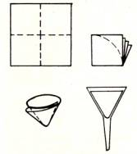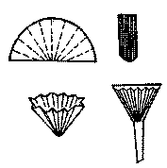

*Skládání hladkého a skládaného filtru*

## Ultrafiltace

Pro separaci nebo zakoncentrování rozpuštěných látek s molekulovou hmotností vyšší než 10–4 se využívá ultrafiltrace, což je proces, při kterém rozpouštědlo a rozpuštěné látky až do určité velikosti, o které rozhoduje **semipermeabilní membrána** o definované pórovitosti, procházejí touto membránou na základě **tlakového gradientu**. Při ultrafiltraci lze k vytvoření gradientu využít buď pozitivní nebo negativní tlak. **Pozitivní tlak** se generuje nad filtrovaným roztokem – **retentátem** – inertním plynem (dusík, argon) až do 0,5 MPa anebo působením odstředivé síly v centrifuze. **Negativní tlak** se generuje s pomocí vakua, které působí naopak v prostoru již přefiltrovaného roztoku – **difuzátu**. Platí, že rozpouštědlo a rozpuštěné látky s menšími relativními molekulovými hmotnostmi než jsou póry v membráně, procházejí do difuzátu (ultrafiltrátu). Látky s vyššími molekulovými hmotnostmi se naopak nad membránou postupně zahušťují. Zakoncentrovaný retentát lze dále ředit čistým rozpouštědlem a pokračovat v ultrafiltraci, čímž lze postupně snížit podíl nízkomolekulárních látek v retentátu. Hlavní vlastností membránových filtrů určených pro ultrafiltraci musí být dostatečná rychlost propouštění rozpouštědla a nízkomolekulárních látek a aby současně jeho póry měly standardní rozměr. Membránové filtry se zhotovují z anizotropních polymerů se šířkou stěny 0,1–1,5 m napařených na podpůrný materiál, který má sice podobné chemické složení, ale jeho póry jsou podstatně větší. Průměr pórů membránových filtrů bývá v rozmezí 0,1–50 nm, které umožňují dělit látky s relativními molekulovými hmotnostmi od 500 do 300000 Da. Podle typů jsou odolné vůči vodě a různým organickým rozpouštědlům, lze s nimi pracovat až do teploty 200 °C a lze je vystavit působení zředěných kyselin, hydroxidů a oxidačních látek. Při správném zacházení se mohou ultrafiltry používat opakovaně, nicméně v takovém případě je nutné membrány uchovávat asepticky, např. v 1% vodném roztoku azidu sodného nebo 20% etanolu denaturovaného 1% metanolem. Pro účinnou ultrafiltraci se musí zajistit, aby se zadržované molekuly nehromadily na povrchu filtru a neucpávaly póry, čehož se dosahuje kontinuálním mícháním nebo probubláváním.

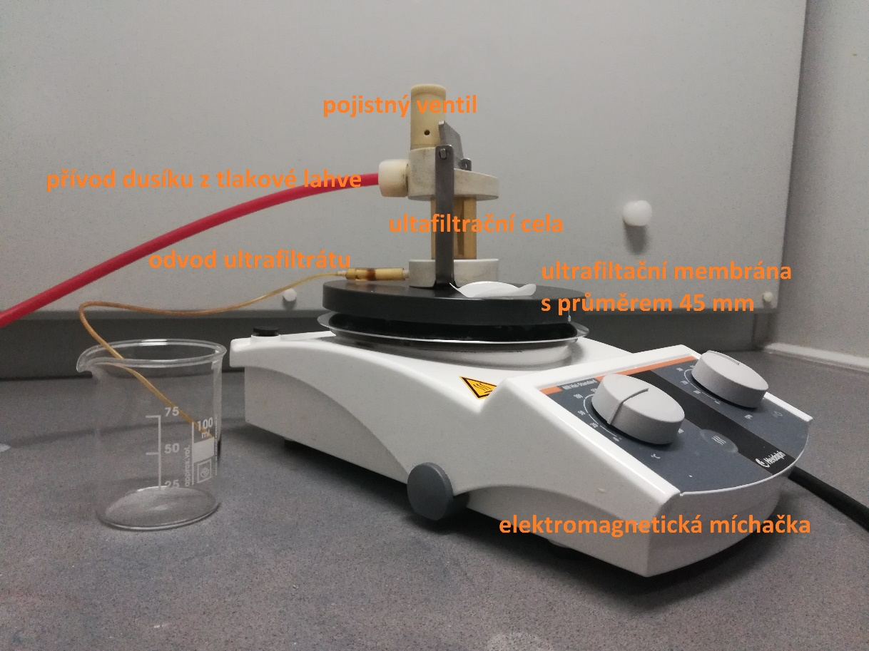

*Ultrafiltrační zařízení od firmy Amicon s maximálním objemem 10 ml*

## Plyny v laboratoři

Plyny je možné v laboratoři připravit nebo zakoupit jako technické plyny ve stlačené nebo zkapalněné formě v ocelových **tlakových lahvích**. Při samotné dopravě se musí lahve chránit před nárazem a **hlavní ventily** musí být uzavřeny a opatřeny ochranným ocelovým kloboukem. Na pracovištích musí být lahve zajištěny proti pádu řetízky nebo být upevněny do zabudovaného zařízení. Tlakové lahve nesmějí být umístěny v blízkosti tepelných zdrojů a místnosti, v kterých jsou přechovávány musí mít z vnější strany tabulku s udáním skladovaného technického plynu. Lahve s plyny těžšími než vzduch se neskladují v prostorách pod úrovní terénu. Při požáru je vždy nezbytné nejprve odstranit právě tlakové lahve. Obsah lahve se označuje barevným pruhem pod jejím hrdlem se současným vyražením jejich technických údajů.

|  |  |  |  |
| --- | --- | --- | --- |
| **Plyn** | **Barva** | **Plyn** | **Barva** |
| Acetylen | bílá | Oxid dusný | pastelově zelená |
| Amoniak | fialová | Oxid siřičitý | perlově šedá |
| Dusík | zelená | Oxid uhličitý | černá |
| Chlor | žlutá | Vodík | červená |
| Kyslík | modrá | Vzduch | stříbrošedá |

Plyny lze vypouštět z lahve přes **redukční ventil**, který je vždy pro daný plyn předem určen. Ventily k hořlavým plynům jsou **levotočivé**, k ostatním **pravotočivé**. Ventily se šroubují na hlavní ventil, který slouží pouze k otvírání nebo zavírání přívodu plynu, přes matici, která musí mít nepoškozený **těsnící kroužek**. Před vlastním otevřením hlavního ventilu na lahvi je nutné zkontrolovat, zda je na doraz otevřen **regulační šroub** na **regulačním ventilu** a případně uzavřen uzavírací ventil, pokud je jím vybaven. Následně se otvírá hlavní ventil lahve s tím, že se na **manometru** regulačního ventilu ukáže tlak plynu, kterým je láhev naplněna. Otáčením regulačního šroubu se následně nastaví výsledný tlak na výstupu, a tedy i proud plynu, který se bude odebírat po pozvolném otáčení uzavíracího šroubu na redukčním ventilu. **Redukční ventily na kyslík se nesmí mazat organickými mazadly a ani těsnící prvky nesmí být organického původu z důvodu možné reakce a následné exploze.** Pro velmi korozivní plyny se vyrábějí **jehlové ventily**, u kterých se dávkování plynu reguluje s pomocí jehly, která se zasouvá do ložiska.

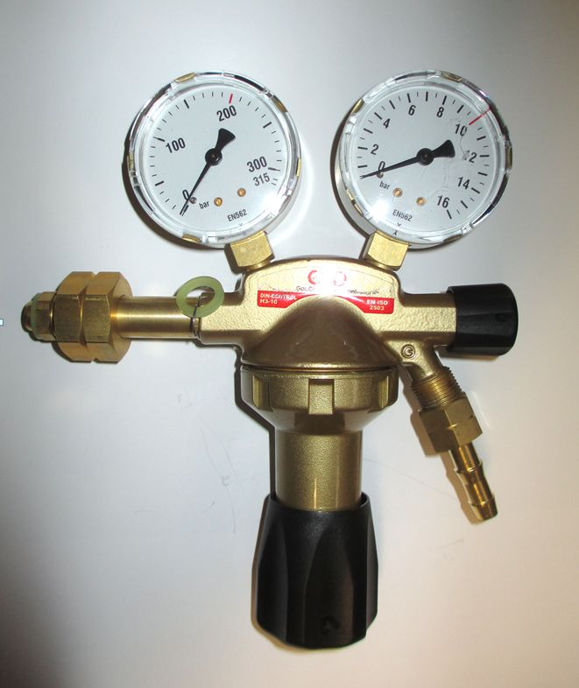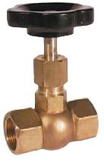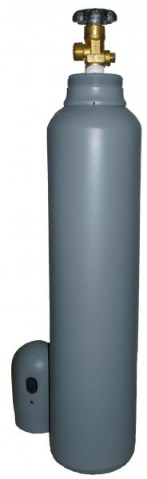

*Redukční ventil, jehlový ventil, tlaková láhev*

Plyn se obvykle nezavádí do reakčního prostoru přímo, ale přes pojistnou nádobu nebo U-trubici, která brání případnému vniknutí reagujících kapalin do ventilu. Proudění plynu se kontroluje v promývačkách, což jsou nádoby naplněné inertní kapalinou, v kterých lze počítat množství bublin plynu, který přes ní proudí.

Některé plyny nebývají komerčně běžně dostupné a z toho důvodu je nutné si je připravit ve vyvíječích plynů. Nejjednodušším zařízením je **Oswaldova baňka**, která je tvořena skleněnou baňkou (může být i odsávací) uzavřenou zátkou, na kterou je připevněna s horní strany dělící nálevka. Na dno baňky se vkládá pevná látka popřípadě její vodná suspenze, ke které se z dělící nálevky přikapává vhodná kapalina, se kterou látka v baňce reaguje za vzniku žádaného plynného produktu. Uvolněný plyn se odvádí trubičkou buď z boční strany u odsávacích baněk nebo horním vstupem tvořeným zátkou. Sofistikovanější zařízení je tzv. **Kippův přístroj**, který je tvořen třemi kulovitými baňkami. Do středního prostoru, v kterém je současně otvor se skleněným ventilem pro odvod generovaného plynu, se vkládá pevná látka, která je současně udržována děrovanou kruhovou destičkou. Do horní části se nalije takový objem reagenční kapaliny, aby zaplnila celou spodní část nádoby, což je možné z důvodu jejího propojení s horní částí přes dlouhou skleněnou tyčinku, a dostala se do styku s tuhou látkou. Následně dojde k reakci a začne se uvolňovat plyn. Je-li výstupní kohout uzavřený, vzniklý plyn bude vytlačovat kapalinu ze spodní části, čímž se přeruší další vývoj plynu. Kohoutem se tedy zároveň reguluje vývoj plynu. Horní rezervoár se vždy uzavírá zátkou, čímž se zamezuje úniku nežádoucích plynů do ovzduší.

## Princip úlohy

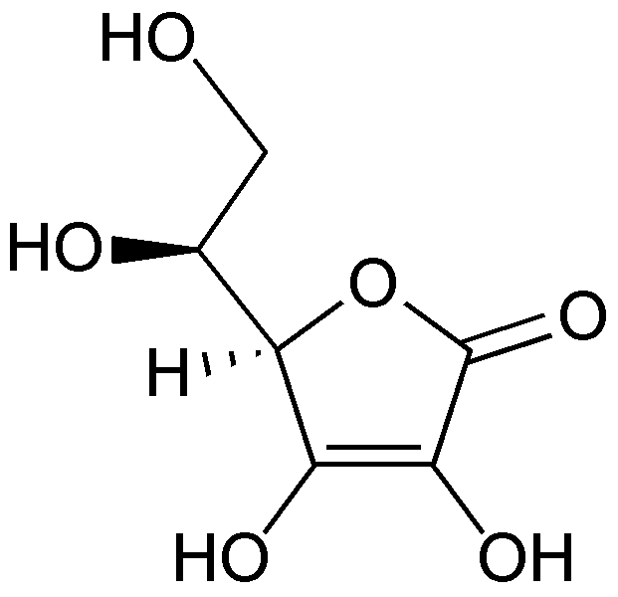Stanovení koncentrace vitaminu C (kyseliny askorbové) je z klinického hlediska velmi důležité. Pro měření vitaminu C ve vzorcích jídla, krve nebo moči bylo vyvinuto několik analytických metod. Jednou z těchto metod je Tillmansova redoxní titrace vitaminu C redoxním indikátorem 2,6-dichloroindofenolem (DCIP) v kyselém prostředí. Kyselina askorbová redukuje DCIP z oxidované formy (červená v kyselém prostředí) na redukovanou (bezbarvá v kyselém prostředí).

*Kyselina askorbová*

Tento postup je jednoduchý a spočívá v prvotním naředění vzorku k. metafosforečnou a následnou titrací DCIP. Původní roztok DCIP ve vodě je modrý, v kyselém prostředí však mění barvu na červenou a po reakci s k. askorbovou je bezbarvý. Vzorky k analýze často obsahují stopy interferujících látek. Jejich vliv lze eliminovat přidáním enzymu askorbát oxidázy k titrovanému vzorku a následnou analýzou stejného vzorku s a bez přídavku enzymu.

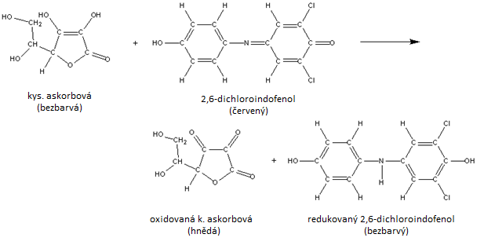

*Reakce DCIP s kyselinou askorbovou*

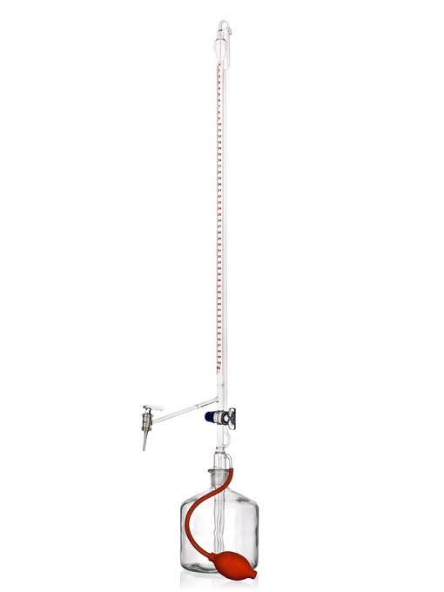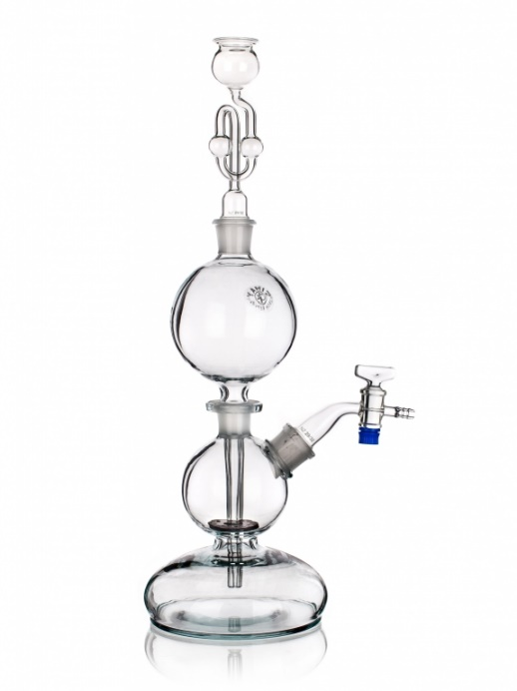

*Automatická byreta se zásobní lahví, Kippův přístroj*

|  |  |
| --- | --- |
| **Jméno a UČO:** | |
| **Obor:** | **Datum provedení:** |

## Praktická část – stanovení přesné koncentrace DCIP

Protože je roztok DCIP ve vodě nestabilní, je třeba před každým stanovením vitamínu C určit přesnou koncentraci používaného roztoku DCIP. Bod ekvivalence je indikován v momentě, kdy se veškeré množství kys. askorbové zredukuje a další přídavek DCIP následně způsobí změnu barvy roztoku do růžového až načervenalého odstínu, což způsobí přebytek DCIP, který je v kyselém prostředí červený.

*Postup práce:*

1. Na analytických vahách navažte do 1,5ml mikrozkumavky s přesností na 0,0001 g přibližně 5 mg kys. askorbové (přesnou navážku uveďte a zohledněte ve výpočtu) a rozpusťte je v 1 ml roztoku 4% k. metafosforečné/octové.
2. Do titrační baňky přidejte 5 ml roztoku 4% k. metafosforečné/octové a 100 µl připraveného roztoku k. askorbové.
3. Titrujte roztokem DCIP do trvalého růžového zabarvení. Titraci opakujte třikrát.
4. Ze znalosti molární hmotnosti vitramínu C a DCIP spočítejte teoretickou spotřebu DCIP na standard vitamínu C a doplňte do tabulky.

*Výsledky:*

|  |  |  |  |  |  |
| --- | --- | --- | --- | --- | --- |
| **VDCIP (ml)**  **teoreticky** | **VDCIP (ml)** | | | **Vprům (ml)** | **VDCIP/1mg KA (ml)** |
|  |  |  |  |  |  |

## Praktická část B - stanovení vitaminu C v džusu, ovoci a zelenině

*Postup práce:*

*Stanovení vitamínu C v džusu*

1. Dobře promíchejte džus a 5 ml džusu nařeďte na objem 25 ml roztokem 4% k. metafosforečné/octové.
2. Přefiltrujte zředěný roztok džusu přes filtr do kádinky.
3. Do titrační baňky přidejte 5 ml přefiltrovaného roztoku a titrujte roztokem DCIP do trvalého růžového zabarvení. Titraci opakujte dvakrát.
4. Pro stanovení možných interferujících látek v džusu přidejte k 5 ml džusu 10 µl roztoku enzymu askorbát oxidázy (skladován při –20 °C) a inkubujte 10 minut na stole. Poté těchto 5 ml džusu nařeďte na objem 25 ml roztokem 4% k. metafosforečné/octové.
5. Přefiltrujte roztok zředěného džusu přes filtr do kádinky.
6. Do titrační baňky přidejte 5 ml přefiltrovaného roztoku a titrujte roztokem DCIP do trvalého růžového zabarvení. Titraci opakujte dvakrát.
7. Stanovte koncentraci vitaminu C v džusu v mg/100 ml a okomentujte přítomnost možných interferujících látek v džusu.

*Stanovení vitaminu C v ovoci*

1. Oloupejte ovoce a s přesností na 0,1 g navažte 10 g vzorku.
2. Vzorek rozkrájejte na kousky a rozetřete v 10 ml roztoku 4% k. metafosforečné/octové. Extrahovanou kapalinu odlijte do 25ml odměrné baňky.
3. Zbylé kousky ovoce v třecí misce znovu rozetřete v 10 ml roztoku 4% k. metafosforečné/octové a extrahovanou kapalinu odlijte znovu do stejné 25ml odměrné baňky.
4. Doplňte 25ml odměrnou baňku roztokem 4% k. metafosforečné/octové po rysku.
5. Přefiltrujte roztok z odměrné baňky do kádinky.
6. Do titrační baňky přidejte 10 ml roztoku a titrujte roztokem DCIP do trvalého růžového zabarvení. Titraci opakujte dvakrát.
7. Stanovte koncentraci vitaminu C v ovoci v mg/100 g ovoce.

*Stanovení vitaminu C v zelenině před a po povaření*

1. S přesností na 0,1 g navažte dvakrát 10 g vzorku. Jeden vzorek dále zpracovávejte a druhý dejte na 10 min vařit ve 40 ml destilované vody.
2. Vzorek rozkrájejte na kousky a rozetřete v 10 ml roztoku 4% k. metafosforečné/octové. Extrahovanou kapalinu odlijte do 25ml odměrné baňky.
3. Zbylé kousky ovoce v třecí misce znovu rozetřete v 10 ml roztoku 4% k. metafosforečné/octové a extrahovanou kapalinu odlijte znovu do stejné 25ml odměrné baňky.
4. Doplňte 25ml odměrnou baňku roztokem 4% k. metafosforečné/octové po rysku.
5. Přefiltrujte roztok z odměrné baňky do kádinky.
6. Do titrační baňky přidejte 10 ml roztoku a titrujte roztokem DCIP do trvalého růžového zabarvení. Titraci opakujte dvakrát.
7. Vzorek, který se 10 minut vařil ve vodě, zpracujte stejným způsobem.
8. Následně přidejte k 5 ml vody po vaření 5 ml roztoku 4% k. metafosforečné/octové a titrujte roztokem DCIP do trvalého růžového zabarvení. Titraci opakujte dvakrát.
9. Stanovte koncentraci vitaminu C v zelenině v mg/100 g vzorku před a po povaření. Okomentujte případné změny v koncentraci vitaminu C po povaření.

*Výsledky:*

Koncentrace vitaminu C v džusu:

|  |  |  |  |  |
| --- | --- | --- | --- | --- |
| **Druh džusu** | **VDCIP (ml)** | | **Vprům (ml)** | **cvit. C+interferent (mg/100 ml)** |
|  |  |  |  |  |
| **Druh džusu** | **VDCIP (ml)** | | **Vprům (ml)** | **cinterferent (mg/100 ml)** |
|  |  |  |  |  |

Koncentrace vitaminu C v ovoci:

|  |  |  |  |  |
| --- | --- | --- | --- | --- |
| **Druh ovoce** | **VDCIP (ml)** | | **Vprům (ml)** | **c vit C (mg/100 g)** |
|  |  |  |  |  |

Koncentrace vitaminu C v zelenině:

|  |  |  |  |  |
| --- | --- | --- | --- | --- |
| **Druh zeleniny** | **VDCIP (ml)** | | **Vprům (ml)** | **cvit C (mg/100 g)** |
|  |  |  |  |  |

Koncentrace vitaminu C v zelenině po povaření:

|  |  |  |  |  |
| --- | --- | --- | --- | --- |
| **Druh zeleniny** | **VDCIP (ml)** | | **Vprům (ml)** | **cvit C (mg/100 g)** |
|  |  |  |  |  |

Koncentrace vitaminu C ve vodě po povaření zeleniny:

|  |  |  |  |
| --- | --- | --- | --- |
| **VDCIP (ml)** | | **Vprům (ml)** | **cvit C (mg/100 ml)** |
|  |  |  |  |

**Okomentujte zjištěné koncentrace vitaminu C v analyzovaných vzorcích a změny v koncentraci vitaminu C po povaření.**

# Úloha č. 4 Dialýza a gelová chromatografie

## Chromatografie

Chromatografie je obecně termín pro separační metody, které jsou založeny na tvorbě fázového rozhraní a rovnováze, která se dynamicky utváří mezi pevnou nepohyblivou **stacionární fází** a druhou **mobilní fází**. Pokud je stacionární fází sloupec pevné látky s velkým povrchem, který tvoří **kolonu**, jedná se chromatografii ve **sloupcovém uspořádání**. V případě že je tenká vrstva kapaliny zapuštěná v inertní pevné vrstvě v podobě papíru, jedná se o **papírovou chromatografii**, jestliže je pevná fáze vyrobena z celulózy, silikagelu nebo oxidu hlinitého, jde obecně o **chromatografii** **na tenké vrstvě**. Mobilní fáze je vždy tvořena kapalným nebo plynným skupenstvím a dle druhu fázové rovnováhy, která se utváří mezi stacionární a mobilní fázi se chromatografie dělí na adsorpční, rozdělovací, iontoměničové a afinitní.

**Adsorpční chromatografie** je založena na důsledku rozdílné adsorpce látek analyzované nebo separované směsi na stacionární fázi v důsledku rozdílných adsorpčních koeficientů.

**Rozdělovací chromatografie** spočívá principiálně v odlišném rozdělení plynných nebo kapalných složek směsi v důsledku jejich rozdílných rozdělovacích koeficientů mezi dvě spolu nemísitelné kapalné fáze, přičemž jedna z těchto fází je vždy zakotvena na pevném nosiči.

**Iontoměničová chromatografie** nese v pevné fázi elektrostaticky aktivní chemické skupiny, které zachycují ionty z fáze mobilní a vyměňují je za jiné.Metoda slouží k separaci elektricky nabitých látek a podle toho, zda ionex zachycuje kationty nebo anionty, se dělí na **katexy** nebo **anexy**. Katexy nesou nejčastěji ve své struktuře kyselé funkční skupiny jako –SO3H, –COOH nebo –OH a jsou označovány jako katexy v H+-cyklu. Anexy obsahují naopak ve své struktuře bazické funkční skupiny jako nejčastěji kvarterní amoniové soli –NH3+OH–či –NR3+OH–. Ty jsou nazývány jako anexy v OH–-cyklu. Matrice, na kterou se váží aktivní skupiny, musí být inertní jako např. polystyren síťovaný divinylbenzenem, celulóza nebo gely na bázi polyakrylamidu, dextranu či agarózy.

**Afinitní chromatografie** na rozdíl od iontoměničové, která využívá pouze elektrostatické interakce, využívá i dalších chemických interakcí (kovalentní, hydrofobní), které se v hojné míře uplatňují v reakcích mezi enzymem a substrátem, protilátkou a antigenem nebo lektinem a sacharidem. Příslušný substrát, antigen nebo sacharid se nechá navázat na pevný inertní nosič, který potom selektivně vychytává příslušný enzym, protilátku nebo lektin, které se potom obvykle v kolonovém uspořádání vymývají změnou interakčních parametrů vhodnou mobilní fází.

## Gelová chromatografie

**Gelová chromatografie** patří mezi základní chromatografické metody, kdy vlastní technika je založená na dělení molekul především podle jejich velikosti. Nicméně jelikož tvar a hydratace molekuly mají také vliv, jedná se současně o kombinaci **rozdělovací** a **adsorpční** chromatografie. Jako stacionární fáze se používají porézní gelové částice s definovanou velikostí pórů sloužící jako molekulové síto. Molekuly větší než póry gelu nemohou pronikat do pórů a procházejí přes kolonu, zatímco malé molekuly pronikají do pórů gelu. Velké molekuly tedy procházejí kolonou rychleji, malé poté pomaleji, i když v praxi se mohou také uplatňovat i jiné interakce mezi částicemi (adsorpční, polární apod.). Separované látky se v rámci separace na koloně rozdělují podle **rozdělovacího koeficientu *Kd***, který je definován v rovnici (1), kdy u malých molekul se blíží jedné a u velkých molekul 0.

$K_{d}=\frac{V_{e}-V_{O}}{V_{s}}$ (**1**)

Ve – eluční objem

V0 – objem mobilní fáze

Vs – objem kapaliny v pórech

Jednotlivé typy gelů se definují s pomocí **frakcionačního rozsahu gelu**, což je rozmezí molekulových hmotností nebo velikostí molekul, v němž jejich změna způsobí změnu v elučním objemu, což je objem mobilní fáze, který proteče kolonou od nanesení vzorku až po dobu, kdy se separovaná látka z kolony vymyje. Nejčastěji používaným typem gelu jsou **Sephadexy**. Sephadexy se vyrábějí z částečně naštěpeného dextranu s relativní molekulovou hmotností v rozmezí 107–108, který vzniká ze sacharosy působením bakterie *Leuconostoc mesenterium*. Dextranová vlákna se následně síťují epichlorhydrinem. Stupeň zesíťovaní a s tím související velikost póru je ovlivněn vzájemným poměrem epichlorhydrinu a dextranu. Jednotlivé typy Sephadexů se označují číslici a písmenem. Pro dělení látek o vyšších molekulových hmotnostech slouží např. Sephadexy G-75, G-150 nebo jiné značky gelů jako je Sepharosa, Sephacryl či Bio-gel. V této úloze bude pomocí gelové chromatografie izolován -laktalbuminu (14 kDa) s pomocí Sephadexu G-50, jednom z nejpoužívanějších gelů.

Gelové permeační chromatografie se využívá pro **stanovování relativní molekulové hmotnosti makromolekul**. Před vlastní chromatografii daného vzorku se uskuteční separace standardů o známé relativní molekulové hmotnosti a z jejich elučních objemů se sestrojí kalibrační křivka závislosti retenčního času nebo objemu na logaritmu molekulové hmotnosti. Následně retenčního času nebo objemu vzorku o neznámé hmotnosti, který se nechá separovat za stejných podmínek jako směs standardů, se odečte jeho relativní molekulovou hmotnost. **Odsolování roztoků biopolymerů** pomocí gelové chromatografie neboli tzv. gelová filtrace je dalším z možných aplikací této chromatografické metody a bývá ji často nahrazována dialýza především z časových důvodů.

## Izolace -laktalbuminu

Mléko obsahuje několik proteinů zahrnující kaseiny (fosfoproteiny), -laktoglobulin, -laktalbumin, albumin a imunoglobuliny. -laktalbumin má molekulovou hmotnost 14,2 kDa a obsahuje 129 aminokyselin. V mléku se vyskytuje v koncentraci kolem 1 mg/ml a je nezbytnou komponentou systému pro syntézu laktózy. Abundantní proteiny mléka jsou kaseiny. Ty mohou být odstraněny precipitací okyselením mléka na pH 4,6 při zvýšené teplotě a následnou centrifugací. Zbývající supernatant nazývaný syrovátkou obsahuje převážně -laktalbumin (14 kDa) a -laktoglobuliny. Tyto proteiny mohou být následně od sebe odděleny pomocí gelové chromatografie.

## Dialýza

**Dialýza** využívá **difúze nízkomolekulárních látek** přes **dialyzační membránu** s **definovanou velikostí pórů**, která je nepropustná pro látky s molekulovou hmotností vyšší, než je velikost pórů. Hnací silou dialýzy je **koncentrační gradient** dialyzované látky. V okamžiku, kdy se koncentrace látek procházejících membránou na obou stranách **vyrovnají**, se proces zastaví. Rychlost dialýzy závisí na koncentračním spádu (zpočátku je nejrychlejší, postupně se zpomaluje), který je především určen poměrem objemů roztoků látky vně a uvnitř membrány. Rychlost dialýzy dále závisí na teplotě, velikosti pórů, na síle membrány a na velikosti její plochy. Průběh dialýzy velmi urychluje míchání a častá výměna vnější kapaliny (dialyzátu). Dokonalé odstranění nízkomolekulárních látek dialýzou trvá až několik desítek hodin. V této úloze bude dialýzou rozdělena směs dvou barevných látek – Blue Dextranu (rozpustný barevný derivát dextranu s relativní molekulovou hmotností cca 2 000 000) a hexakyanoželezitanu (relativní molekulová hmotnost = 376,37).

## Krystalizace

Jednou ze základních metod čištění pevných látek je proces zvaný **krystalizace**. V biochemii se setkáme převážně s vylučováním rozpuštěné pevné látky z roztoku, tzv. **krystalizací z roztoku**. Čištěná látka se musí rozpustit v první fázi ve vhodném rozpouštědle, následně vyčistit filtrací a v posledním kroku se látka opět vyloučí do pevné fáze nejlépe v krystalické formě. Krystaly je možné získat z roztoku pouhým ochlazením nebo je nutné nejdříve roztok zahustit, např. ultrafiltrací nebo odpařením, což souvisí i s vlastní teplotní stabilitou látky, kterou čistíme. V ideálním případě se vyloučí pouze čistá látka a nečistoty zůstanou v roztoku. Pokud není možné získat požadovanou čistotu, je nutné proces opakovat, popř. se aplikuje frakční krystalizace. Pokud má nějaká látka krystalizovat z roztoku, je nutné roztok přesytit, čímž se poruší fázová rovnováha. Současně musí vznikat **krystalizační centra** (jádra), což jsou krystaly mikroskopické velikosti, na která pak krystal z dané látky narůstá. Tvorba jader závisí na intenzitě chlazení, na rychlosti míchání, na teplotě, na fyzikálně-chemických vlastnostech krystalizované látky a v neposlední řadě na nečistotách obsažených v jejím roztoku. Při malém počtu center se obvykle tvoří velké krystaly s plně vyvinutými plochami, naopak velký počet jader podmiňuje vznik drobných krystalů se špatně vyvinutými plochami. Proto je získání optimální velikosti krystalů je pro dokonalé vyčištění látky nezbytné, jelikož malé krystaly zadržují mnoho matečního roztoku, špatně se filtrují a promývají, kdežto velké krystaly mohou případně ve svých dutinách mateční louh i s nečistotami zadržovat. Některé látky mají tendenci nekrystalizovat ani po jejich překročení součinu rozpustnosti. V tom případě se může krystalizace vyvolat třením stěn kádinky skleněnou tyčinkou nebo naočkováním několika krystalů krystalizované látky do roztoku. Doba krystalizace je individuální a může trvat i několik týdnů, obzvlášť v případě krystalizování některých makromolekulárních látek, což platí především pro bílkoviny. Krystalizační proces v neposlední řadě souvisí s vhodnou volbou rozpouštědla. Obecně platí, že látky se rozpouští nejlépe v rozpouštědlech, které jsou jí po chemické stránce nejblíže, což samozřejmě neznamená, že daná látka z takového rozpouštědla bude dobře krystalizovat. Podstatným požadavkem je, aby rozdíl rozpustnosti za horka a za studena byl co nejvyšší. V případě, že se takové rozpouštědlo nepodaří nalézt, je nutné část rozpouštědla odstranit odpařením, čehož lze dosáhnout následujícími způsoby:

1. Volným odpařením na vzduchu nebo v exsikátoru, což lze použít jen pro rozpouštědla s nízkým bodem varu
2. Odpařením ve vodní lázni
3. Oddestilováním rozpouštědla za normálního nebo sníženého tlaku, čímž lze rozpouštědlo opakovaně využít

Krystalizaci látky je možné realizovat i vysrážením obvykle přidáním dalšího rozpouštědla, v němž je krystalizovaná látka nerozpustná, ale současně byl s původním rozpouštědlem mísitelné.

Krystaly, které se výše popsanými postupy získají se od matečního louhu oddělují **filtrací** na nuči nebo Büchnerově nálevce. Před samotnou filtrací se filtr smáčí vlastním rozpouštědlem a následuje odsávací fáze, která se provádí bez přerušení. Při filtrování velkých objemů se přes filtr nejdříve přelije čirý mateční louh a potom se převedou i krystaly se zbytkem rozpouštědla. Zbytky krystalů se převádějí s pomocí filtrátu po jejich opětovném rozmíchání. Zbytek matečného louhu z filtru se odstraňuje vymačkáním s pomocí vhodných laboratorních pomůcek (skleněné tyčinky, porcelánové tlouky apod.) tak, aby nedošlo k protržení filtru. Poslední fází je **promytí** krystalů několikanásobným malým množstvím rozpouštědla, z něhož byla krystalizace realizována, přičemž je nutné dbát zvýšené opatrnosti z důvodu možnosti částečného rozpuštění produktu obzvláště v případech dobré rozpustnosti látky v daném rozpouštědle, čemuž lze alespoň částečně zabránit snížením teploty promývacího roztoku. Matečné louhy po první krystalizaci obvykle obsahují ještě značné množství produktu, takže pokud je látka cenná, je vhodné krystalizaci opakovat. U většiny látek **rozpustnost s teplotou stoupá** (endotermní děj), nicméně existují i látky jejichž rozpustnost je v závislosti na teplotě prakticky **nezávisí** nebo dokonce **klesá** (exotermní děj). Poslední fází je oddělení krystalů nebo sraženiny z filtru. Ze skleněné frity nebo nuče lze produkt seškrábat, což ale nelze provést z Büchnerovou nálevkou. Zde se nálevka musí otočit stonkem vzhůru a přiklopit ze spodní strany nejlépe hodinovým sklem. Následně silným fouknutím se zajistí, že se filtr i s látkou vypadne na skleněnou předlohu. Produkt se nakonec opatrně odlepí z filtračního papíru.

## Centrifugace

V biochemických laboratořích je jedním z velmi častých úkonů centrifugování. **Centrifugace (odstřeďování)** umožňuje oddělovat jednotlivé složky suspenze nebo emulze na základě **rozdílné hustoty**. Lze ji využívat obdobně jako filtraci, je ale rychlejší a v některých případech lze efektivněji oddělit pevnou a kapalnou fázi. Centrifugaci lze také využít ke speciálním preparativním a analytickým účelům. Při odstřeďování působí na sedimentující částice odstředivá síla **P**, která se vyjadřuje následující rovnicí **2**.

$$P=m⋅r⋅ω^{2} (2)$$

m je hmotnost částice, r je poloměr otáčení a  je úhlová rychlost. V praxi se používá

relativní odstředivé zrychlení **R**, které udává, kolikrát je toto zrychlení větší než zemské gravitační zrychlení **g**. Výpočet R je vyjádřen následujícím vztahem (3) a uvádí se jako charakteristika centrifugačního procesu.

$$R=1,118⋅r⋅N^{2}⋅{10}^{-5} (3)$$

N je počet otáček za minutu a r je poloměr otáčení v cm. Výrobci dodávají k odstředivkám nomogramy, z nichž lze hodnota R snadno odečíst.

Centrifugy se od sebe liší velikostí, dosahovaným zrychlením a tvarem rotorů. Rotory s výkyvným tvarem mají kyvety uloženy v pouzdrech, která jsou zavěšeny v čepech vlastního rotoru a kyvety jsou během odstřeďování ve vodorovné poloze. V rotorech s úhlovým tvarem jsou kyvety drženy v určitém úhlu k ose otáčení.

Centrifugy s vysokým stupněm zrychlení se nazývají **ultracentrifugy** a lze na nich dosáhnout relativního odstředivého zrychlení nad 100 000 × g. Prostor s rotorem se u těchto přístrojů při vlastním odstřeďování musí evakuovat, ale lze je díky vysokému výkonu použít pro dělení biopolymerů a buněčných organel v hustotních gradientech. Ultracentrifugaci lze provádět jak v analytickém, tak i v preparativním měřítku. Analytické centrifugy jsou vybaveny optickým zařízením umožňujícím sledovat rozhraní tvořená jednotlivými sedimentujícími látkami, což v konečném důsledku umožňuje stanovit přes sedimentační koeficient relativní molekulovou hmotnost biopolymerů nebo buněčných organel či jednotlivých kompartmentů.

Jelikož jsou centrifugy využívány při práci s biologickým materiálem, je nutné, aby byly vybaveny chladícími agregáty s termostaty, které zajišťují nastavení teplot, které zabrání případnému rozkladu na teplotu citlivých látek.

**Protilehlé kyvety musejí být během centrifugace staticky a dynamicky vyváženy! Každá nepřesnost ve vyvážení se projeví zvětšením odstředivého tlaku na jednu stranu osy a osa s nerovnovážným zatížením se snadno ohne nebo se poškodí ložisko.** Při nevyvážení centrifugy se vždy objeví silné vibrace. Statického vyvážení se dosahuje tak, že se na technických váhách s přesností na jeden gram vyváží protilehlá pouzdra s kyvetami naplněnými roztokem určeným k centrifugaci. Větší pozornost je třeba klást dynamickému vyvážení. Protilehlé kyvety musí mít stejnou velikost, hmotnost a stejně umístěné těžiště, což znamená, že protilehlé kyvety musí být naplněny suspenzí o stejné hustotě.

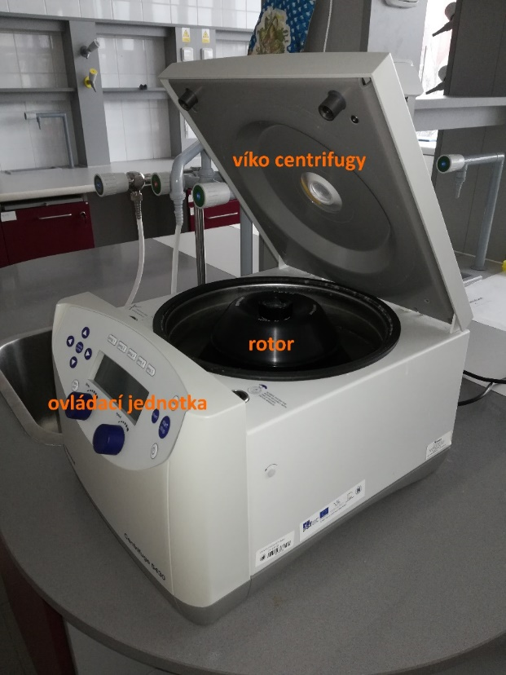

*Chlazená stolní centrifuga s úhlovým rotorem*

|  |  |
| --- | --- |
| **Jméno a UČO:** | |
| **Obor:** | **Datum provedení:** |

## Praktická část A - dialýza

*Postup práce:*

*Stanovení molárního absorpčního koeficientu hexakyanoželezitanu*

1. Odeberte 5 µl zásobního roztoku hexakyanoželezitanu a doplňte objem vzorku (pipetou) destilovanou vodou na 1 ml.
2. Změřte absorbanci vzorku při vlnové délce 420 nm proti vodě. Naměřenou hodnotu absorbance zapište.

*Vyhodnocení:*

Vypočtěte molární absorpční koeficient hexakyanoželezitanu (délka optické dráhy byla 1 cm) a doplňte fyzikální rozměr koeficientu:

|  |  |  |
| --- | --- | --- |
| **A420** | **c (mmol.l-1)** **K3[Fe(CN)]6** | **ε** |
|  |  |  |

*Dialýza*

1. Smíchejte 0,5 ml roztoku Blue Dextranu a 0,5 ml (nezředěného) roztoku hexakyanoželezitanu.
2. Změřte absorbanci roztoku při vlnové délce 420 nm proti vodě. V případě, že je absorbance vyšší než 1, roztok vhodně zřeďte do kyvety a změřte absorbanci znovu.
3. Dialyzační trubici uzavřete na jednom konci svorkou a naplňte připraveným vzorkem. Uzavřete i druhý konec trubice svorkou, vložte ji do kádinky naplněné 200 ml vody a roztok v kádince míchejte na elektromagnetické míchačce.
4. Každých 15 minut odeberte z kádinky cca 1 ml dialyzátu, změřte jeho absorbanci při vlnové délce 420 nm proti vodě (odebraný vzorek vraťte zpět do kádinky).
5. Po 2 hodinách pozorujte barvu vzorku uvnitř dialyzační trubice a barvu roztoku v kádince (pro pozdější vyhodnocení barvy si dialyzační trubici a kádinku s dialyzátem vyfoťte na bílém pozadí).
6. Změřte absorbanci roztoku v dialyzační trubici při vlnové délce 420 nm proti vodě. V případě, že je absorbance vyšší než 1, roztok vhodně zřeďte do kyvety a změřte absorbanci znovu.

*Vyhodnocení:*

|  |  |  |
| --- | --- | --- |
| **Čas [min]** | **A420 v dialyzátu** | **c K3[Fe(CN)]6 (mmol.l-1**) **v dialyzátu** |
| 0 |  |  |
| 15 |  |  |
| 30 |  |  |
| 45 |  |  |
| 60 |  |  |
| 75 |  |  |
| 90 |  |  |
| 105 |  |  |
| 120 |  |  |

|  |  |  |
| --- | --- | --- |
| **Čas [min]** | **A420 v dialyzační trubici** | **c K3[Fe(CN)]6 (mmol.l-1)** **v dialyzační trubici** |
| 0 |  |  |
| 120 |  |  |

**Do grafu zakreslete průběh dialýzy (závislost koncentrace hexakyanoželezitanu draselného na době dialýzy) a popište. Porovnejte vzájemně koncentrace hexakyanoželezitanu draselného na začátku a na konci dialýzy v dialyzátu a v dialyzační trubici a zdůvodněte případné změny.**

## Praktická část B – příprava syrovátky

*Postup práce:*

1. Odměřte do 50ml centrifugační zkumavky 25 ml polotučného mléka a centrifugujte 15 minut při 7 500 × g (centrifuga Eppendorf).
2. Po stočení odstraňte lipidickou vrstvu plavající nahoře a zbytek supernatantu odlijte do malé 50ml kádinky.
3. Pomocí kyseliny chlorovodíkové upravte pH supernatantu na hodnotu 4,6 ve dvou krocích:
4. Nejprve upravte pH na hodnotu přibližně 5 pomocí 5M HCl (3–4 kapky).
5. Poté finálně upravte pH na hodnotu 4,5 pomocí 0,5M HCl.
6. Následně sražený roztok v kádince inkubujte za stálého míchání po dobu 15 minut při 37 °C.
7. Poté přelijte sraženinu do 50ml centrifugační zkumavky a centrifugujte 15 minut při 7 500 × g (centrifuga Eppendorf).
8. Odeberte supernatant a přečistěte ho filtrací přes 0,22µm stříkačkový filtr.

## Praktická část C – gelová chromatografie

*Postup práce:*

1. Odzátkujte kolonu naplněnou matricí Sephadex G-50 a nechejte pufr odkapat, až hladina v koloně dosáhne matrice.
2. Pomocí pipety naneste po kapkách 2 ml supernatantu přečištěného filtrací.
3. Po nanesení nechte supernatant vsáknout do kolony, až hladina v koloně dosáhne matrice. Poté pomocí pipety naneste po kapkách 2 ml pufru a kolonu zazátkujte.
4. Začněte jímat frakce do 10ml zkumavek po 2 ml, kdy průtok nastavte na 1–2 kapky/sekundu. Celkem nasbírejte 15 frakcí.
5. Poté si do nových 16 zkumavek napipetujte 2,0 ml činidla Bradfordové a postupně přidejte do zkumavek po 100 µl jednotlivých frakcí a zkumavky promíchejte na vortexu. Do poslední 16. zkumavky přidejte 100 µl vody. Tato zkumavka bude při měření absorbance sloužit jako slepý vzorek.
6. Inkubujte zkumavky 15 minut na stole a poté změřte absorbance při 590 nm, kdy jako blank použijte zkumavku s vodou.

*Vyhodnocení:*

Do grafu poté zakreslete průběh chromatografie na koloně naplněné matricí Sephadex G-50, kdy na osu x vyneste proteklý objem a na osu y absorbanci při 590 nm. Pozorovaný výsledek zdůvodněte.

# Úloha č. 5 Počítaní buněk a test viability

## Mikroskopie

Mikroskopie je pozorovací metoda, která slouží ke sledování různých objektů ve zvětšeném měřítku. V oblasti biologických věd, v kterých je často nutné pozorovat buňky v tkáních, pletivech nebo mikroorganismů, se využívá světelná mikroskopie, která využívá k zobrazení elektromagnetického záření ve viditelné oblasti. Vyššího rozlišení a současně zvětšení lze dosáhnout elektronovou mikroskopií, která využívá, jak z názvu vyplývá, svazků elektronů, kterým je daný objekt vystaven. Mikroskopii lze provádět způsobem, kdy pozorovaným objektem světlo prochází, nebo se nechá na povrch objektu světlo pouze dopadat. Dopadová mikroskopie může mít několik variant a řadí se do ní mikroskopie v temném poli, v ultrafialové, rentgenové či infračervené oblasti a fázově kontrastní, fluorescenční, interferenční a polarizační mikroskopii. Nejběžněji bývá objekt pozorován ve světelném poli, v kterém má tmavý obrys na světelném zorném poli. Ve zvláštních případech může být uspořádání inverzní, tj. světlý objekt je pozorován v černém poli.

Základním prvkem světelných mikroskopů je **objektiv**. Jeho úkolem je vytvářet zvětšený převrácený obraz objektu pozorování v horní ohniskové rovině předmětu. Tento obraz následně zvětší **okulár**. Celkové zvětšení mikroskopu se následně vypočítá jako součin příčného zvětšení objektivu a úhlového zvětšení okuláru. Maximální zvětšení optického mikroskopu obecně nemůže přesáhnout 2000, jelikož větší zvětšení sice umožní vidět objekt větší, ale není již možné rozlišit detaily a předmět se tak rozmazává. Zvětšený obraz nakonec registruje pozorovatel okem nebo se zaznamená na fotografický film či CCD kameru. Dalšími optickými prvky jsou kondenzor s aperturní irisovou clonou, která reguluje množství světla vstupujícího do objektivu. Vlastní mechanika mikroskopu je tvořena stativem, nohou stativu, šrouby pro zaostřování a doostření, stolek pro umístění preparátů, měnič objektivů a objímky pro kondenzor a filtry. Osvětlení objektu pozorování zajišťuje lampa s kolektorovou čočkou umístěná v noze stativu.

Důležitým parametrem mikroskopů je rozlišovací schopnost jejich objektivů, která se vyjadřuje **numerickou aperturou**. Numerickou aperturu vyjadřuje následující rovnice (1).

$A=n⋅\sin{ω (1)}$

**n** je **index lomu** prostředí mezi objektivem a preparátem a  je poloviční otvorový úhel, čímž se rozumí polovina úhlu, který svírají protilehlé krajní paprsky vystupující z objektu a zároveň ještě vstupující do objektivu. Numerická apertura určuje rozlišovací vlastnosti mikroskopu a limit užitečného zvětšení. Ovlivňuje také světelnost mikroskopického obrazu, která je přímo úměrná apertuře a nepřímo úměrná druhé mocnice zvětšení objektivu. V neposlední řadě má apertura vliv na hloubku ostrosti.

Rozlišovací schopnost mikroskopu je jednou ze základních vlastností mikroskopů a popisuje schopnost přístroje odlišit od sebe 2 body. Závisí na vlnové délce použitého světla, indexu lomu prostředí a na vlastnostech objektivu. Obecně platí, že není možné rozlišit od sebe 2 body bližší než polovina vlnové délky použitého záření. Rovnice, která rozlišovací schopnost mikroskopů popisuje je následující rovnice (2).

$$α=0.61 . \frac{λ}{A} (2)$$

Čistění optických částí se provádí vatovými tampóny, které se namáčejí do prostředků na čistění optiky, 50% roztoku isopropylalkohol s přídavkem 1% roztoku laurylsíranu sodného (SDS) nebo xylenu. Nikdy by se neměly používat korozivní látky a rozpouštědla. Prach se odstraňuje ofukováním např. balónkem. Z mechanických částí se prach odstraňuje jemným štětečkem.

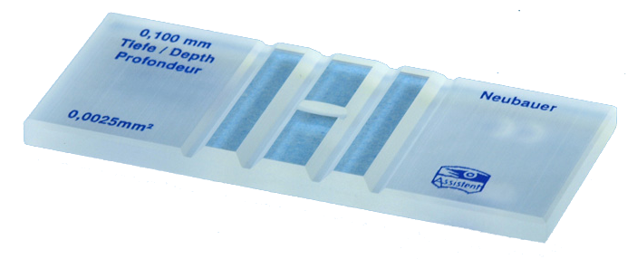

*Podložní sklíčko, krycí sklíčko, Bürkerova komůrka*

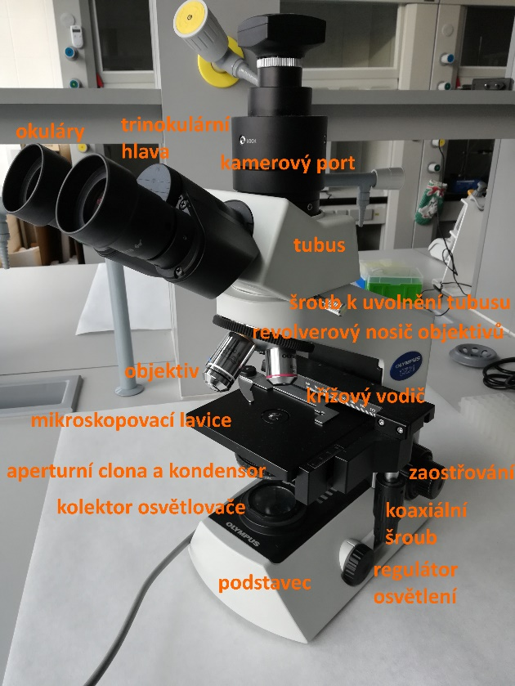

*Binokulární světelný mikroskop*

*Postup mikroskopování*

1. Zkontroluje se čistota optiky.
2. Do optické osy mikroskopu se nastaví objektivy o menším zvětšení (4× nebo 10×).
3. Zorné pole se osvětlí a upraví se rozestup okulárů.
4. Preparát se položí se na mikroskopovací lavici (stolek) a upevní se.
5. Vyhledá se obraz a zaostří se. Ideálně je vhodné se dívat na vrchol objektivu a současně makrometrem objektiv spouštět až do těsné blízkosti preparátu. Následně je možné zvedat tubus za současného sledování zorného pole okulárem.
6. Ověří se, zda je vidět oběma okuláry stejně dobře.
7. Obraz se doostří mikrometrickým šroubem.
8. Následně se může pohybovat preparátem a současně identifikovat nejvhodnějším místo na preparátu pro pozorování.
9. Pro vlastní mikroskopování se vymění objektiv podle potřeby za jiný a zkontroluje se

nastavení vhodné numerické apertury. K zaostření pak již stačí mikrometrický šroub.

1. Po nastavení potřebného zvětšení se upraví intenzita a kontrast světla pomocí clony nebo kondenzorem.

## Počítání buněk

Jednou z nezbytných dovedností při práci s biologickým materiálem je stanovení počtu buněk ve vzorku. V současné době se v praxi k počítání buněk využívají především speciální přístroje zajišťující rychlé a automatizované počítání buněk ve vzorku, ale v rámci výzkumu se můžeme ještě stále setkat i s využítím počítacích komůrek ve spojení se světelným mikroskopem. Počítací komůrky jsou tvořeny silným podložním sklem se dvěma vyrytými počítacími sítěmi s přesně danou plochou a hloubkou, kdy nejčastěji využívanou počítací komůrkou je Bürkerova komůrka. Počítací síť této komůrky je tvořena 9 velkými čtverci (každý o ploše 1 mm2 ), které jsou dále rozděleny do 16 menších čtverců (jejich plocha je 0,04 mm2) (Obrázek 1).

Aby se v rámci počítání buněk pomocí počítacích komůrek zabránilo dvojímu počítání buněk, započítávají se pouze ty buňky, které se nacházejí uvnitř čtverce a buňky, které se z vnitřní nebo vnější strany dotýkají dvou stanovených stran (např. horní a levá) (Obrázek 1). Pro stanovení množství buněk v 1 ml suspenze se používá výpočet:

$$X=\frac{a∙1000}{n∙V}$$

X – koncentrace buněk v 1 ml suspenze

a – stanovený počet buněk

n – počet opakování (počet spočítaných čtverců – alespoň deset)

V – objem počítaného útvaru

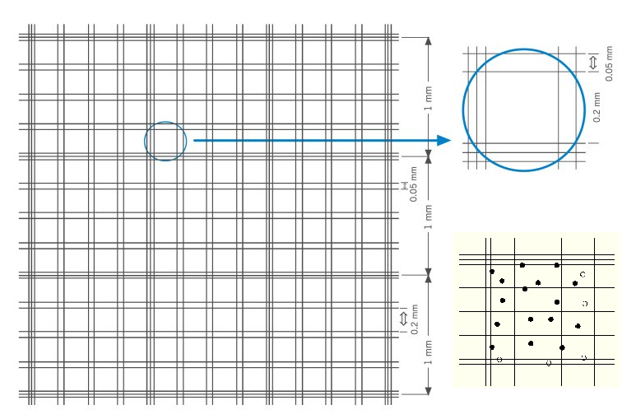

***Obrázek 1*** *Počítací síť Bürkerovy komůrky a pravidlo pro počítání částic v počítací komůrce. Do celkového počtu částic se započítávají pouze ty, které leží nebo se dotýkají dvou zvolených stran, v tomto případě horní a levá (označeny černě).*

## Stanovení životaschopnosti buněk

Jedním se základních parametrů při prácí s buňkami je stanovení jejich **životaschopnosti (viability)** vyjádřené poměrem živých k celkovému počtu buněk v populaci (živé plus mrtvé buňky). Test životaschopnosti má v praxi značný význam při kontrole životaschopnosti mikroorganismů během kultivace, kdy sledujeme jejich odpověď (změnu počtu) na přídavek či úbytek různých látek či na fyzikální proces. Jedna skupina metod pro analýzu viability je založena na neporušenosti a selektivní propustnosti plazmatické membrány živé buňky a využívá barviv s nízkou molekulovou hmotností nesoucích kladný nebo záporný náboj. Živé buňky se průniku barviva „brání“ svými kanálky v membráně; nepropustí jej tedy nebo jej odbourají. K barvení se využívá netoxických barviv. Tyto sloučeniny mohou procházet pouze přes porušenou membránu mrtvých buněk, zatímco živé buňky je nepropustí a zůstávají nezbarvené. Příkladem barviva využívaného pro kolorimetrické stanovení buněčné viability může být například trypanová modř (Obrázek 2A) a zástupcem barviva využívaného pro fluorescenční stanovení životaschopnosti propidium jodid (Obrázek 2B).

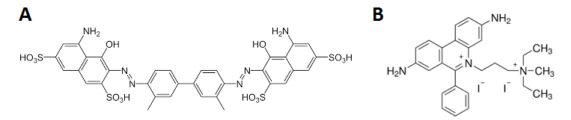

***Obrázek 2*** *Chemická struktura trypanové modři (A) a propidium jodidu (B).*

*Pichia pastoris*

V rámci cvičení použijeme kvasinku *Pichia pastoris* patřící mezi eukaryontní kvasinkové organismy hojně využívané při heterologní expresi proteinů v bioreaktorech a sloužící společně se *Saccharomyces cerevisiae* jako modelový eukaryontní organismus. Botanicky je řadíme mezi houby – vzhledem k jejich velikosti mezi mikromycety spolu s plísněmi. Kvasinky jsou většinou jednobuněčné organismy rozmnožující se pučením nebo dělením tvořící na pevných médiích kolonie a askospory. Většina kvasinek má nízkou teplotní odolnost.

## Barvení bakterií ve vzorku jogurtu dle grama

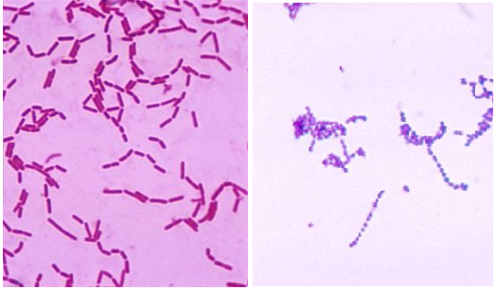Mléčné kvašení je proces anaerobního kvašení probíhající za přítomnosti bakterií mléčného kvašení. V rámci procesu mléčného kvašení bakterie vyrábějí z jednoduchých sacharidů (hlavně mono-, di- a oligosacharidů) kyselinu mléčnou. Díky bakteriím mléčného kvašení neupravované mléko během 24 hodin (při teplotě 15–35 °C) samovolně kysne. V potravinářském průmyslu jsou např. bakterie mléčného kvašení využívány k přípravě řady mléčných výrobků (jogurty, podmáslí, zákysy, acidofilní mléko, kefír, apod.). Zástupci bakterií mléčného kvašení v mléčných výrobcích jsou např. streptokoky (*Streptococcus lactis; S. termophillus*), diplokoky (*Diplococcus cremoris*) a tyčinkovité laktobacily (*Lactobacillus bulgaricus; L. jogurti; L. acidopihlus*).

*Ukázka bakterií Lactobacillus acidopihlus (vlevo) Streptococcus lactis (vpravo)*

Metoda barvení dle **Grama** je založená na rozdílném složení buněčné stěny gram-pozitivních a gram-negativních bakterií, jejímž výsledkem je rozdílná reakce některých látek v buněčné stěně bakterií. Jedna skupina bakterií obsahuje kyselinu teichovou, která po obarvení krystalovou violetí a Lugolovým roztokem vytvoří pevný barevný komplex, který se nevymývá etanolem nebo směsí etanolu a acetonu. V preparátu mají tyto bakterie barvu krystalové violeti - fialovou až modrofialovou a jsou nazývany jako **grampozitivní (G+)**. Druhá skupina bakterií neobsahuje kyselinu teichovou v buněčné stěně, takže nedochází k tvorbě komplexu a krzstalová violeť se etanolem nebo směsí etanolu a acetonu vymývá. Po následném dobarvení preparátu barvivem karbolfuchsinem nebo O-safraninem se tyto bakterie obarví na růžovo a jsou nazývany jako **gramnegativní (G–)**.

|  |  |
| --- | --- |
| **Jméno a UČO:** | |
| **Obor:** | **Datum provedení:** |

## Praktická část A – stanovení koncentrace buněk v suspenzi

*Postup práce:*

1. Dobře zhomogenizujte buněčnou suspenzi pomocí vortexu.
2. Napipetujte 15 µl buněčné suspenze do kratší příčné jamky Bürkerovy komůrky a jamku překryjte krycím sklíčkem tak, aby se suspenze nasála pod sklíčko a rovnoměrně pokryla celou počítací plochu komůrky.

3. Bürkerovu komůrku vložte do zorného pole mikroskopu a při zvětšení objektivu (4×) najděte počítací síť. Při větším zvětšení objektivu (40×) potom spočítejte buňky v 10 počítacích čtvercích.

5. Vypočítejte průměrný počet buněk v 10 čtvercích.

6. Stanovte koncentraci buněk v 1 ml suspenze.

7. Poté buněčnou suspenzi 10× zřeďte přidáním PBS pufru a stejným způsobem jako s neředěnou suspenzí napipetujte 15 µl buněčné suspenze do Bürkerovy komůrky.

8. Spočítejte buňky v 10 čtvercích, stanovte koncentraci buněk v 1 ml suspenze.

*Výsledky:*

|  |  |  |  |  |  |  |  |  |  |  |  |
| --- | --- | --- | --- | --- | --- | --- | --- | --- | --- | --- | --- |
| **Počet buněk *P. pastoris*** | | | | | | | | | | | |
| Čtverec | 1 | 2 | 3 | 4 | 5 | 6 | 7 | 8 | 9 | 10 | Průměr |
| 1× ředěné |  |  |  |  |  |  |  |  |  |  |  |
| 10× ředěné |  |  |  |  |  |  |  |  |  |  |  |

**Zhodnoťte výsledky obou počítání buněk *P. pastoris*.**

## Praktická část B – hodnocení viability buněk trypanovou modří

*Postup práce:*

1. Na vortexu zhomogenizujte suspenzi kvasinek a připravte si dvě 1,5ml mikrozkumavky.
2. Do každé napipetujte 100 µl kvasinkové suspenze.
3. Jednu mikrozkumavku inkubujte po dobu 10 minut v termobloku předehřátém na 90 °C. Druhou mikrozkumavku inkubujte na stole při pokojové teplotě.
4. Po uplynutí doby inkubace smíchejte 50 µl vzorku kvasinek s 50 µl 0,4% roztoku trypanové modři.
5. Napipetujte směs trypanové modři a kvasinek do žlábku uprostřed Bürkerovy komůrky.
6. Přikryjte krycím sklíčkem a pozorujte suspenzi pod mikroskopem.
7. Zhodnoťte poměr živých buněk (neobarvené, silně světlolomné) a mrtvých buněk (modré) z celkového počtu 10 počítacích čtverců na vzorek.

*Výsledky:*

|  |  |  |  |  |  |  |  |  |  |  |  |
| --- | --- | --- | --- | --- | --- | --- | --- | --- | --- | --- | --- |
| **Stanovení viability suspenze *P. pastoris*** | | | | | | | | | | | |
| Čtverec | 1 | 2 | 3 | 4 | 5 | 6 | 7 | 8 | 9 | 10 | Průměr |
| Živé buňky |  |  |  |  |  |  |  |  |  |  |  |
| Mrtvé buňky |  |  |  |  |  |  |  |  |  |  |  |
| Viabilita (%) |  |  |  |  |  |  |  |  |  |  |  |

|  |  |  |  |  |  |  |  |  |  |  |  |
| --- | --- | --- | --- | --- | --- | --- | --- | --- | --- | --- | --- |
| **Stanovení viability suspenze *P. pastoris* po inkubaci při 90 °C** | | | | | | | | | | | |
| Čtverec | 1 | 2 | 3 | 4 | 5 | 6 | 7 | 8 | 9 | 10 | Průměr |
| Živé buňky |  |  |  |  |  |  |  |  |  |  |  |
| Mrtvé buňky |  |  |  |  |  |  |  |  |  |  |  |
| Viabilita (%) |  |  |  |  |  |  |  |  |  |  |  |

**Zhodnoťte vliv teploty na viabilitu kvasinky *P. pastoris*.**

## Praktická část C – příprava preparátu bakterií z jogurtu

*Postup práce:*

1. Do kapky destilované vody na podložním sklíčku přidejte sterilním bakteriologickým očkem malé množství jogurtu o velikosti cca špendlíkové hlavičky.
2. Pomocí bakteriologického očka preparát důkladně rozetřete po celém povrchu sklíčka, nechte preparát oschnout a následně fixujte preparát plamenem tak, že sklíčko třikrát protáhněte nad plamenem kahanu.
3. Následně na preparát nakapejte methylenovou modř a nechte barvivo působit po dobu 5 minut.
4. Poté barvivo opláchněte destilovanou vodou a podložní sklíčko s preparátem nechte oschnout.
5. Mikroskopujte bez vody a krycího sklíčka pří zvětšení objektivem 100× pod imerzním olejem.
6. Vyfoťte.

## Praktická část D – barvení bakterií podle Grama

*Postup práce:*

1. Připravte si preparát dle bodů 1 a 2 z předchozí úlohy. Vedle jogurtové kultury obdobně na stejné podložní sklíčko rozetřete bakterii *Escherichia coli* a *Staphylococcus intermedius,* popř. *mutans*.
2. Takto připravený oschnutý a zafixovaný preparát vložte do nádobky s krystalovou violetí a nechte působit 20 sekund.
3. Následně opláchněte krystalovou violeť ze sklíčka nad výlevkou pomocí Lugolova roztoku a nechte Lugolův roztok působit 20 sekund.
4. Poté preparát odbarvěte aceton-ethanolovou směsí tak, že odbarvovací směs lijte opatrně na zešikmené sklíčko nad nátěr a následně dobře opláchněte destilovanou vodou.
5. Preparát dobarvěte zředěným O-safraninem po dobu 1 minuty a nakonec ho opláchněte vodou a nechte oschnout.
6. Mikroskopujte bez vody a krycího sklíčka pří zvětšení objektivem 100× pod imerzním olejem.
7. Vyfoťte.

**Přiložte fotografie preparátů a okomentujte pozorované tvary bakterií a uveďte, jaký typ bakterií dle Gramova barvení se v jogurtu vyskytoval.**

# Úloha č. 6 Izolace lipidů z muškátového oříšku

## Extrakce

Proces, při kterém se látka, která je rozpuštěna nebo suspendována v jedné fázi, převede do fáze jiné, je nazýván jako extrakce. Rozdělení rozpuštěné látky mezi dvě různé kapalné fáze *A* a *B* se řídí **Nernstovým rozdělovacím zákonem**, který je vyjádřen následující rovnicí (1).

$$K=\frac{c(A)}{c(B)} (1)$$

***K***je **rozdělovací koeficient**, dle kterého je poměr koncentrací extrahované látky vzájemně nemísitelných kapalin A a B při určité teplotě po dosažení rovnováhy konstantní. Jestliže je látka v extrakčním rozpouštědle lépe rozpustná než v rozpouštědle, které tvoří druhou fázi, bude extrakce probíhat tím lépe, čím je extrakční koeficient více odlišný od jedné. V případech, kdy je extrakční koeficient nižší než 100 vždy platí, že jediná extrakce nebude dostatečná je nutné proces opakovat vícenásobně s čerstvým rozpouštědlem. V případě, že jsou extrahovány dvě látky s rozdělovacími koeficienty *K*1 a *K*2, tak by mělo dojít v ideálním případě k rozdělení mezi dvě fáze zcela nezávisle. Platí, že pokud je rozdíl mezi jejich rozdělovacími koeficienty od sebe velké, lze je extrakcí rozdělit. Míru obtížnosti dělení dvou látek se vyjadřuje **dělícím faktorem ****, pro který platí následující vztah (2).

$β=\frac{K_{1}}{K_{2}} (2)$

Dělící faktor je vždy roven nebo větší než 1 a pokud dosahuje hodnoty 100 nebo vyšší, lze dvě látky jednoduchou extrakcí rozdělit. Výměna látky probíhá pouze na fázovém rozhraní, a proto je nutné zaručit vždy největší plochu kontaktu obou fází. Z toho důvodu se kapalné fáze třepou nebo rozptylují pomocí frit, pevné fáze se před extrakcí práškují. Existuje několik typů extrakcí, jejichž výčet následuje.

**Digesce** – látka v pevné fázi se při zvýšené teplotě extrahuje opakovanými dávkami rozpouštědla. Obvykle se pevná látka zahřívá spolu s rozpouštědlem pod zpětným chladičem, např. v **Soxhletově přístroji**.

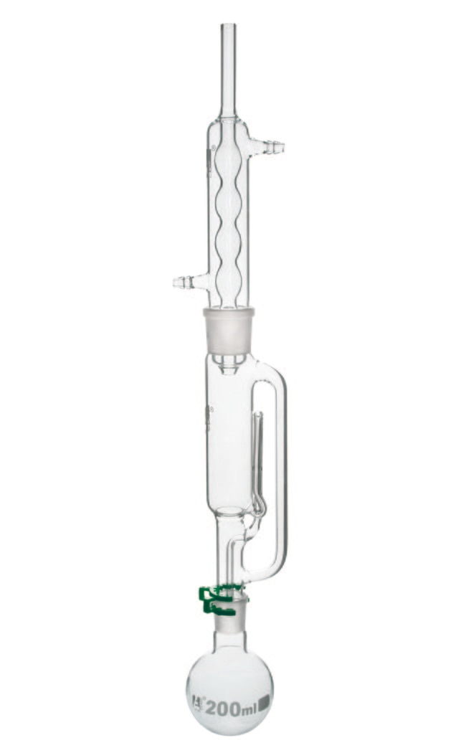 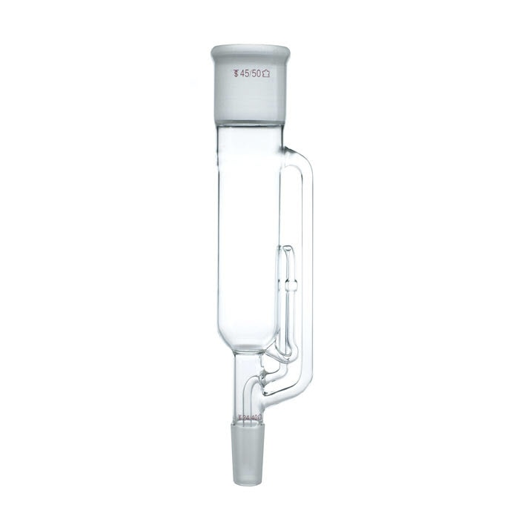

*Soxhletův přístroj, extrakční nástavec dle Soxhleta*

Ve varné baňce se rozpouštědlo odpařuje s tím, že páry vzlínají přes širokou trubicí na pravé straně Soxhletova nástavce do zpětného chladiče, v kterém rozpouštědlo opět kondenzuje, a stéká zpět do papírové patrony, která je umístěna ve střední nejširší části Soxhletova nástavce. V patroně je současně umístěn pevný extrahovaný materiál. Jak postupuje odpařování rozpouštědla v čase, tak se jím zároveň plní patrona. Po dosažení hladiny rozpouštědla úrovně tenké přepadové trubičky, dojde k přetečení již roztoku rozpouštědla s extrahovanou látkou zpět do varné baňky, přičemž proces stále probíhá do doby, než se zahřívání přeruší. Tímto způsobem lze vyextrahovat značné množství látky s využitím relativně malého množství rozpouštědla.

**Macerace** – látka v pevné fázi se při laboratorní teplotě extrahuje opakovanými dávkami rozpouštědla.

**Perkolace** – látkou v pevné fázi se nechá vlastní vahou propouštět rozpouštědlo a prošlý roztok je následně zachycován. Hladina rozpouštědla v perkolátoru se udržuje přiváděním čistého rozpouštědla.

**Vytřepávání** – látka z jednoho rozpouštědla do druhého je extrahována jednou nebo opakovaně v dělící nálevce. Platí, že nálevka nesmí být náplně z více než 2/3 objemu, přičemž se protřepává s uzavřeným kohoutem a zátkou, která se současně přidržuje. Rovnováha mezi fázemi se ustálí po přerušení třepání a po otevření horní zátky, čímž se současně uvolní vzniklý přetlak par. Extrakce se opakuje obvykle nejméně 3–4krát. Často používaná extrakční činidla jsou ether, benzen, n-hexan, etylester kyseliny octové, která mají nižší hustotu než voda nebo dichlormetan, chloroform a chlorid uhličitý, která jsou naopak hustější než voda.

**Perforace** – látka v roztoku se nechá kontinuálně extrahovat rozpouštědlem, čehož lze dosáhnout i v protiproudém uspořádání.

**Roztřepávání** – látka se extrahuje přerušovaně v protiproudém uspořádání mezi dvě kapalné fáze.

**Protiproudné kolony** – látka se nechá extrahovat kontinuálně v protiproudném uspořádání mezi dvě kapalné fáze na koloně.

**Rozdělovací chromatografie** – látka se nechá plynule extrahovat mezi dvě kapalné fáze, z nichž je ale jedna zakotvena na inertním nosiči.

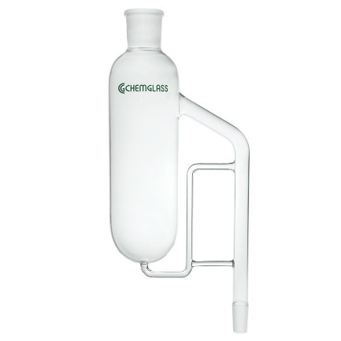 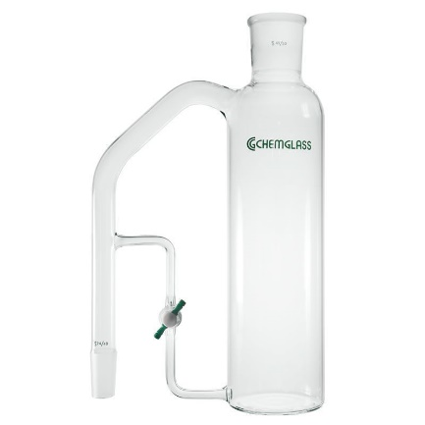 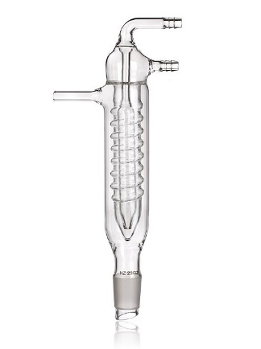 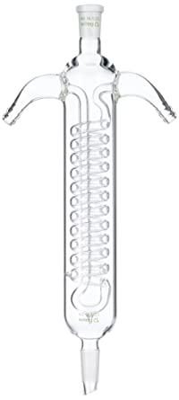

*Extraktory pro kontinuální extrakci kapalin, zpětný chladič dle Friedrichse a dle Dimrotha*

## Destilace za sníženého tlaku

Látky, které se při svém bodu varu nebo i při nižších teplotách rozkládají, nebo které mají bod varu příliš vysoký, se **destilují vakuově**, tedy za **sníženého tlaku**. Bod varu kapaliny je obecně teplota, při které tlak páry této kapaliny bude roven tlaku okolí. Pokud se tedy podaří snížit tlak atmosféry nad kapalinou, musí se snížit i její bod varu. V destilační aparatuře se vždy používá baněk s **kulatým dnem**, jelikož jen ty jsou schopny snést podtlak, který se v aparatuře vytvoří. Aby se zamezilo netěsnosti a tlak byl skutečně nižší oproti okolí, musí být normované skleněné zábrusy vždy namazány silikonovým, Ramsayovým nebo jiným tukem. Destilační aparatura se připojuje ke zdroji vakua, což může být vodní nebo olejová vývěva, přes pojistnou nádobu, aby se zabránilo vniknutí vody z vodní vývěvy při možném poklesu tlaku ve vodovodním řádu, a která musí být navíc chlazená tekutým dusíkem nebo pevným oxidem uhličitým, aby se zabránilo možnému pronikání par destilované látky do olejové vývěvy.

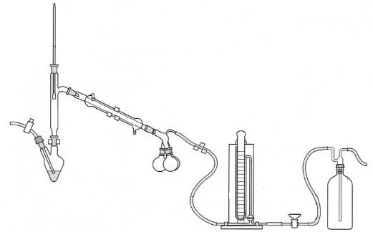Jednou z možností odpařování středních objem je z pomocí **vakuové rotační odparky**. Ta se skládá z odpařovací baňky, pohonné jednotky, z vhodného chladiče s kondenzační baňkou a samozřejmě zdroje vakua. Odpařovací baňka se během destilace ponořuje do vyhřívané vodní lázně s tím, že rotací se zároveň zajistí intenzivní míchání spojené se stálým obnovováním tenkého filmu odpařované kapaliny na vnitřní straně odpařovací baňky. Současně se tak zabraňuje vytváření utajeného varu, který je při nižším tlaku častější než při destilaci za normálního tlaku. **Utajovaným bodem varu** se rozumí metastabilní stav, který vzniká při přehřátí kapaliny o několik stupňů nad její skutečný bod varu při daném tlaku. Náhodný impulz potom vyvolá prudký var, obvykle následované vzkypěním a přetečením směsi do chladiče, popř. až předlohy. Páry odpařované kapaliny kondenzují ve vodním chladiči, umístěném mezi zdrojem vakua a odpařovací baňkou, přičemž se odvádějí do **baňky kondenzační**.

*Schéma destilační aparatury za sníženého tlaku*

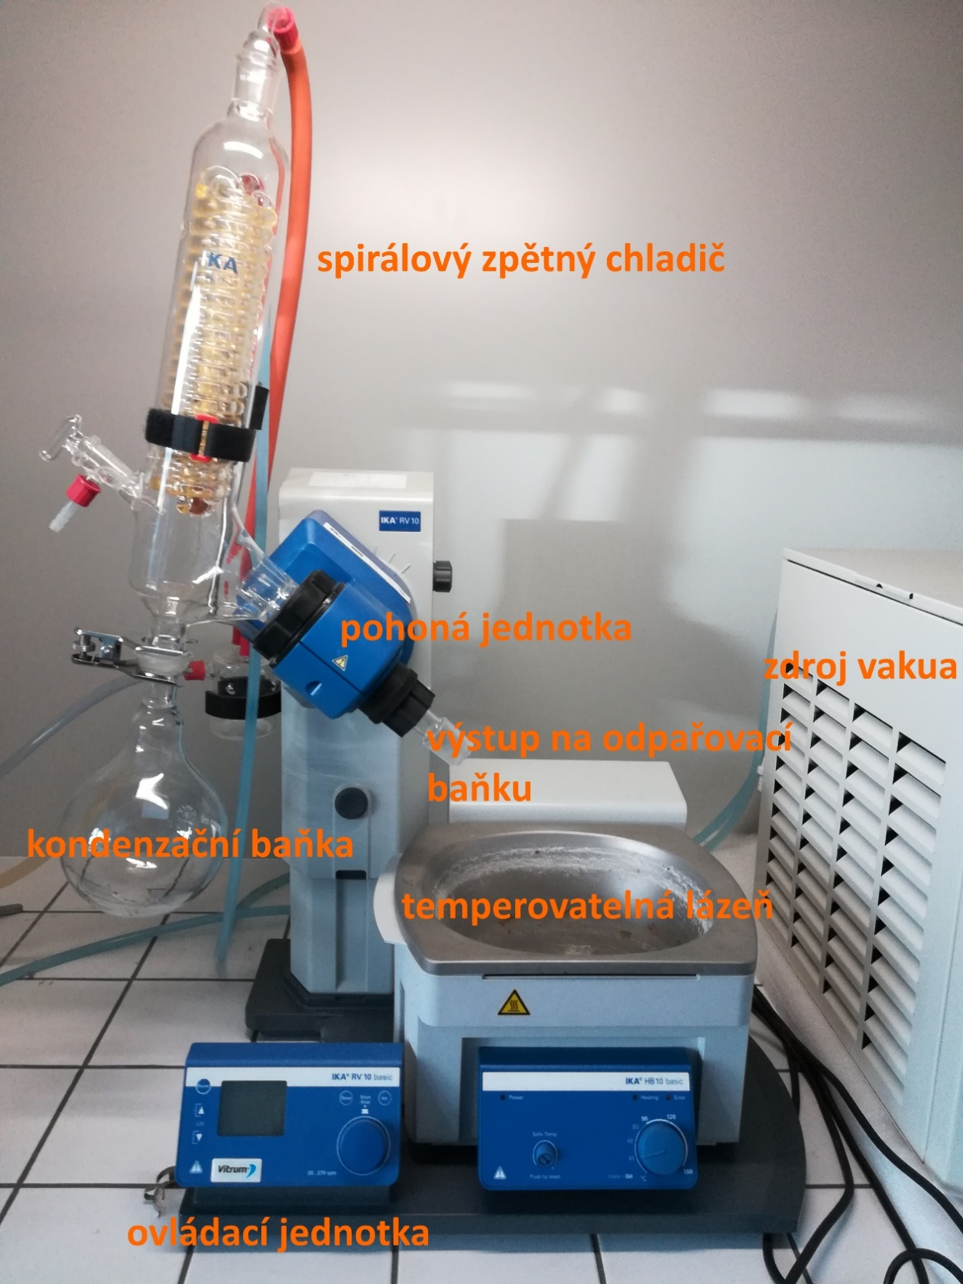

*Rotační vakuová odparka*

Odpařování malých objemů lze provádět v **exsikátorech** nebo **vakuových exsikátorech** s vhodnou sušící látkou, která bude příslušné rozpouštědlo absorbovat, což je v biochemii převážně voda. V Tabulce 1 jsou uvedeny vybraná sušící činidla a jejich účinnost.

**Tabulka 1**

|  |  |  |  |
| --- | --- | --- | --- |
| **Sušidlo** | **Zbylé mg vody v 1 dm3 sušeného vzduchu při 25 C** | **Sušidlo** | **Zbylé mg vody v 1 dm3 sušeného vzduchu při 25 °C** |
| CuSO4 | 1,4 | H2SO4 (98%) | 0,003 |
| CaCl2 | 0,14–0,25 | CaCl2 | 0,00002 |
| KOH | 0,002 | Mg(ClO4)2.3H2O | 0,03 |

Dle způsobu jak sušidlo odnímá vodu se dělí na hygroskopické látky, které tvoří **hydráty**, což jsou obvykle bezvodé soli nebo nižší hydráty (Mg(ClO4)2, Mg(ClO4)2.3H2O, K2CO3, Na2SO4, CuSO4, KOH), látky, které reagují s vodou **chemickou reakcí** (B2O3, BaO, CaO, Na, K, P4O10) a látky, které váží vodu **adsorpcí** fyzikálními silami (silikagel, Al2O3, molekulová síta). Vhodnost sušidla definuje sušící účinnost, kterou se rozumí dosažitelný stupeň vysušení dané látky, a sušící kapacita, kterou definuje množství vázané vlhkosti na hmotnost sušidla. Sušidlo by mělo být v podmínkách sušení stálé, inertní k sušené látce, mělo by působit rychle a být pro daný typ sušení ve vhodné formě.

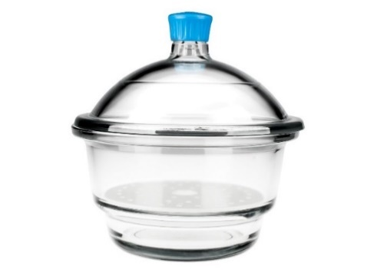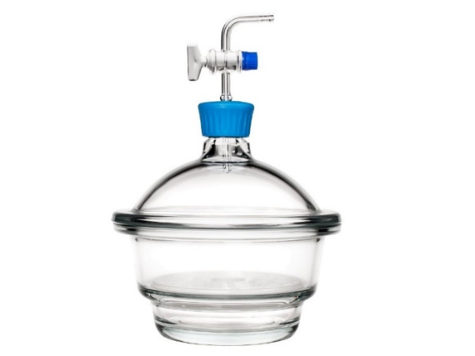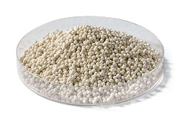

*Exsikátor, vakuový exsikátor a molekulová síta*

## Sublimace

Stejně jako u kapalné fáze tak tenze par pevných látek se s rostoucí teplotou zvyšuje. Procesem sublimace lze převést do plynného skupenství některé látky, aniž by roztály a následně lze změnit jejich skupenství na pevné zkondenzováním na vhodném chlazeném povrchu. **Bod sublimace** je definován jako teplota, při níž se tenze par pevné látky vyrovná s okolním tlakem. Sublimace podobně jako např. krystalizace nebo destilace se řádí do základních metod sloužících pro čištění a separování látek. Výhodami sublimace je obecně nepřítomnost mechanických nečistot v sublimovaném preparátu a malé ztráty. Jednoduchá sublimace často dokáže nahradit opakovanou krystalizace, nicméně ne vždy tato metoda může nahradit krystalizaci nebo destilaci. Rozmezí teplot a tlaků, za nichž lze danou látku přesublimovat, se zjišťuje z jejího fázového diagramu. Zařízení a způsob sublimace se řídí podle vlastností látky, kterou sublimujeme. Čím je **nižší teplota** chlazeného prostoru, v němž páry kondenzují, tím se vytváří jemnější krystaly pevné látky, naopak **vyšší kondenzační teploty** podporují vznik větších a lépe vyvinutých krystalů. Sublimaci lze provádět za normálního (atmosférického) nebo sníženého tlaku. Zařízení pro sublimaci za normálního tlaku lze sestavit z kádinky, na jejímž dně se v tenké vrstvě rozsype sublimovaná látka a z kulaté baňky s protékající vodou, která kádinku musí uzavírat, čímž také současně slouží jako chladič. Někdy se systém může obohatit ještě o vnitřní kádinku, na kterou se pokládá perforovaný filtrační papír, který má za úkol zabránit znečištění sublimátu pevnými částicemi. Při vyšších teplotách často postačí chladič vzdušný, kterým může být i jen hodinové sklíčko, které překryje otvor kádinky v horní části. V biochemii je často nutné odpařit vodu z různých vzorků obsahujících makromolekulární látky jako proteiny nebo nukleové kyseliny. Nejšetrnějším způsobem, jak toho docílit, je s pomocí **mrazové sublimace** neboli tzv. **lyofilizace**. Vodný roztok s příslušnou látkou se nechá zmrznout v silnostěnných zkumavkách nebo kulatých skleněných baňkách a následně se vystaví vakuu v rozsahu 1,5–2,5 Pa. Rychlým odpařováním ve vakuu dochází k nepřetržitému samovolnému ochlazování, což zajistí, že roztok netaje, i když se již vnější chlazení přeruší. Odčerpávaná voda se zachycuje ve vymrazovacím zařízení, aby se nedostala do zdroje vakua. Jelikož se používají vývěvy olejové, je přítomnost vody v takovémto zařízení nežádoucí.

## Vakuum a jeho zdroje

Při destilacích, sublimacích, sušení i v menší míře jiných laboratorních technikách je nutné využívat vakuovou techniku. **Vakuum** je stav uzavřeného prostoru, ve kterém je tlak plynu nebo páry nižší než atmosferický tlak v okolí.

K vytvoření vakua slouží vývěvy. Běžně se lze setkat v laboratorní praxi s vývěvou vodní a olejovou.

**Vodní vývěva** je konstruována jako tryska, ze které prudce proudí paprsek vody. Okolní vzduch je strháván do trysky a tím se současně tvoří v jejím okolí podtlak. Vodní vývěva pracuje vždy proti atmosférickému tlaku, což ovlivňuje i maximální vakuum, kterého lze dosáhnout Pro vodu o teplotě 10 °C je to 1333 Pa. Mezi vývěvu aparaturu je vhodné zařadit pojistnou nádobu, aby nedocházelo z důvodu poklesů tlaku vodovodním řadu ke vniknutí vody.

**Olejová vývěva** je tvořena válcovým rotorem se šoupátkem, které rozděluje prostor mezi rotorem a pláštěm na dvě části. Otáčením rotoru se jeden prostor zvětšuje a nasává vzduch. Druhá část prostoru se současně zmenšuje a vzduch se z ní vytlačuje za součinnosti ventilů z vývěvy s tím, že vývěva také pracuje proti atmosférickému tlaku. K olejové vývěvě se předřazuje vymrazovací zařízení s kapalným dusíkem nebo pevným CO2, aby se zabránilo průniku stop organických rozpouštědel nebo korozivních plynů z odsávacího prostoru do vývěvy.

V této úloze bude izolována směs lipidů pomocí extrakce do organického rozpouštědla. Jako výchozí materiál bude použito semeno *Myristica fragrans* (muškátový oříšek). Toto semeno obsahuje mimořádně vysoký podíl jednotlivých druhů lipidů. Nejprve bude provedena hrubá izolace lipidů, které budou dále děleny pomocí chromatografie na koloně obsahující silikagel. Jednotlivé lipidy budou poté identifikovány pomocí tenkovrstvé chromatografie (TLC). Schéma purifikace je uvedeno na Obrázku 1.

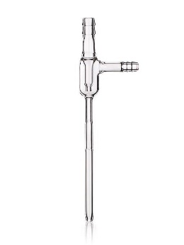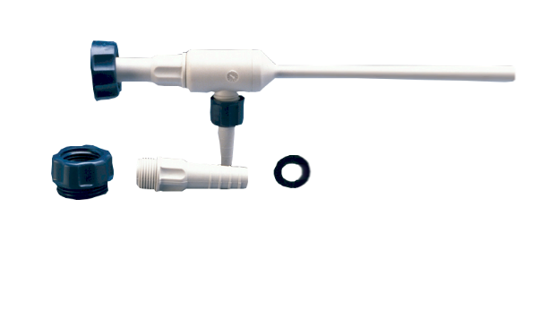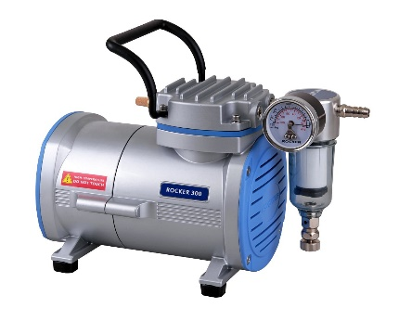

*Skleněná a plastová vodní vývěva, olejová vývěva*

Muškátový oříšek

1. Extrakce směsí hexan:isopropanol
2. Filtrace

Nerozpustné složky Rozpustné složky

Odpaření na

vakuové odparce

Hrubý lipidický extrakt hexan:isopropanol

Chromatografie silikagel

Tenkovrstvé chromatografie

***Obrázek 1*** *Schéma purifikace lipidických složek muškátového oříšku*

Chromatografie se obecně používá k separaci směsi látek na jednotlivé komponenty, kdy všechny typy chromatografií fungují na podobném principu. Obsahují stacionární fázi (pevnou nebo kapalnou navázanou na nosiči) a mobilní fázi (kapalinu nebo plyn). Mobilní fáze teče skrze stacionární fázi a nese jednotlivé komponenty komplexní směsi, které pak putují rozdílnou rychlostí. V případě tenkovrstvé chromatografie je použito tenké vrstvy silikagelu nebo oxidu hlinitého přichycené na plátku z kovu, skla nebo plastu tvořící stacionární fázi. Mobilní fáze je poté vhodné rozpouštědlo nebo směs rozpouštědel.

Silikagel (Obrázek 2) je forma oxidu křemičitého, kdy atomy křemíku jsou spojeny pomocí atomů kyslíku do velké kovalentní struktury a na povrchu silika gelu jsou přítomny – OH skupiny. Z tohoto důvodu je povrch silika gelu velmi polární a mezi separovanou komponentou a matricí může docházet k tvorbě vodíkových vazeb, interakcí pomocí van der Waalsových sil a dipól-dipól interakcí.

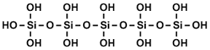

***Obrázek 2*** *Struktura silika gelu*

Jakmile začne rozpouštědlo vzlínat po chromatografické desce, nejprve dojde k rozpuštění nanesených látek. Poté jsou jednotlivé komponenty neseny po chromatografické desce vzlínající mobilní fází. Rychlost pohybu jednotlivých komponent záleží na míře jejich adsorpce na stacionární fázi a jejich rozpustnosti v použité mobilní fázi. Například komponenta tvořící vodíkové vazby se silika matricí bude daleko více zachytávána, než komponenta interagující jen pomocí van der Waalsových sil. Nicméně adsorpce není trvalá a dochází k neustálému přechodu látek mezi stavem adsorpce na silikagel a rozpuštěním v mobilní fázi. Pokud však látka není v mobilní fázi rozpustná, je na silikagelu trvale adsorbovaná a nedochází k jejímu pohybu. Z toho vyplývá, že čím je látka silněji adsorbována, tím kratší vzdálenost na chromatografické desce urazí.

Prakticky se většinou vyhodnocuje vzdálenost, kterou daná komponenta urazila v poměru ke vzdálenosti, kterou urazila mobilní fáze. Z tohoto důvodu se ihned po vyjmutí chromatografické desky z komory označí pozice rozpouštědla a po detekci separovaných komponent se vypočte pro každou komponentu příslušný retenční faktor Rf:

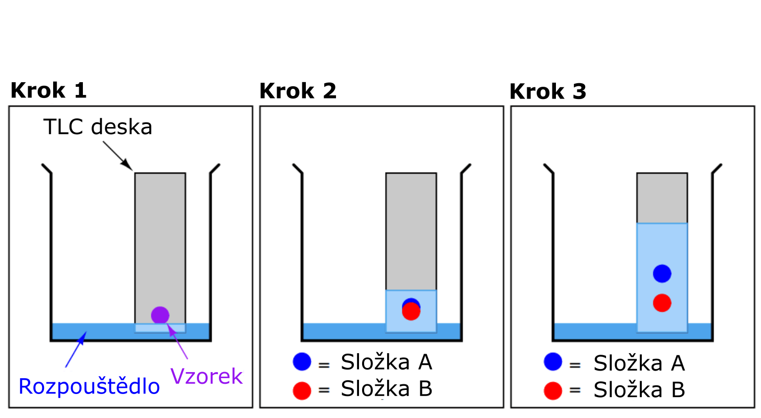

*Schéma chromatografie na tenké vrstvě (TLC – thin layer chromatography)*

|  |  |
| --- | --- |
| **Jméno a UČO:** | |
| **Obor:** | **Datum provedení:** |

## Praktická část A – izolace lipidů

*Postup práce:*

1. Do 250ml Erlenmeyerovy baňky navažte 2,5 g nastrouhaného muškátového oříšku, vložte teflonové míchadlo a přidejte 50 ml směsi hexan-isopropanol (3:2).
2. Na Erlenmeyerovu baňku připevněte zpětný chladič a za stálého míchání zahřívejte v digestoři po dobu 15 minut (zahřívání poloha 4, míchání poloha 2). Během této doby si složte filtrační papír, který následně vložíte do filtrační nálevky a 100ml kádinku, do které budete filtrát jímat.
3. Následně přestaňte směs zahřívat a rychle ji přefiltrujte přes připravený filtr.
4. Následně filtr propláchněte dalšími 20 ml horké směsi hexan-isopropanol (3:2), kterou si předehřejte ve stejné Erlenmeyerově baňce pod zpětným chladičem.
5. Filtrát přelijte do odpařovací baňky a na rotační vakuové odparce odpařte rozpouštědlo (180 otáček za minutu, teplota vodní lázně 40 °C). Měli byste dostat nažloutlý olejový zbytek nebo našedlý pevný zbytek.

## Praktická část B – chromatografie na silika matrici

*Postup práce:*

1. Odvažte 50 mg hrubého extraktu z předchozího kroku do skleněné zkumavky a rozpusťte je v 1 ml hexanu.
2. Odvažte 3 g silikagelu a rozmíchejte ho v 10 ml hexanu a nechejte silikagel cca 2 min zbobtnat.
3. Opatrně nalijte do skleněné kolony s uzavřeným kohoutem 10 ml hexanu se silikagelem.
4. Poté otevřete kohout u skleněné kolony a nechejte hexan odkapat, až hladina v koloně dosáhne matrice.
5. Poté na kolonu naneste 1 ml hexanu s rozpuštěným extraktem, otevřete kohout u skleněné kolony a nechejte hexan odkapat, až hladina v koloně dosáhne matrice.
6. Jakmile roztok v koloně dosáhne matrice, zastavte průtok a naplňte opatrně kolonu 10 ml hexanu.
7. Poté otevřete kohout a nastavte průtok na 1–2 kapky/sekundu. Proteklý roztok jímejte do první menší Erlenmeyerovy baňky.
8. Jakmile roztok v koloně dosáhne silika matrice, zastavte průtok a naplňte opatrně kolonu 10 ml směsi hexan:ether (90:10).
9. Otevřete kohout a nastavte průtok na 1–2 kapky/sekundu. Proteklý roztok jímejte do druhé menší Erlenmeyerovy baňky.
10. Jakmile roztok v koloně dosáhne silika matrice, zastavte průtok a naplňte opatrně kolonu 10 ml směsi hexan:ether (80:20).
11. Otevřete kohout a nastavte průtok na 1–2 kapky/sekundu. Proteklý roztok jímejte do třetí menší Erlenmeyerovy baňky.
12. Poté přelijte tři nasbírané frakce do 50ml odpařovacích baněk a postupně odpařte každou frakci zvlášť na vakuové odparce.

## Praktická část C – tenkovrstvá chromatografie na silika desce

*Postup práce:*

1. Rozpusťte 10 mg hrubého extraktu lipidů v 1 ml chloroformu a jednotlivé odpařené frakce v 0,5 ml chloroformu.
2. Na chromatografickou desku si 2 cm od okraje udělejte tužkou čáru. Potom pomocí kapilárek naneste tři nasbírané frakce, hrubý extrakt a standardy lipidů. Aplikaci pomocí kapilárek opakujte přibližně 10× pro každý vzorek, kdy mezi jednotlivými aplikacemi nechte vždy rozpouštědlo odpařit (celkem od každého vzorku naneste cca 0,25 ml).
3. Po nanesení vzorků vložte TLC desku do chromatografické komory a vyvíjejte v systému hexan:ether:kyselina octová (80:20:1).
4. Ponechte desku v komoře, dokud rozpouštědlo není přibližně 1 cm pod okrajem desky. Poté desku vyjměte z komory, označte tužkou polohu rozpouštědla a nechte desku vyschnout.
5. Poté ji umístěte na 10 minut do jodové komory a nahnědlé spoty obtáhněte tužkou.
6. Spočítejte relativní mobility standardů a jednotlivých složek a výsledek popište.

*Výsledky:*

|  |  |
| --- | --- |
| ***Standard*** | ***Rf*** |
| Methyl linoleát |  |
| Cholesteryl linoleát |  |
| Kyselina oleová |  |
| L--fosfatidyl cholin |  |
| 1-monooleyl-*rac*-glycerol |  |
|  |  |
| Hrubý extrakt |  |
| 1. Frakce |  |
| 1. Frakce |  |
| 1. Frakce |  |

**Popište výsledek purifikace lipidů a určete přibližné složení lipidů v jednotlivých frakcích. Přiložte fotografii vyvinuté TLC desky. Nakreslete nebo vložte chemické vzorce jednotlivých standardů a zdůvodněte jejich polohu na TLC desce.**

# Úloha č. 7 Stanovení koncentrace proteinů

## UV-VIS spektrofotometrie

Interakcí elektromagnetického záření s atomy a molekulami dochází k přijetí kvanta energie ve formě **fotonů** a následnému zvýšení energie atomu molekuly ze základního stavu do stavu excitovaného. Při absorpci záření o energiích odpovídajících rozsahu vlnových délek 200–2000 nm probíhá excitace valenčních elektronů ozařovaných atomů a molekul. Ze závislosti množství absorbovaného záření na jeho vlnové délce se pro daný atom nebo molekulu získá **absorpční spektrum**, které je pro danou chemickou látku **charakteristické**.

Absorpčních efekt látky se popisuje s pomocí fyzikální veličiny transmitance, která udává poměr intenzity vystupujícího světla k intenzitě světla, které do látky vstupuje a vyjadřuje de facto frakci světla, která se látkou pohltí. Jelikož však transmitance není přímo úměrná koncentraci látky, z praktického důvodu se definovala veličina zvaná absorbance.

Absorbanci lze zjistit z **Lambertův-Beerův zákon** dle rovnice (1).

****je molární absorpční koeficient a lze jej v podstatě chápat jako materiálovou konstantu, která je specifická, pro každou látku schopnou absorpce výše zmiňovaného elektromagnetického záření s jednotkou l.cm-1.mol-1, **c** je molární koncentrace látky v mol.l-1 a **l** je délka optické dráhy v cm. Jak je patrné, absorbance stejně jako transmitance je veličina bezrozměrná. V případě, že absorbance blíže nespecifikované látky je 1, znamená to, že po průchodu záření touto látkou, se jeho intenzita sníží desetkrát, pokud je 2 tak stokrát, pokud je 3 tisíckrát atd.

V praxi samozřejmě může nastat případ, kdy je k dispozici směs dvou nebo více různých chemických látek, které absorbují při dané vlnové délce. Měřená absorbance je pak součtem všech dílčích absorbancí.

Aby bylo možné změřit absorbanci, je nutné znát intenzity dvou paprsků, konkrétně referenčního, jehož intenzita se nezměnila a indikačního, který prošel látkou, která se identifikuje. Pokud je pro měření látky k dispozici **jednopaprskový přístroj**, který má jenjednu optickou dráhu, elektromagnetickému záření se nejdříve postaví do cesty referenční vzorek (blank) a množství světla, jež jím projde, zaznamenáme jako referenční. Následně se do optické dráhy umístí měřená látka a ze získané intenzity indikačního paprsku v porovnání s paprskem referenčním se vypočítá samotná absorbance. V současnosti je u přístrojů k dispozici paměť, která umožní odečítat závislosti referenčních a indikačních intenzit v závislosti na jednotlivých vlnových délkách záření, které se na látku aplikují. **Dvoupaprskové přístroje** mají odděleny dráhy pro referenční paprsek a pro identifikovanou látku nebo látky. V každém okamžiku proto mohou registrovat intenzitu referenčního a indikačního paprsku a okamžitě vypočítat absorbanci. U výše popsaných přístrojů je monochromátor umístěn před kyvetovým prostorem, takže na látku dopadá vždy pouze elektromagnetické záření jedné konkrétní energie, resp. vlnové délky. Toto monochromatické světlo se po průchodu vzorkem nebo blankem zpracovává detektorem. **Diod-array-detectors (DAD)** jsou spektrofotometry, které zajistí, žecelé nefiltrované (polychromatické) světlo ze zdroje projde látkou a následně se teprve prošlé záření rozloží monochromatickou mřížkou, přičemž následně řada fotodiod analyzuje intenzitu světla jednotlivých vlnových délek, které prošlo vzorkem, respektive referenčním roztokem. Nižší kvalitu optických parametrů vyvažuje rychlost měření, jelikož intenzita světla všech vlnových délek se snímá v jediném okamžiku, což je obzvlášť výhodné při kinetických měření nebo kolonových chromatografiích.

Pro stanovení koncentrace proteinů lze využít několik metod. Koncentraci lze stanovit buď přímo z absorpce ultrafialového (UV) světla nebo nepřímo kolorimetricky chemickou reakcí aminokyselinových zbytků v polypeptidovém řetězci bílkovin s vhodným činidlem, které po reakci změní barvu.

## Stanovení koncentrace proteinů z absorpce UV světla

Tato metoda je založena na skutečnosti, že dvě aromatické aminokyseliny, **tyrosin a tryptofan**, mají **absorpční maximum** kolem **280 nm**. Vzhledem k tomu, že jednotlivé proteiny obsahují různý poměr aromatických aminokyselin, je pro nutné při přímém měření absorpce znát molární absorpční koeficient proteinu při dané vlnové délce. Metoda je proto výhodnější pro čisté proteiny než pro jejich směsi. Absorbanci lze měřit buď při 280 nm (absorpce aromatických aminokyselin tryptofanu, tyrosinu) nebo při 190 nm (absorpce peptidových vazeb), ale jelikož běžné spektrofotometry již při této vlnové délce nejsou schopné měřit, využívá se vlnová délka 205 nm, při které k výsledné absorbanci přispívají i některé aminokyseliny jako Trp, Phe, Tyr, Cys, Met a Arg. Je nutné si rovněž uvědomit, že všechny chemické látky absorbující při daných vlnových délkách budou ovlivňovat výsledky měření. Hlavní interferující látkou absorbující při 280 nm bývá **nukleová kyselina**, která má sice absorpční maximum při 260 nm, ale její absorpce při 280 nm je stále nezanedbatelná. V tomto případě pro přímé UV stanovení koncentrace používáme vzorec (2) zahrnující Warburg-Christianovu korekci na nukleovou kyselinou:

c [mg.ml-1] = 1,55 × A280 – 0,76 × A260 (**2**)

Při znalosti aminokyselinového složení je také možné spočítat molární absorpční koeficient (3) proteinu 280 a následně dle Lambert-Beerova zákona i koncentraci příslušného proteinu:

280 [M-1.cm-1] = nW × 5500 + nY × 1490 (**3**)

nW – počet zbytků tryptofanu

nY – počet zbytků tyrosinu

Hlavní výhodou této metody je její rychlost a jednoduchost. Vzhledem k tomu, že u této metody měření koncentrace proteinů není potřeba žádná chemická reakce, je široce používána pro detekci proteinů nebo peptidů v rámci chromatografické separace.

## Stanovení koncentrace proteinů Lowryho metodou

**Lowryho metodu** poprvé navrhl O. H. Lowry v roce 1951. Je založena na **biuretové reakci** (Piotrowského test), využívající reakce měďnatých iontů s imidovými skupinami peptidové vazby v polypeptidovém řetězci proteinu v alkalickém pH za vzniku iontů měďných, které následně reagují s **Folinovým** nebo **Folin-Ciocalteauvým** (čti Čikóltovým) činidlem. Folin-Ciocalteauovo činidlo obsahuje směs kyseliny fosfomolybdenové a fosfowolframové, které se redukují **tyrosinovými** a **tryptofanovými** zbytky proteinů právě za katalýzy **Cu+ iontů**, které se generují v biuretové reakci. Tvořící se **heteropolyfosfomolybdenan** barví reakční směs do modra a ten se současně stanovuje spektrofotometricky obvykle při 750 nm. Lowryho metoda se vyznačuje oproti biuretové metodě vyšší citlivostí, je však citlivá na změny v pH, kdy pH reakční směsi by mělo být drženo v mezích 10,0–10,5. Nevýhodou metody je tak úzký interval pH reakční směsi, ve kterém je použitelná, avšak použitím malých objemů vzorku (relativně vůči objemu reakční směsi) lze tuto nevýhodu odstranit.

## Stanovení koncentrace proteinů dle Bradforda

Poprvé metodu popsal M. M. Bradford v roce 1976. Metoda je založena na interakci proteinů s **barvou Coomassie Brilliant Blue G-250** (CBB) v kyselém prostředí. Volný barevný indikátor existuje ve čtyřech iontových formách s pKa 1,15; 1,82 a 12,4. Při navázání barvy na protein se mění barva roztoku z červeno-hnědé na modrou, přičemž dochází k posunu absorpčního maxima barevného komplexu ze 465 nm na 610 nm. Nejvyšší rozdíl absorpčních maxim má aniontová forma barvy při 590 nm, která se váže v kyselém prostředí na protein a kterou lze současně spektrofotometricky měřit při 595 nm. Za změnu barvy jsou zodpovědné převážně některé bazické aminokyseliny v polypeptidovém řetězci (Lys, Arg, His). Dále k vazbě na protein přispívají i van der Waalsovy síly a hydrofobní interakce. Množství navázané CBB na protein je přibližně přímo úměrné množství pozitivních nábojů na molekule proteinu. Volné aminokyseliny, peptidy a nízkomolekulární proteiny s barvou neinteragují.

|  |  |
| --- | --- |
| **Jméno a UČO:** | |
| **Obor:** | **Datum provedení:** |

## Praktická část A – stanovení koncentrace proteinů z absorpce UV světla

*Postup práce:*

1. Zapněte UV-VIS spektrofotometr Shimadzu a nechte inicializovat software. Poté zmáčkněte tlačítko enter a přejděte do programu Photometric dvojitým stlačením čísla 1. Funkcí GOTO WL nastavte požadovanou vlnovou délku. Nulování přístroje na blank se zajistí funkcí AUTO ZERO.
2. Napipetujte 1 ml neznámého vzorku 1 nebo 2 do **UV měřící kyvety** a změřte absorbanci roztoku při 280 nm a 260 nm proti blanku, kterým bude destilovaná voda. Roztoky v kyvetách zřeďte a absorbanci změřte znovu v případě, že absorbance bude vyšší než 1 a absorbance přepočítejte na původní neředěné roztoky
3. Vzorky 1 a 2 v kyvetách si ponechejte pro analýzy v dalších částech úlohy č. 7.

*Výpočty:*

Určete koncentrace (mg/ml) neznámých vzorků 1 a 2 z Lambert-Beerova zákona dle rovnice (2), když v neznámém vzorku 1 jsou 2 zbytky tryptofanu a 20 zbytků tyrosinu (hovězí albumin) v neznámém vzorku 2 je 6 zbytků tryptofanu a 3 zbytky tyrosinu (vaječný lysozym).

*Výsledky:*

|  |  |  |  |  |
| --- | --- | --- | --- | --- |
|  | **A280** | **A260** | **c (mg/ml) dle rovnice (2)** | **c (mg/ml) dle rovnice (3)** |
| **Vzorek 1** |  |  |  |  |
| **Vzorek 2** |  |  |  |  |

**Porovnejte výsledky koncentrace proteinů vypočtených dle rovnic (2) a (3):**

## Praktická část B – stanovení koncentrace proteinů Lowryho metodou

*Postup práce:*

1. Připravte si sadu 6 kalibračních roztoků do 1,5ml mikrozkumavek dle níže uvedené tabulky:

|  |  |
| --- | --- |
| Objem vody | Objem zásobního roztoku albuminu (2 mg.ml-1) |
| 50 l | 0 l |
| 40 l | 10 l |
| 30 l | 20 l |
| 20 l | 30 l |
| 10 l | 40 l |
| 0 l | 50 l |

1. Smíchejte v kádince 20 ml roztoku A (2% Na2CO3) spolu s 200 l roztoku B (1% CuSO4.5H2O) a 200 l roztoku C (2% vínan sodno-draselný), čímž vznikne finální roztok D.
2. Do 16 nových 1,5ml mikrozkumavek přidejte 10 l jednotlivých kalibračních roztoků (z kroku 1) nebo neznámého vzorku 1 nebo 2.

* U každého kalibračního roztoku a neznámých vzorků bude měření provedeno dvakrát, 2×(6+2)=16 mikrozkumavek, viz. tabulka ve výsledcích.

1. Následně přidejte do každé mikrozkumavky 50 l 3M NaOH a 840 µl roztoku D.
2. Reakční směsi zvortexujte a nechte inkubovat za laboratorní teploty po dobu 10 minut.
3. Následně přidejte 100 l Folin-Ciocalteauova činidla a promíchejte reakční směsi na vortexu.
4. Směsi nechte inkubovat za laboratorní teploty po dobu 30 minut.
5. Zapněte VIS spektrofotometr ONDA a nechte jej 20 minut žhavit na provozní teplotu. Poté funkcí GOTO  nastavte s pomocí vertikálních šipek požadovanou vlnovou délku. Při dalších měření v části C a D úlohy č. 7 již stačí, když budete měnit vlnovou délku přes výše popsanou funkci. Přístroj se po zapnutí po celou dobu úlohy nechává v provozu.
6. Změřte absorbanci kalibračních roztoků a neznámých vzorků při 750 nm, přičemž blank je destilovaná voda. V případě, že absorbance vzorku bude vyšší než 1, řeďte 1:1 vodou a změřte znovu. Při měření kalibračních roztoků a vzorků 1 a 2 použijte jiných kyvet. Při měření kalibračních roztoků můžete použít stejné kyvety v případě, že budete měřit absorbance ve směru od nejnižších po nejvyšší koncentrace.

*Výsledky:*

1. Doplňte tabulku:

|  |  |  |  |
| --- | --- | --- | --- |
| **Výsledná koncentrace albuminu (g.ml-1)** | **A750** | | |
| **1.** | **2.** | **Průměr** |
|  |  |  |  |
|  |  |  |  |
|  |  |  |  |
|  |  |  |  |
|  |  |  |  |
|  |  |  |  |
| **Vzorek 1** |  |  |  |
| **Vzorek 2** |  |  |  |

1. Sestrojte kalibrační křivku pro albumin (závislost A750 na koncentraci albuminu v g.ml-1), kdy body proložte regresní přímkou (lineární regrese):

1. Z kalibrační přímky odečtěte koncentraci proteinu v neznámém vzorku 1 a 2 (g.ml-1) a doplňte do tabulky.

**Vzájemně porovnejte zjištěné koncentrace proteinu v neznámém vzorku 1 a 2:**

## Praktická část C - stanovení koncentrace proteinů metodou dle Bradforda

*Postup práce:*

1. Připravte si sadu 7 kalibračních roztoků do 1,5ml mikrozkumavek dle níže uvedené tabulky

|  |  |
| --- | --- |
| Objem vody | Objem zásobního roztoku albuminu (0,8 mg.ml-1) |
| 200 l | 0 l |
| 180 l | 20 l |
| 160 l | 40 l |
| 140 l | 60 l |
| 120 l | 80 l |
| 100 l | 100 l |
| 0 l | 200 l |

1. Do 18 prázdných 1,5ml mikrozkumavek přidejte 950 µl činidla dle Bradforda.
2. Následně přidejte do mikrozkumavek 50 l jednotlivých kalibračních roztoků nebo neznámého vzorku 1 nebo 2 a promíchejte na vortexu. U každého kalibračního roztoku a vzorku bude měření provedeno dvakrát (viz. tabulka ve výsledcích).
3. Směsi nechte inkubovat za laboratorní teploty po dobu 5 minut.
4. Změřte absorbanci kalibračních roztoků a neznámých vzorků při 595 nm, přičemž blank je destilovaná voda. V případě, že absorbance vzorku bude vyšší než 1, řeďte 1:1 vodou a změřte znovu. Při měření kalibračních roztoků a vzorků 1 a 2 použijte jiných kyvet. Při měření kalibračních roztoků můžete použít stejné kyvety v případě, že budete měřit absorbance ve směru od nejnižších po nejvyšší koncentrace.

*Výsledky:*

1. Doplňte tabulku:

|  |  |  |  |
| --- | --- | --- | --- |
| **Výsledná koncentrace albuminu (g.ml-1)** | **A595** | | |
| **1.** | **2.** | **Průměr** |
|  |  |  |  |
|  |  |  |  |
|  |  |  |  |
|  |  |  |  |
|  |  |  |  |
|  |  |  |  |
|  |  |  |  |
| **Vzorek 1** |  |  |  |
| **Vzorek 2** |  |  |  |

1. Sestrojte kalibrační křivku pro albumin (závislost A595 na koncentraci albuminu v g.ml-1), kdy body proložte regresní přímkou (lineární regrese):

1. Z kalibrační přímky odečtěte koncentraci proteinu v neznámém vzorku 1 a 2 (g.ml-1) a doplňte do tabulky.

**Vzájemně porovnejte zjištěné koncentrace proteinu v neznámém vzorku 1 a 2:**

**Porovnejte výsledky pro neznámé vzorky zjištěné podle různých metod a okomentujte:**

# Úloha č. 8 Destilace s vodní parou

## Chemické sklo

Některé vybrané chemické a biochemické práce v laboratoři se realizuje ve skleněných aparaturách. Výhodou laboratorního skla jsou jeho chemické, fyzikální a optické vlastnosti. Z chemických vlastností je to především vysoká odolnost k minerálním kyselinám a zásadám. Z fyzikálních vlastností skla je nejdůležitější jeho tepelná roztažnost vyjádřena koeficientem délkové roztažnosti. Obecně mají skla měknoucí při vyšších teplotách větší odolnost proti náhlým tepelným změnám, což je obzvlášť podstatné u varného nádobí.

V současnosti se lze běžně setkat se třemi druhy skla:

1. **Sklo měkké – sodno-draselno-vápenaté** má velký koeficient roztažnosti, takže se musí zahřívat nebo ochlazovat velmi opatrně. Díky nízkému bodu tání jej lze roztavit v plameni nad kahanem a následně snadno opracovávat.
2. **Sklo tvrdé – borosilikátové** je odolné proti praskání, má vysoký bod tání a vysokou chemickou odolností. Zhotovuje se z něj varné a odměrné sklo. Běžně se prodává pod obchodními značkami Sial (tepelná odolnost do 220 °C), Simax (tepelná odolnost do 310 °C), Duran nebo Pyrex.
3. **Sklo křemenné** má vysokou chemickou a tepelnou odolnosti díky velmi nízkému koeficientu tepelné roztažnosti. Na druhé straně je velmi křehké a využívá se pouze ke zhotovování speciálních nádob a zařízení, např. kyvet pro spektrofotometrii (propouští UV záření). Křemenné sklo se nesmí dlouhodobě zahřívat na 1100 °C, jelikož dochází k rozesklívání na cristobalit za tvorby krystalků v hmotě. Za vyšších teplot navíc reaguje jako kyselina, takže jej není možné používat v bazickém prostředí nebo v prostředí některých oxidů kovů. Kyselina fluorovodíková a fosforečná jej za zvýšené teploty dokáží leptat.

Nevýhodnou vlastností skla je **křehkost**. Poškození lze zamezit řádným uchycováním do svorek s čelistmi s korkovou, gumovou nebo silikonovou výztuží. Zahřívat kapaliny lze pouze v tenkostěnném skle, přičemž současně záleží na jeho tvaru. Kulovité nebo srdcovité baňky je možné zahřívat nad přímým nesvítivým plamenem, naopak baňky s plochým dnem lze zahřívat pouze přes azbestovou vložku. Sklo se obecně poškozuje narušením povrchu. Ať už naříznutí nebo škrábnutí vede k prasknutí ve směru vzniklé rýhy. To je také jeden z důvodů, proč není vhodné čistit skleněné nádobí pískem. K mechanickému čištění skla je možné používat kartáče na sklo spolu s běžným saponátem. Sklo lze čistit i chemicky s pomocí organických rozpouštědel nebo kyselin či alkálií. Velmi účinným způsobem k odstranění nečistot je čištění v **chromsírové směsi** (K2Cr2O7:H2SO4, 1:3), která má silné oxidační vlastnosti a z toho důvodu nesmí přijít do styku s hořlavinami. Zvláštní nároky jsou kladeny na sklo používané v molekulárně biologické laboratoři, kde se pracuje s mikroorganismy a je riziko kontaminace. Proto se vesměs používá v současnosti pro manipulaci s těmito organismy pouze sterilní plasty na jedno použití. Pokud je nezbytné použít skleněné nádobí (kultivace), musí se předem **sterilizovat** v autoklávu (min. 121 °C). Při manipulaci s RNA, kde hrozí nebezpečí kontaminace **ribonukleasami**, které jsou velice stabilní a odolávají i běžné sterilizaci, se sklo před vlastní sterilizaci namáčí do roztoku jejich inhibitoru diethyl pyrokarbonátu.

Základní typy laboratorního skla jsou znázorněny na následujících obrázcích. **Kádinky** mají rovné dno a na horním okraji mohou, ale ne nutně, mít zobáček. Bývají i graduované ovšem kalibrace je pouze orientační a nelze dle ní odměřovat přesné objemy. **Baňky** mají tvar členitější, rozdělený na vlastní baňku a hrdlo. Dno bývá rovné nebo kulaté. Baňky a kádinky jsou vyráběny z tenkostěnného skla. Silnostěnné sklo se používá na baňky odsávací. Slouží k filtraci za sníženého tlaku a nelze v nich provádět chemické reakce nebo zahřívání. Baňky konického tvaru se nazývají **Erlenmeyerovy**. Obyčejné **nálevky** slouží k přelévání kapalin a jednoduchým filtracím. Pro urychlení filtrace se používají nálevky s žebrovaným vnitřním povrchem. K analytickým účelům se používají nálevky s dlouhým a úzkým stonkem. Pro filtraci agresivních roztoků se využívají **skleněné frity**, které mají místo děrovaného dna sintrované sklo zatavené do skleněné nálevky. Frity se dodávají ve čtyřech stupních hustoty pórů. **Dělící nálevky** se využívají k různým laboratorním operacím, především potom k extrakcím, sušení nebo přikapávání. **Zábrusové láhve** na čištění plynů kapalnými sušícími látkami se nazývají **promývačky**. Vyrábí se bez frity i s fritou, která umožňuje lepší kontakt plynu se sušidlem. **Zásobní láhve** na chemikálie se dělí podle typu hrdla. Reagenční láhve se šroubovacím víkem slouží k uchovávání kapalin. Širokohrdlé láhve se zábrusovou zátkou slouží k uchovávání pevných látek a jsou nazývány prachovnice. K přechovávání malých množství pevných látek se používají **lékovky**. Protáhlé skleněná nádobky se nazývají **zkumavky** aslouží k provádění chemických obvykle kvalitativních reakcí v malých objemech. Většinou jsou otevřené, ale pro speciální účely se vyrábějí i ve šroubovací variantě. **Hodinová skla** slouží k přikrývání nádob, k sušení, vážení a přenášení vzorků pevných látek podobně jako dvoudílné **Petriho misky**, jež se ale hlavně používají pro kultivace mikroorganismů.

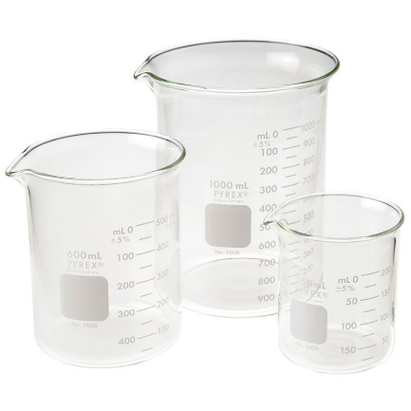V laboratoři je často nutné odvádět přebytečné teplo z reakční směsi často v podobě kondenzace par kapalin a plynů v průběhu destilace, extrakce nebo při dalších procesech. Nejběžnějším chladicím médiem je voda a z tohoto důvodu je také většina chladičů konstruována pro vodní chlazení. Skleněných vodních chladiče se využívají k ochlazování par do maximální teploty 180 °C. Nad touto teplotou se pro kondenzaci používají **chladiče vzdušné**.Jelikož je vzduch málo účinným chladicím prostředkem vzhledem k nízkému koeficientu převodu tepla musí být vzdušné chladiče obvykle dlouhé skleněné trubice o užším průměru, které jsou na koncích opatřeny zábrusy. Nejjednodušším vodním chladičem je **chladič Liebigův**, který se používá jako sestupný i zpětný chladič. **Kuličkový chladič dle Alihna** má chladicí povrch zvětšený kulovými výdutěmi uvnitř trubice. **Spirálový chladič**, který má vysokou chladicí účinnost, se používá pouze jako zpětný, protože zaplněním spodní části výdutě dochází ke ztrátě účinného chladicího povrchu a současně zadržuje velké množství destilátu. Z chladičů s vnitřním chlazením je nejvhodnější spirálový **chladič Dimrothův**, který má velký chladicí povrch a velkou rychlost průtoku vody. Z vodních chladičů je nejúčinnější a je vhodný pro kondenzaci par nízkovroucích kapalin. Přívod chladicí vody se napojuje na trubici vedoucí přímo dolů, spirálou musí chladicí voda protékat směrem vzhůru. Dimrothův chladič lze použít v sestupném i zpětném uspořádání. Jeho variantou je prstový chladič převážně využívaný při sublimacích.

*Graduované kádinky dle Griffina*

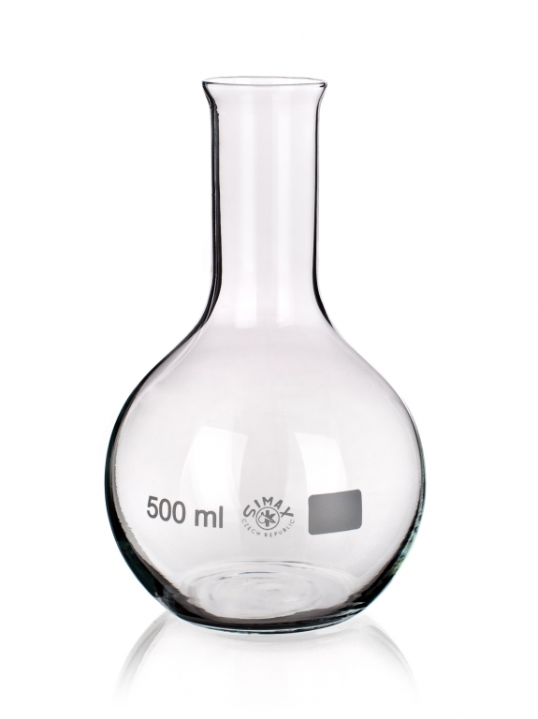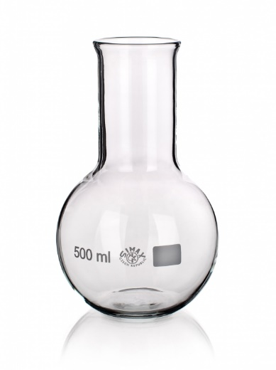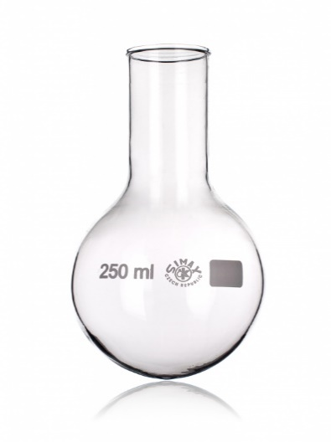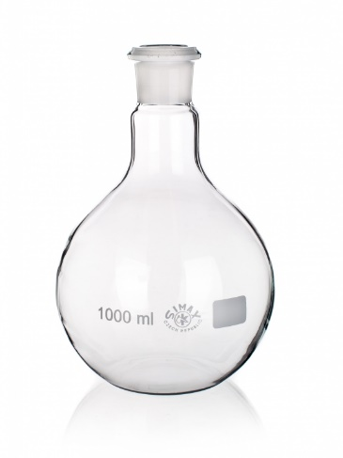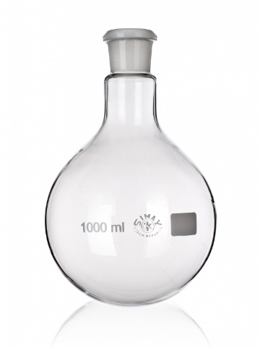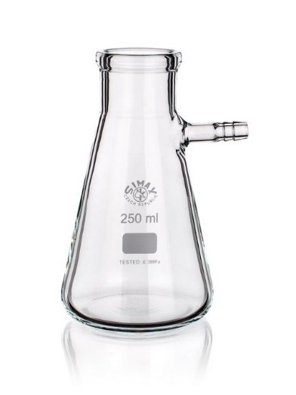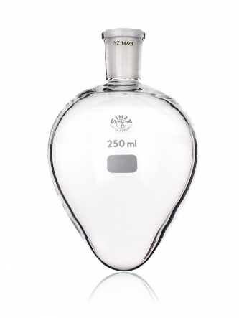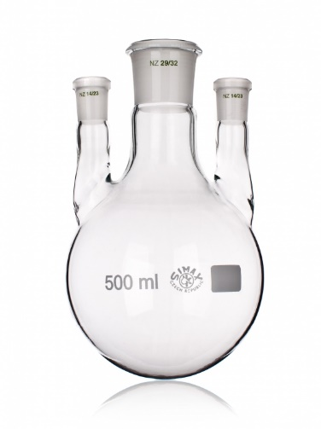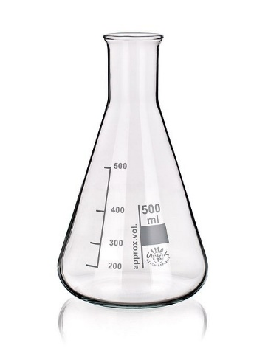

*Varná baňka s plochým dnem, titrační baňka, varná baňka s kulatým dnem, destilační baňka se zábrusem, destilační baňka se zábrusem pro vakuovou destilaci, odsávací baňka, varná baňka srdcovitá se zábrusem, trojhrdlá destilační baňka se zábrusem, Erlenmeyerova baňka*

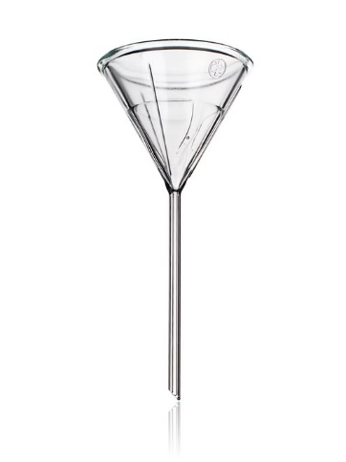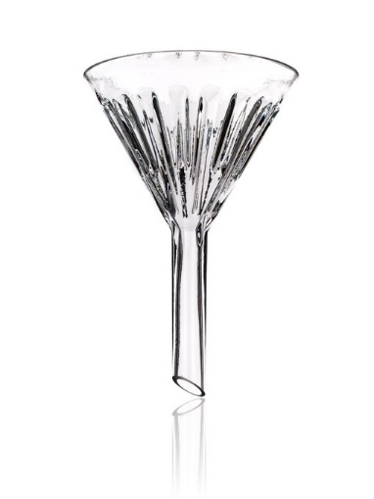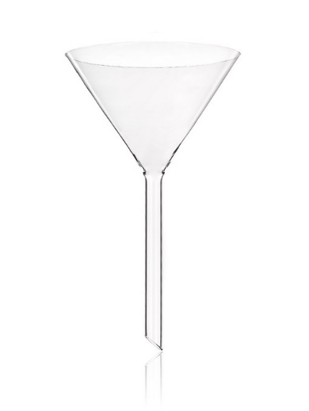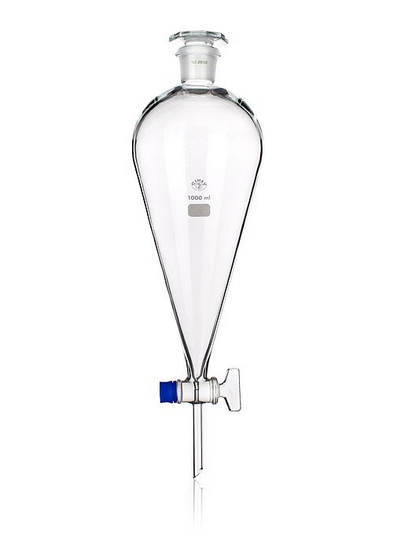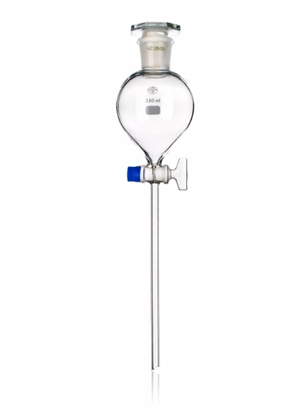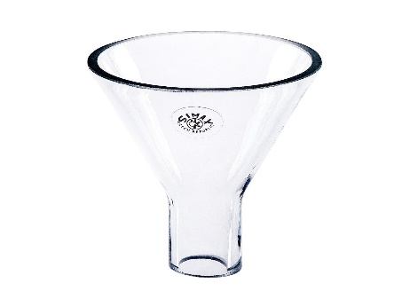

*Nálevka analytická, nálevka pro rychlou filtraci, Bunsenova nálevka, dělící nálevka hruškovitá, dělící nálevka kulová, násypka*

Chemické sklo lze sestavovat do různých aparatur pro účely destilace, sublimace apod. Aparatury se přichycují na stojanech nebo kovových klecích. Na svislé tyče stojanů a klecí se připevňují **kruhy, svorky** nebo **držáky** pomocí **svorek**. Na kovové kruhy se zpravidla pokládají **žáruvzdorné síťky**, na které stavíme kádinky v případě jejich zahřívání kahanem. Kruhy pro zahřívání se nikdy nesmí zaměňovat s kruhy určenými pro filtraci, které jsou vyloženy dřevěnou nebo umělohmotnou vložkou. Kruh na stojanu lze nahradit trojnožkou. K upevňování skleněných součástí malého průměru se používají **klemy**, což jsou držáky s malým obvodem ramen. Pro uchycování chladičů se používají **chladičové držáky s velkým rozpětím ramen**. Klemy a držáky se nesmějí nikdy dotýkat skleněných částí aparatury přímo kovem. Bývají vyloženy korkem nebo potaženy gumovou či silikonovou hadicí.Při sestavování jakékoli aparatury se dává pozor, aby v aparatuře nenastalo pnutí, které by při zahřátí vedlo k prasknutí některé ze skleněných součástí.

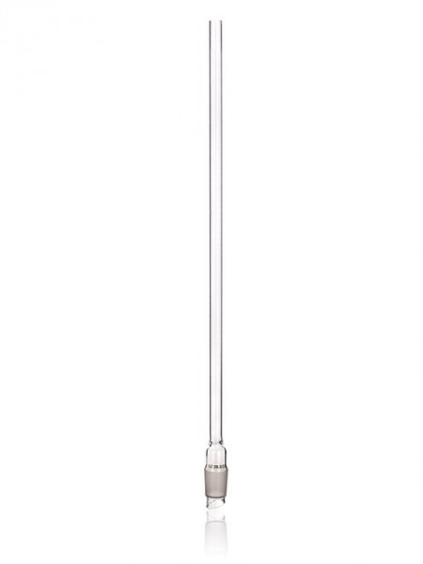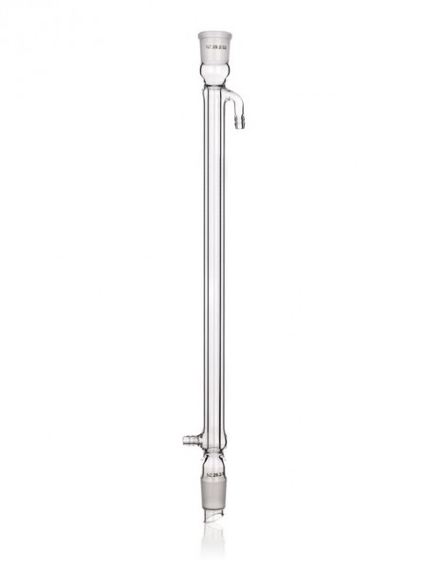 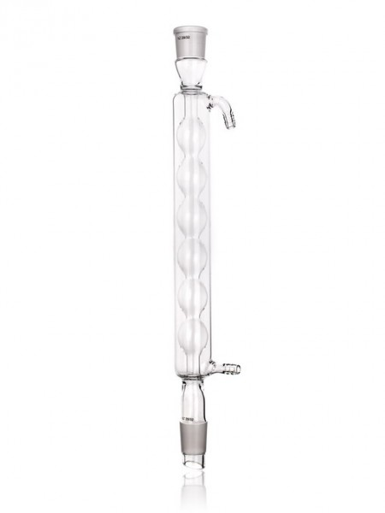 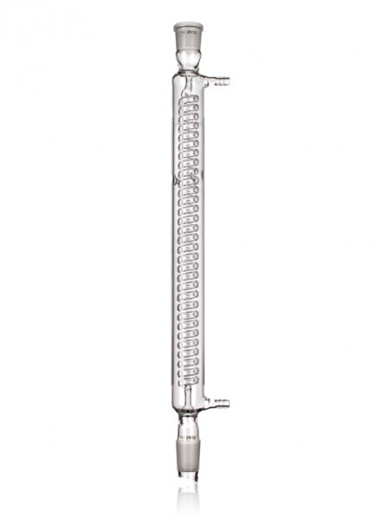 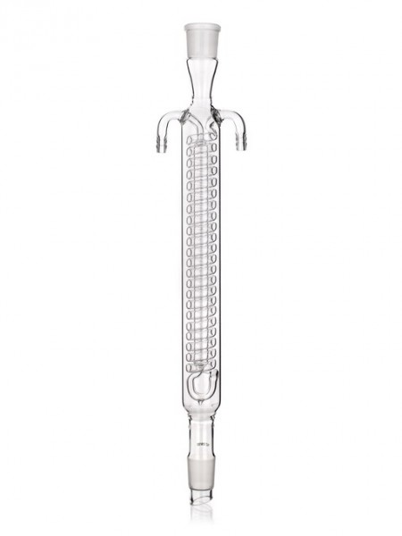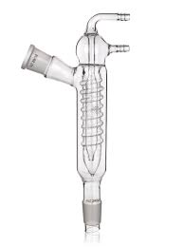

*Vzdušný chladič, Liebigův chladič, kuličkový chladič dle Allihna, spirálový chladič dle Grahama, chladič dle Dimrotha, chladič dle Friedrichse*

Spojování jednotlivých částí skleněných aparatur se řeší pomocí zábrusů, jež bývají v současnosti doplňovány různými spoji těsněnými O-kroužky z elastomerů a plastovými nebo kovovými fitinky. Standardní kuželový zábrus je tvořen vnitřním jádrem a vnějšího pláštěm. Velikost kuželových zábrusů se vyjadřuje ve tvaru x/y, kde číslo x znamená přibližnou velikost velkého zábrusu v mm a y udává vertikální délku zábrusu. Řada evropských normalizovaných zábrusů dle ISO zahrnuje následujících 13 velikostí, konkrétně 7/16, 10/19, 12/21, 14/23, 19/26, 24/29, 29/32, 34/35, 40/38, 45/401, 50/42, 55/44, 60/46. V ČR se před zlomkem uvádí NZ (normalizovaný zábrus). Většina vyráběného laboratorního skla je opatřena NZ 14/23 a NZ 29/32, méně jsou rozšířeny NZ 19/26 a NZ 24/29. U velkých aparatur, kde je zapotřebí dosáhnout určité flexibility jednotlivých částí a odstranit tak pnutí, je výhodné nahradit kuželové zábrusy v některých částech zábrusy kulovými. Jsou opět tvořeny dvěma částmi, a to koulí a miskou, které do sebe zapadají a dovolují v určitém rozsahu měnit úhel, který navzájem svírají. Běžně vyráběné sklo je osazováno kulovými zábrusy NZ 13/5, 19/9, 29/15 a 35/20. Zábrusy evakuovaných aparatur jsou k sobě stlačeny silou, jež je přímo úměrná součinu rozdílu mezi atmosférickým a vnitřním tlakem a plochy největšího průřezu zábrusu. Pokud zábrusy navzájem váže pouze adheze, je často třeba je mechanicky zajistit buď pevným uchycením částí aparatury laboratorními držáky nebo zajištěním jednotlivých zábrusových spojů plastovými (poloacetal, polypropylen) nebo nerezovými svorkami. Tyto svorky se vyrábějí pro nejpoužívanější velikosti kuželových i kulových zábrusů v několika provedeních. Zábrusy je třeba vždy řádně promazat silikonovou vazelínou, aby nedocházelo k jejich zapečení.

## Destilace s vodní parou

**Destilace** je **separační metoda** pro dělení směsí v **kapalném skupenství**. Metoda je založena na rozdílné tenzi par složek dělené směsi a s tím souvisejícím odlišném složení kapalné fáze a plynné fáze, která z ní vznikla. Destilace se využívá k čištění kapalin a k jejich oddělení od netěkavých příměsí.

Kapaliny z části přecházejí do plynného skupenství i při teplotě nižší, než je její teplota varu a v případě, že se odpařování děje v uzavřené nádobě, ustálí se mezi kapalnou a plynnou fází dynamická rovnováha, při které se vyrovná rychlost odpařování a zpětné kondenzace. Plynná fáze v rovnováze s kapalinou se nazývá nasycená pára a její tlak jako tenze nasycené páry. S teplotou tlak nasycené páry roste. V případě, že hodnota tenze par dosáhne okolního tlaku, dojde k varu kapaliny. Teplota, při které dojde k varu kapaliny, se nazývá *teplota varu*. Teplota varu je veličina závislá na velikosti okolního tlaku. S klesající hodnotou okolního tlaku klesá i teplota varu.

**Destilace s vodní parou** je jednou z metod destilace, při které lze destilovat látky, které mají nízkou tenzi par při teplotách pod jejich teplotou varu. Tato separační metoda se využívá především v případech, kdy destilovaná látka má vysokou teplotu varu a hrozí, že při běžné destilaci dochází k jejímu rozkladu, současně se ale nesmí destilovaná látka mísit a reagovat s vodou. Destilace s vodní parou nachází velké využití při izolaci esenciálních olejů z různých částí rostlin.

Teoretický základ destilace s vodní parou je založen na platnosti **Daltonova zákona**, dle něhož platí, že celkový tlak plynné směsi látek je roven součtu parciálních tlaků všech složek směsi. V případě směsi nemísitelných kapalin přispívá tlak nasycených par každé z komponent směsi k vyrovnání vnějšího tlaku. Jelikož jednou z komponent bývá látka s vysokou tenzí par, voda jako složka, která je při tomto typu destilace vždy přítomna, připívá významně k celkovému tlaku par. Z tohoto důvodu je teplota varu směsi nižší než teplota varu každé z kapalin této směsi, a tedy i komponenty, která je předmětem destilace. Pro destilaci s vodní parou dvousložkového směsi lze ze stavové rovnice odvodit následující vztah (1).

$\frac{n_{A}}{P_{A}}=\frac{n_{B}}{p_{B}}$ (**1**)

nA, nB jsou látková množství komponenty A, B v destilátu a pA, pB jsou tenze par komponenty A, B při teplotě soustavy.

Jak je patrné z výše uvedené rovnice, voda je výhodné činidlo pro tento typ destilaci, a to díky své malé molární hmotnosti, kdy množství vodní páry nutné k předestilování určitého množství organické látky bude relativně malé. Navíc se s většinou organických látek nemísí díky čemuž lze organickou složku následně po destilaci snadno oddělit.

Vlastní zařízení pro destilaci s vodní parou je obvykle složeno z vyvíječe vodní páry, trubice, kterou se přivádí pára do destilační baňky, z vlastní destilační baňky, sestupného chladiče, alonže a předlohy. Alternativně lze využít metodu **hydrodestilace** dle **Clevengera** využívající speciální **Clevengerův nástavec**, který v horní části skleněné aparatury obsahuje chladič a v dolní části kalibrovanou trubici pro měření objemu jímaného destilátu. Nástavec se nasazuje na destilační baňku s vlastním organickým materiálem, z kterého se extrakce silice provádí.

## Prostá destilace

Tento typ destilace se využívá k oddělování kapalin o velké rozdílné těkavosti, obvykle je rozdíl bodů varu přibližně **150 °C nebo více**. Při nižším rozdílu je nutné provádět destilaci frakční, ale pokud je rozdíl **pod 80 °C**, nelze látky bez použití **frakční kolony** (**rektifikace**) oddělit. Aparatura je vždy tvořena frakční zábrusovou baňkou, na kterou se napojuje sestupný chladič. Při destilaci kapalin s bodem varu **nad 160 °C** se používají chladiče vzdušné, s níževroucími kapalinami obvykle chladiče Liebigovi. Na chladiče se nakonec připojuje zábrusová baňka jako předloha, do které se jímá destilované rozpouštědlo. Před začátkem vlastní destilace se vkládají do frakční baňky varné kamínky, aby se zabránilo utajenému varu. Při destilaci čisté látky je teplota konstantní a odpovídá jejímu bodu varu. Ke konci destilace se obvykle zvýší o 1–2 °C, kdy se zbylé páry na stěnách začnou přehřívat. Pokud se destilace provádí se směsí kapalin, náhlý vzrůst teploty dokazuje, že právě dochází k přechodu směsi látek.

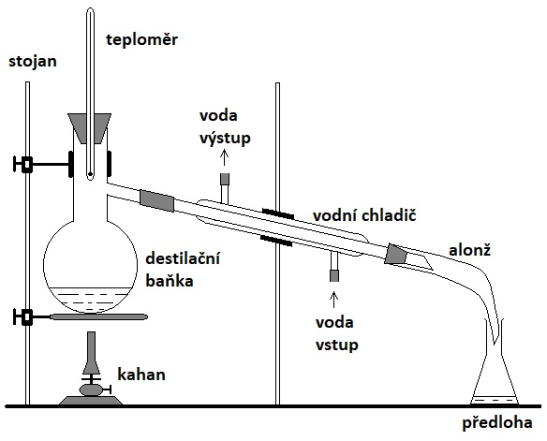

*Schéma aparatury pro jednoduchou (prostou) destilace*

*Schéma aparatury pro hydrodestilaci*

|  |  |
| --- | --- |
| **Jméno a UČO:** | |
| **Obor:** | **Datum provedení:** |

## Praktická část

Silice obsažená v hřebíčku obsahuje 85–90% eugenolu a 9–10% acetyleugenolu. **Eugenol** je organická sloučenina, která se řadí mezi fenylpropanoidy. Je to bezbarvá až bledě žlutá olejovitá kapalina s teplotou varu 249 °C, kterou lze extrahovat dále z muškátového oříšku, skořice nebo bobkového listu. Je částečně rozpustný ve vodě a dobře rozpustný v organických rozpouštědlech. Používá se při výrobě parfémů, ochucovadel, esenciálních olejů a v medicíně jako anestetikum a antiseptikum. Při teplotě varu vody však mají velkou tenzi páry a lze je tak dobře oddestilovat s vodní parou. Ze získané emulze silice ve vodě se silice vyextrahuje do chloroformu a po jeho oddestilování lze získat čistou hřebíčkovou silici.

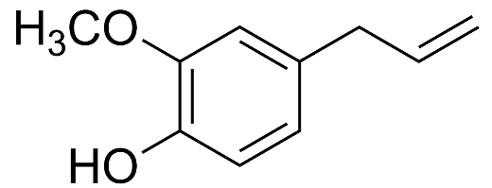

*Chemická struktura eugenolu*

*Pracovní postup:*

1. V porcelánovém hmoždíři rozdrťte 2 g hřebíčku s pomocí porcelánového tlouku.
2. Do destilační baňky s objemem 500 ml navažte nadrcený hřebíček a naplňte ji 100 ml destilované vody.
3. Destilační baňku umístěte do topného hnízda a upevněte ji s pomocí kovového držáku ke kovovému stojanu.
4. Napojte na Clevengerův nástavec přívod a odvod kohoutkové vody s pomocí hadic.
5. Na destilační baňku připojte Clevengerův nástavec a do chladiče pusťte mírný proud kohoutkové vody. Před spojováním zábrusů je namažte jemnou vrstvou silikonové vazelíny.
6. Po sestavení nechte aparaturu zkontrolovat vedoucím cvičení.
7. Zapněte vyhřívání topného hnízda a nechte směs v destilační baňce vařit po dobu jedné hodiny.
8. Po ukončení zahřívání, mléčně zakalenou směs vody se silicí odpusťte z kalibrované trubice přes kohout do extrakční nálevky.
9. Následně přilijte do nálevky 10 ml chloroformu, nálevku uzavřete zátkou a intenzivně směs několikrát protřepejte.
10. Vzniklý přetlak par uvolněte odzátkováním nálevky a počkejte, až se vytvoří v nálevce dvě vrstvy.
11. Spodní chloroformovou vrstvu se silicí vypusťte do suché uzavíratelné Erlenmayerovy šroubovací baňky o objemu 100 ml, přičemž vnitřní stopku nálevky vysušte k odstranění stopových množství vody.
12. Do nálevky s vodnou vrstvou nalejte opět 10 ml chloroformu a postup opakujte dle bodů 9–11.
13. Po vysušení stopky nálevky opět přilejte 10 ml chloroformu a postup znovu opakujte dle bodů 9–11.
14. Do spojené chloroformové frakce přidejte 0.5 g bezvodého uhličitanu sodného a důsledně promíchejte.
15. Uhličitan sodný oddělte filtrací přes filtrační papír od chloroformové frakce.
16. Ze spojené chloroformové frakce odeberte 0.1 ml do mikrozkumavky. Zbylý objem přelejte do destilační baňky o objemu 250 ml a chloroform odpařte na rotační vakuové odparce.
17. Připravte si destičku silufolu. Obyčejnou tužkou vyznačte místo startu, alespoň 2 cm od okraje destičky a naznačte tři místa rovnoměrně vzdálená od sebe.
18. Odeberte kapilárou silici v chloroformu a naneste 5 kapek na vyznačený start chromatogramu.
19. Z destilační baňky odeberte kapilárou zahuštěnou silici a naneste 5 kapek na vyznačený start chromatogramu.
20. Obdobně naneste kapilárou standardní roztok standardu eugenolu do poslední dráhy.
21. Nanesené roztoky nechte na destičce zaschnout.
22. Vložte silufolovou desku do chromatografické nádoby s vyvíjecí směsí o složení dichlormetan:n-hexan:aceton v poměru 20:10:1.
23. Chromatogram necháme vyvíjet do doby, než vyvíjecí směs nevystoupí do výšky alespoň 1 cm od horního okraje chromatografické desky. Po vyjmutí desky okamžitě označte čelo rozpouštědla.
24. Vyvolanou desku necháme na vzduchu oschnout a potom ji na 1 minutu vložíme do nádoby s krystalky jodu.
25. Zakreslete tužkou skvrny, které se objeví na desce.
26. Uveďte hodnoty Rf všech skvrn vyskytujících se na desce.
27. Chromatografickou desku s vyznačenými polohami skvrn a vyznačeným čelem rozpouštědla přiložte k protokolu.

**Popište výsledek purifikace eugenolu a acetyleugenolu a přiložte silika desku s vyznačenými skvrnami a Rf jednotlivých frakcí.**

# Úloha č. 9 Chemická preparace

## Porcelán

Vedle skleněného nádobí se využívá v laboratořích nádobí a pomůcky z porcelánu. Chemický porcelán je vysoce mechanicky a chemicky odolný, je ovšem citlivý na údery a lehce se tříští hlavně při velkých změnách teploty. Je stálý proti vzdušnému kyslíku i za žáru, vodu povrchově neváže a je v ní i za vysokých teplot nerozpustný. Chemickým činidlům vzdoruje podobně jako chemické sklo. Chemický porcelán může být vyroben z tvrdého porcelánu, který snáší teploty až do 1350 °C nebo bývá glazurován s tepelnou odolností asi do 1200 °C.

Z porcelánu se vyrábí **Büchnerovy nálevky**, které mají perforované dno, na které se při filtraci vkládá kolečko filtračního papíru. K drcení a roztírání pevných vzorků se používají **třecí misky s tloukem**, které ovšem nejsou vhodné k zahřívání na přímém ohni stejně jako **misky odpařovací**. Jediným porcelánovým nádobím, které je určeno k práci na přímém ohni, jsou **žíhací kelímky**. K navažování chemických látek slouží **porcelánové lodičky**, k odběru pevných chemikálií z prachovnic nebo zásobních lahví lze využít **porcelánových lžic s kopistí**.

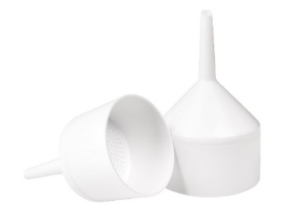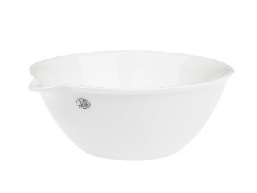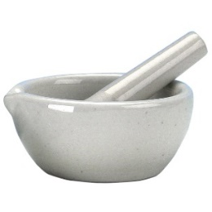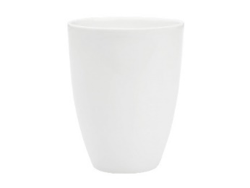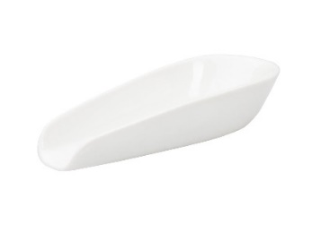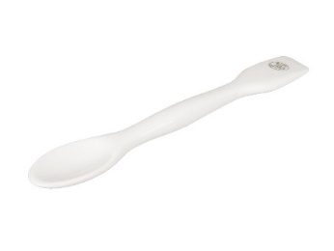

*Büchnerova nálevka, odpařovací miska, třecí miska s tloukem, žíhací kelímek, lodička na vážení, kopist se lžící*

## Plasty

V současnosti jsou k dispozici velká množství různých **plastů** a **elastomerů**, z nichž lze vybrat takové, jež nejlépe vyhovují požadavkům na jejich chemickou i tepelnou odolnost i s přihlédnutím na jejich mechanické vlastnosti. Z plastických hmot se vyrábí lahve, střičky, odměrné nádoby, kádinky, injekční stříkačky, očkovací kličky, mikrobiologické Petriho misky, baňky a různé trubice, odsávací a Erlenmeyerovy baňky, zkumavky otevřené i se šroubovací, mikrozkumavky s víčkem s konickým i kulatým dnem (eppendorfky), mikrozkumavky pro PCR, šroubovatelné zkumavky s konickým dnem (falkonky), pipety, Pasteurovy pipety, pipetovací špičky, stojany, zátky, nálevky, násypky, Büchnerovy nálevky, dělící nálevky, spektrofotometrické kyvety, mikrotitrační destičky, chladiče, fitinky a ventily (Obrázek 1).

**Odolnost** plastů a elastomerů vůči chemickým látkám se **mění** na **základě vnějších podmínek**. Efekt vlivu závisí na teplotě a na době působení. Informace o odolnosti používaného polymerního materiálu bývá uvedena v přehledech výrobců nebo distributorů laboratorních potřeb, kde lze nalézt údaje pro jednotlivé chemické sloučeniny pro teploty 20, 50 a 100 °C a pro různé doby působení (7 a 30 dnů). Vždy je vhodné srovnat údaje alespoň ze dvou různých zdrojů, jelikož klasifikace odolnosti nebyla do současnosti sjednocena. Pro některé plasty a elastomery se ne vždy uvádí, zda u nich dochází k nevratnému poškození projevující se ztrátou mechanické pevnosti. Úroveň odolnosti plastů vůči chemickým sloučeninám je pro danou chemickou látku nutné individuálně posoudit. Platí, že čím je plastická hmota nebo elastomer chemicky odolnější, tím je také dražší. V Tabulce 1 jsou shrnuty v současnosti nejpoužívanější plasty a jejich zkratky.

Odměrné nádoby, kádinky, odsávací a Erlenmeyerovy baňky, nálevky, násypky a Büchnerovy nálevky bývají vyráběny především z levnějších polymerů, jako jsou polypropylen a polymethylpenten. Kádinky pro práci za vyšších teplot, baňky opatřené zábrusovým hrdlem, ale i dělicí nálevky a chladiče jsou vyráběny z polytetrafluorethylenu nebo z termoplastických druhů teflonu, které jsou průsvitné, takže lze přímo pozorovat jejich obsah. Spektrofotometrické kyvety jsou vyráběny z polymetyhlmethakrylátu nebo polystyrenu, kyvety pro ultracentrifugaci z polykarbonátu.

**Tabulka 1**

|  |  |
| --- | --- |
| **Zkratka** | **Chemický název** |
| **LDPE** | polyethylen s nízkou hustotou |
| **HDPE** | polyethylen s vysokou  hustotou |
| **PP** | polypropylen |
| **PMP** | polymethylpenten |
| **PTFE/Teflon** | polytetrafluorethylen |
| **PFA** | perfluoralkoxyfluorpolymer |
| **FEP** | kopolymer tetrafluorethylenhexafluorpropylenu |
| **PEEK** | polyetheretherketon |
| **PVA** | polyvinylalkohol |
| **PVC** | polyvinylchlorid |
| **PVDF** | polyvinylidenfluorid |
| **PMMA/Plexisklo** | polymetyhlmethakrylátu |
| **PA/Silon** | polyamid |
| **PC** | polykarbonát |
| **PS** | polystyren |
| **SI/Silikon -elastomer** | polyorganosiloxany |
| **NR - elastomer** | pryž z přírodního kaučuku (*cis*-polyisopren) |
| **NBR/Buna N/**  **Perbunan -elastomer** | kopolymer butadienu a akrylonitrilu |
| **FPM/Viton -elastomer** | kopolymer vinylidenfluoridhexafluorpropylenu |

Elastomery v chemické laboratoři se využívají především jako hadice, ochranné rukavice a různé pružné těsnění (O-kroužky). Hadice se vyrábějí jak z měkkých pryží, tak i z pevnějších ale dostatečně ohebných plastů. V první skupině jsou hadice z přírodního kaučuku (NR) a různých syntetických pryží. Po chemické stránce jsou to butylkaučuky, nitrilové pryže (Buna N), neopreny neboli polychlorpreny (polymer 2-chlorbuta-1,3-dienu), měkčené PVC, silikonové nebo vinylové pryže. Opět je nutné jejich chemickou odolnost vůči konkrétním látkám hodnotit individuálně. V druhé skupině jsou LDPE, PEEK (polyetheretherketon), teflony PTFE, FEP a PFA, které mají dobrou chemickou odolnost. Ke skleněným aparaturám se připojují šroubovacími spoji nebo plastovými či kovovými fitinkami a jsou určeny především pro náročnější aplikace vyžadující zvýšené tepelné nároky.

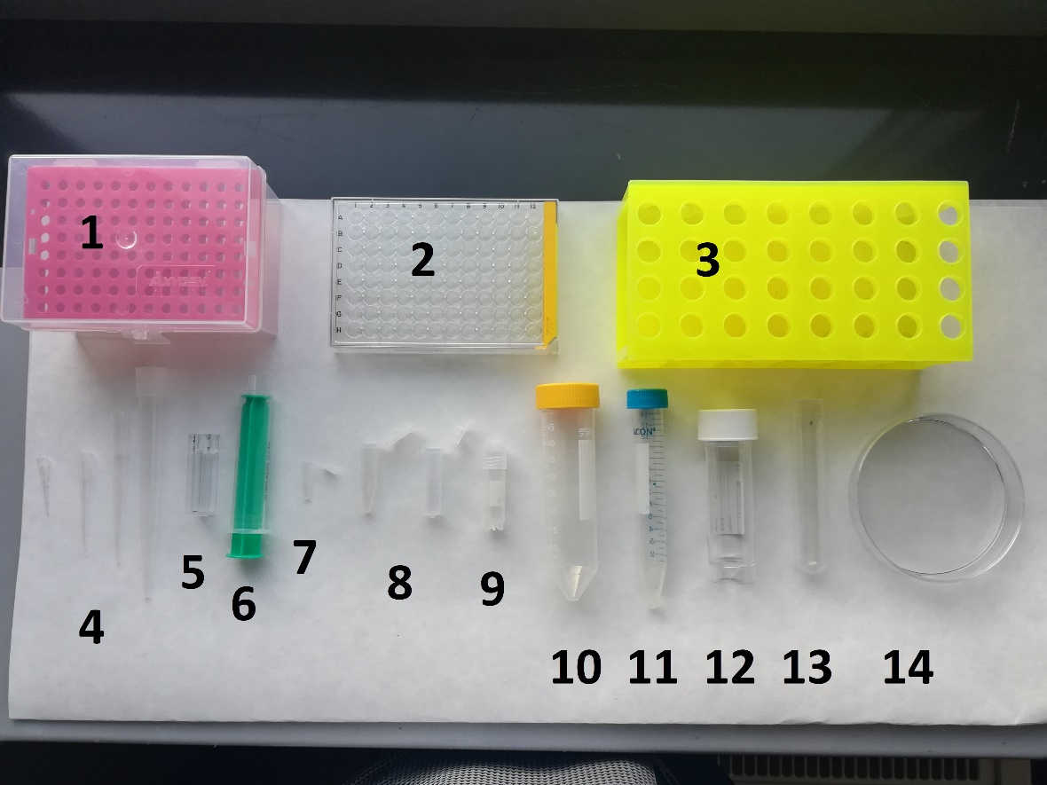

***Obrázek 1*** *1* – *krabička na špičky, 2* – *titrační mikrodestička, 3* – *stojan na různé druhy zkumavek, 4* – *pipetovací špičky pro různé objemy, 5* – *spektrofotometrická kyveta, 6* – *injekční stříkačka, 7* – *PCR mikrozkumavka, 8* – *eppendorfky s různými objemy, 9* – *šroubovatelná kryozkumavka, 10* – *šroubovatelná zkumavka s konickým dnem pro max. objem 50 ml (falkonka), 11* – *falkonka pro max. objem 15 ml, 12* – *sterilní šroubovatelná zkumavka, 13* – *otevřená zkumavka, 14* – *Petriho miska*

Ochranné rukavice se vyrábějí z PVA (polyvinylalkohol), PVC, neoprenu, butylového, nitrilového nebo vinylového kaučuku. Odlišují se tloušťkou a provedením vnitřního povrchu. Vybraní dodavatelé laboratorních potřeb a ochranných bezpečnostních pomůcek na svých webových stránkách (např. www.coleparmer.com) zpřístupnili interaktivní databázi chemické kompatibility ochranných rukavic, která umožňuje kvalitativní porovnání stupně ochrany, jež jednotlivé materiály poskytují při práci s určitou chemickou látkou.

## Zahřívání

V laboratořích se využívá několik způsobů, jak dodat teplo. Častým zdrojem bývá pro práce při vyšších teplotách plynový kahan. Zahřívání skleněného nádobí kahany je nutné vždy provádět na ohnivzdorné síťce. Je to jednoduché zařízení, které vytváří směs vzduchu nebo kyslíku se zemním plynem, která se se na konci trubice kahanu spaluje. Vyrábí se několik typů kahanů.

**Bunsenův kahan** – je tvořen z mísící trubice, která je na dolním konci vybavena několika otvor, na jejichž vnější straně je navlečena prstencová objímka rovněž s kruhovými otvory. Otáčením objímky se reguluje vzduch, který nasává plyn proudící z plynové trysky, což je úzká trubička umístěná uprostřed mísící trubice a končící v úrovni vzduchových otvorů prstence.

**Tecluho kahan** – jedná se o zlepšenou verzi Bunsenova kahanu, který má vlstní regulaci pro přívod plynu a umožňuje spalování směsi s větším obsahem vzduchu. Přívod vzduchu se ovládá šroubem, který se pohybuje po závitech vyříznutých na vnější straně trysky.

**Mékerův kahan** – dokáže vyvinout nejvyšší žár. Regulace vzduchu je podobné konstrukce jako u Bunsenova kahan, ale vzduchových otvorů je vždy více. Mísící trubice je v horní části rozšířena a do její ústí je nasazen mřížový rošt, který zabraňuje při velkém mísícím poměru zpětné šlehnutí plamene. Rošt navíc rozkládá plamen na menší kužele, což zabraňuje tvoření velkého chladného redukčního prostoru.

Dalšími zdroji tepla jsou elektrické vařiče a topná hnízda. Při použití vařiče k ohřívání skleněných nádob je opět nutné využít žáruvzdorných sítěk. U topných hnízd, které se svým tvarem přizpůsobují tvarům zahřívaných baněk je elektrická spirála krytá s tím, že se tyto zdroje nerozžhaví do červeného žáru a jejich vytápění lze citlivě regulovat, což zároveň snižuje nebezpečí požáru. Jelikož každé přímé topení je náročné pro vlastní materiál zahřívaného materiálu, je výhodné teplo předávat s využitím lázní. Podle média, které teplo generuje a současně předává, se lze setkat s několika typy lázní.

**Lázně vzdušné** – jelikož je přestup tepla z plynu obecně nižší, je nutné k převodu většího množství tepla použít vysokých teplot, kterými se dosáhne vyšší tepelný spád. Z toho vzniká nebezpečí přehřátí zahřívané nádoby v lokálních místech, a proto tento typ zahřívání není vhodný pro velké objemy. Lázeň se realizuje kovovou válcovou nádobou, která se zahřívá kahanem nebo elektrickým vařičem.

**Vodní lázeň** – je vhodná k zahřívání látek po bod varu a k destilaci kapalin do 80 °C. Voda v lázni se ohřívá buď plynem, elektricky nebo kahanem.

**Olejová lázeň** – lze použít až do 250 °C s využitím minerálních olejů , v případě některých silikonových olejů až do 400 °C. Nevýhodou minerálních olejů je jejich tepelná labilita a nutnost výměny z důvodu jejich černání. Z důvodu teplotní roztažnosti olejů se lázně plní pouze do poloviny, aby medium při zvýšených teplotách nepřetékalo. Současně je nutné teplotu lázně kontrolovat s tím, že maximální teplota by měla být jen o 20–30 °C vyšší než je vyžadovaná teplota reakční směsi. Dále je nutné zamezit průniku vody, jelikož při teplotách vyšších než 100 °C začne olej prskat a pěnit.

**Solné lázně** – jsou využívány pro teploty nad 300 °C a v praxi se jedná obvykle o směs několika solí s tím, že tepelné namáhání skleněných aparatur je značné.

**Kovové lázně** – využívány jsou obdobně jako lázně solné obvykle pro zahřívání menších skleněných baněk. Materiál lázně bývá nejčastěji tvořen nízkotajícími slitinami. Díky vysoké tepelné vodivosti je přestup tepla z lázně velmi rychlý.

**Písková lázeň** – tvoří ji železná miska nebo hrnec, který je naplněn velmi jemným pískem. Nádoba je zahřívána kahanem, nicméně prohřívání je obvykle nerovnoměrné stejně jako udržování teploty. Výhodnější bývá šupinková tuha, která dobře vede teplo a také neškrábe sklo.

## Sušení pevných látek

Sušení pevných látek se principiálně zakládá většinou na odstraňování vlhkosti za normální nebo zvýšené teploty, případně současně i za sníženého tlaku. Před vlastním sušením je nezbytné odstranit mechanicky co největší množství vody nebo jiného rozpouštědla odsátím, vylisováním apod. Následně se sušená látka rozprostře v tenké vrstvě na filtračním papíru nebo porcelánové misce na volném vzduchu. Za zvýšené teploty se tato operace provádí v elektricky vytápěných sušárnách. Do té se musí látka pokládat na vhodné podložce v podobě porcelánových nebo skleněných misek (hodinové sklo). V sušárně se nesmí nikdy sušit těkavé nebo hořlavé látky nebo látky se zbytky hořlavých organických rozpouštědel, jelikož jejich páry by mohly se vzduchem vytvořit třaskavou směs.

|  |  |
| --- | --- |
| **Jméno a UČO:** | |
| **Obor:** | **Datum provedení:** |

## Praktická část A – Izolace kyseliny citronové

Kyselina citronová je trikarboxylová slabá organická kyselina (pKa1 = 3,15; pKa2 = 4,77; pKa3 = 6,40). Je to bílá krystalická látka, která je dobře rozpustná ve vodě (59,2 g na 100 g vody při 20 °C) nebo etanolu, slabě rozpustná je v jiných organických rozpouštědlech. Při zahřátí nad 175 °C se rozkládá na kyselinu akonitovou, což je současně meziprodukt přeměny kyseliny citronové na izocitronovou enzymem akonitázou v Krebsově cyklu. Kyselina citronová byla poprvé izolována švédským chemikem C. W. Scheelem v roce 1784 krystalizací z citronové šťávy. V současnosti se vyrábí v průmyslovém měřítku z plísně *Aspergillus niger*, která produkuje kyselinu během fermentace sacharózy. Postup byl poprvé popsán v roce 1917 americkým chemikem Jamesem Currie a do průmyslové výroby převeden v roce 1919 firmou Pfizer. Z fermentačního media se po odstranění mikroorganismů filtrací následně kyselina citronová izoluje vysrážením s pomocí vápenatých iontů ve formě nerozpustného citrátu vápenatého. Kyselina citronová se zpětně získá rozpuštěním citrátu vápenatého v kyselině sírové. Bezvodou kyselinu citronovou lze následně z horké vody, její monohydrát lze krystalizovat za studena. Kyselina citronová se v praxi využívá v potravinářství jako konzervační a dochucovací činidlo (E330). Díky své vlastnosti chelatovat ionty kovů se také používá jako aditivum do chelatačních a čistících činidel.

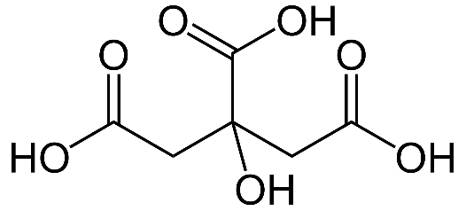

*Chemická struktura kyseliny citronové*

*Pracovní postup:*

1. Do sušárny vložte porcelánovou misku a vysušte ji při teplotě 160 °C.
2. Do kádinky o objemu 250 ml vymačkejte šťávu z jednoho citronu a změřte její objem s pomocí vhodného odměrného válce.
3. Do kádinky s šťávou vložte magnetické míchadlo a přidávejte Pasterovou pipetou 20% roztok amoniaku při zapnutém míchání na magnetické míchačce až pH roztoku dosáhne přibližně hodnoty 8,0 – pH kontrolujte s pomocí pH papírků.
4. Neutralizovanou šťávu zfiltrujte pře Büchnerovu nálevku za sníženého tlaku.
5. Roztok následně přelijte do čisté kádinky a přiveďte jej k varu.
6. Po dosažení varu vypněte vařič a kyselinu citronovou vysrážejte 25% roztokem chloridu vápenatého.
7. Vzniklou sraženinu citrátu vápenatého zachyťte na Büchnerově nálevce.
8. Ze sušárny vyjměte s pomocí kleští porcelánovou misku, zvažte ji na analytických vahách a kvantitativně převeďte sraženinu z filtračního papíru s pomocí skleněné tyčinky na misku.
9. Misku umístěte zpět do sušárny a vysušte pevný zbytek při 160 °C po dobu 30 minut.
10. Vyjměte misku a zvažte ji.

*Výsledky:*

|  |  |  |
| --- | --- | --- |
| **Hmotnost prázdné misky (g)** | **Hmotnost misky s citronanem vápenatým (g)** | **Hmotnost citronanu vápenatého (g)** |
|  |  |  |

**Napište rovnice všech chemických reakcí, které jste v rámci úlohy provedly ve správném stechiometrickém poměru. Hmotnost citronanu vápenatého přepočítejte na hmotnost kyseliny citronové v gramech a vypočítejte obsah kyseliny citronové v 1 ml citronové šťávy.**

## Praktická část B - dehydratace CuSO4.5H2O

Vybrané chemické látky mohou ve své krystalové mřížce nést určitý počet molekul vody. Takové látky jsou nazývány krystalohydráty a voda v nich obsažená se označuje jako krystalová voda. Do krystalové mřížky se voda váže vazbami různého druhu a rozdíl v síle této vazby se projevuje v teplotě, při níž může být krystalová voda z hydrátu odštěpena. Obecně platí, že množství krystalové vody bude záviset na teplotě, při které látka tvořící hydrát krystalizuje. Hydráty krystalizující při nižší teplotě mají zpravidla vyšší obsah hydratované vody. Stálost hydrátů souvisí s parciálním tlakem vodních pár nad příslušným hydrátem. V případě, že je tento parciální tlak stejný jako tenze vodních par v okolí, bude hydrát na vzduchu stabilní. Pokud je ale tento parciální tlak vyšší, ztratí krystal samovolně část hydratované vody, aby se rozdíly tenzí vyrovnaly. V případě, že tenze vodních par v okolí je vyšší, látka bude přijímat vodu z okolí a bude docházet k jejímu vlhnutí případně až rozpouštění. Látky, které ochotně přijímají vodu z prostředí, se označují jako **hygroskopické**.

**Krystalohydrát lze částečně nebo úplně zbavit krystalové vody** zvýšením tenze jeho vodních

par nebo že se výrazně sníží tenze vodních par v okolí. Při zahřívání modré skalice (CuSO4.5H2O) na teplotu v rozmezí 100–250 °C lze dosáhnout odštěpení 4 molekul vody. Poslední molekula vody se odštěpuje až při teplotách nad 250 °C.

*Pracovní postup:*

1. V sušárně vysušte porcelánovou misku při teplotě 160 °C po dobu 30 minut.
2. Vysušenou misku vyjměte pomocí kleští, stanovte na analytických vahách její hmotnost a zapište ji.
3. Navažte do misky přibližně 1 g modré skalice s přesností na 4 desetinná místa a zjištěnou hmotnost opět zapište.
4. Porcelánovou misku poté vložte do sušárny a ponechte ji v ní po dobu 30 minut.
5. Vyjměte misku ze sušárny kleštěmi a zjistěte její hmotnost na analytických vahách.

*Výsledky:*

|  |  |  |
| --- | --- | --- |
| **Hmotnost prázdné misky (g)** | **Hmotnost misky s CuSO4.5H2O (g) před vysušením** | **Hmotnost misky s CuSO4.H2O (g) po vysušením** |
|  |  |  |

**Spočítejte úbytek hmotnosti a látkového množství modré skalice v gramech a molech a z dané hodnoty odvoďte kolik ztratila molekul krystalové vody při teplotě 160 °C.**